唯云接入公有云

需求规格说明书

# 概述

## 编订记录

|  |  |  |  |
| --- | --- | --- | --- |
| 修订时间 | 修订版本 | 修订内容 | 修订人 |
| 2019.06.28 | V1.0 | 初稿拟定 | 陆剑煌 |
| 2019.07.12 | V1.0 | 按2019-07-12需求评审会，修改内容：   1. [需求目标](#_需求目标)：支持多个代理商 2. 增加：[询价格接口评估](#_询价接口评估（由开发执行）)，[资源价格评估](#_资源价格评估（由开发执行）) 3. 修改[功能规则](#_功能规划) | 陆剑煌 |
| 2019.07.16 | V1.0 | 1. 增加[实例、磁盘和带宽价格表](#_价格同步)格式。 2. 增加[升级价格计算公式](#_升级价格) 3. 去掉与一期功能不相关的需求分析。 | 陆剑煌 |
| 2019.07.23 | V1.0 | 1. 修改[个人中心功能需求](#_功能需求（唯云个人中心）) 2. 修改[管理后台功能需求](#_功能需求（唯云管理后台）) 3. 调整[产品线路](#_产品线路)，安全组规划到V1.1版本 | 陆剑煌 |

## 需求背景

在公司唯云平台上增加第三方公有云产品和购买入口，整合成多云平台管理系统。

## 术语解释

|  |  |
| --- | --- |
| 公有云 | 公有云通常指第三方提供商为用户提供的能够使用的云，本文中特指：阿里云。 |
| 唯云 | 唯一网络自建的云服务平台。 |
| 目录价 | 阿里云产品官网原始价格。 |
| 市场价 | 阿里云产品官网优惠后价格。 |
| 成本价 | 阿里云代理商账号折扣后价格或返佣后价格，即代理价。 |
| 售卖价 | 唯云平台上销售阿里云产品的价格。 |
| 直客 | 阿里云普通会员账号。 |
| 代理商 | 阿里云代理商账号。 |

## 涉及范围

* 唯云个人中心。
* 唯云管理后台。
* 对接阿里云API，或第三方API。

## 现状分析

### 需求目标

* 用户可以在唯云平台购买和管理阿里云ECS。

1. 唯云接入阿里云ECS产品。
2. 阿里云ECS产品只接入预付费类型。
3. 阿里云ECS订单，唯云提供发票。
4. 需要考虑同时接入多个阿里云代理商账号。
5. 用户在唯云购买ECS会在代理商账号里创建ECS。
6. 一个用户只能固定绑定一个代理商账号。
7. 不考虑ECS产品在阿里云代理商账号的成本价。
8. 在镜像价格无法获取的情况下，只接入镜像免费的地区。
9. 要能控制唯云上ECS资源是否售卖。

### 合作方案（待确认）

1. 与云顶云合作方案：与AnyCMP进行接口对接，需要AnyCMP先提供接口文档。要求AnyCMP能提供接口一次接入，可以控制阿里云、华为云、腾讯云，并负责维护接口，提供 稳定服务。
2. 与价格爬虫模式合作方案：与价格爬虫接口对接，要求能提供阿里云直客ECS配置项单项价格，组合最终实时价格和各配置项优惠折扣。阿里云代理商配置单项价格，组合最终价格，各配置项优惠折扣。并维护爬虫正常运行，和提供后期对接华为云、腾讯云的价格数据。

## 解决方案

### 架构图



### 用例图



### 实体关系



说明：

1. 唯云用户和阿里云代理商绑定关系。
2. 一个阿里云代理商可以绑定多个唯云用户。
3. 一个唯云用户只能绑定在一个代理商下，且不可变更。

### 资源同步

阿里云ECS产品涉及的资源：地域、可用区、实例、镜像、带宽和存储。阿里云OpenAPI都有提供接口，为了根据唯云系统灵活配置和请求效率。需要将资源同步到唯云数据库，并增加状态字段，使用状态控制资源是否在唯云系统上展示。只有在唯云系统上展示的资源，用户在创建ECS时才可以选择这些资源。

* 资源同步规则：

1. 第一次全量同步，并增加状态字段。
2. 以每个资源ID做主键，更新同步其它字段数据。
3. 同步频率：一天一次。
4. 同步时间：用户在线数少的夜间时段0:00至1:00。
5. 需要可以手工触发同步，在阿里云活动期间可以人工干预。

### 价格同步

阿里云实例价格、磁盘价格、带宽价格同步到唯云数据库。

* 价格同步规则：

1. 同步频率：一周一次。
2. 同步时间：用户在线数少的夜间时段0:00至1:00。
3. 需要可以手工触发同步，在阿里云活动期间可以人工干预。

具体同步方案见[资源价格](#_价格)。爬取价格表格式如下：

说明：如果价格表的时间维度不能满足需求，需要[云服务器配置](#_云服务器配置（价格）)手工增加时间维度，并重新爬取价格信息。如果有特殊情况，开发也可以直接调用[询价接口](#_ECS预付费询价)进行价格实时爬取。

实例价格表：

|  |  |  |  |  |  |  |  |  |  |  |  |  |  |  |  |  |  |  |  |  |
| --- | --- | --- | --- | --- | --- | --- | --- | --- | --- | --- | --- | --- | --- | --- | --- | --- | --- | --- | --- | --- |
| 地域 | 系统 | 网络 | IO优化 | 实例规格 | 目录价 | 1个月价 | 2个月价 | 3个月价 | 4个月价 | 5个月价 | 6个月价 | 7个月价 | 8个月价 | 9个月价 | 10个月价 | 1年价 | 2年价 | 3年价 | 4年价 | 5年价 |
| region | system | network | isIO | instanceId | standard | 1monthlyPrice | 2monthlyPrice | 3monthlyPrice | 4monthlyPrice | 5monthlyPrice | 6monthlyPrice | 7monthlyPrice | 8monthlyPrice | 9monthlyPrice | 10monthlyPrice | 1yearlyPrice | 2yearPrice | 3yearPrice | 4yearPrice | 5yearPrice |
| cn-huhehaote | windows | vpc | TRUE | ecs.xn4.small | 41 | 41 |  |  |  |  |  |  |  |  |  | 418.2 | 688.8 | 738 | 984 | 1230 |
| cn-huhehaote | windows | vpc | TRUE | ecs.n4.small | 76 | 76 |  |  |  |  |  |  |  |  |  | 775.2 | 1276.8 | 1368 | 1824 | 2280 |
| cn-huhehaote | windows | vpc | TRUE | ecs.mn4.small | 140 | 140 |  |  |  |  |  |  |  |  |  | 1428 | 2352 | 2520 | 3360 | 4200 |
| cn-huhehaote | windows | vpc | TRUE | ecs.n4.large | 184 | 184 |  |  |  |  |  |  |  |  |  | 1876.8 | 3091.2 | 3312 | 4416 | 5520 |
| cn-huhehaote | windows | vpc | TRUE | ecs.n4.xlarge | 367 | 367 |  |  |  |  |  |  |  |  |  | 3743.4 | 6165.6 | 6606 | 8808 | 11010 |

磁盘价格表

|  |  |  |  |  |  |  |  |  |  |  |  |  |  |  |  |  |  |  |
| --- | --- | --- | --- | --- | --- | --- | --- | --- | --- | --- | --- | --- | --- | --- | --- | --- | --- | --- |
| 地域 | 磁盘类别 | 磁盘类型 | 大小 | 1个月价 | 2个月价 | 3个月价 | 4个月价 | 5个月价 | 6个月价 | 7个月价 | 8个月价 | 9个月价 | 10个月价 | 1年价 | 2年价 | 3年价 | 4年价 | 5年价 |
| region | category | type | size | 1monthlyPrice | 2monthlyPrice | 3monthlyPrice | 4monthlyPrice | 5monthlyPrice | 6monthlyPrice | 7monthlyPrice | 8monthlyPrice | 9monthlyPrice | 10monthlyPrice | 1yearlyPrice | 2yearPrice | 3yearPrice | 4yearPrice | 5yearPrice |
| me-east-1 | system40G | cloud\_efficiency | 40GB | 16.8 |  |  |  |  |  |  |  |  |  |  |  |  |  |  |
| me-east-1 | system40G | cloud\_ssd | 40GB | 66.4 |  |  |  |  |  |  |  |  |  |  |  |  |  |  |
| me-east-1 | system1G | cloud\_efficiency | 1GB | 0.42 |  |  |  |  |  |  |  |  |  |  |  |  |  |  |
| me-east-1 | system1G | cloud\_ssd | 1GB | 1.66 |  |  |  |  |  |  |  |  |  |  |  |  |  |  |

带宽价格表

|  |  |  |  |  |  |  |  |  |  |  |  |  |  |  |  |  |  |
| --- | --- | --- | --- | --- | --- | --- | --- | --- | --- | --- | --- | --- | --- | --- | --- | --- | --- |
| 地域 | 费用类型 | 大小 | 1个月价 | 2个月价 | 3个月价 | 4个月价 | 5个月价 | 6个月价 | 7个月价 | 8个月价 | 9个月价 | 10个月价 | 1年价 | 2年价 | 3年价 | 4年价 | 5年价 |
| region | chargeType | size | 1monthlyPrice | 2monthlyPrice | 3monthlyPrice | 4monthlyPrice | 5monthlyPrice | 6monthlyPrice | 7monthlyPrice | 8monthlyPrice | 9monthlyPrice | 10monthlyPrice | 1yearlyPrice | 2yearPrice | 3yearPrice | 4yearPrice | 5yearPrice |
| me-east-1 | Month | 1Mbps | 115 |  |  |  |  |  |  |  |  |  |  |  |  |  |  |
| me-east-1 | Month | 2Mbps | 230 |  |  |  |  |  |  |  |  |  |  |  |  |  |  |
| me-east-1 | Month | 3Mbps | 345 |  |  |  |  |  |  |  |  |  |  |  |  |  |  |
| me-east-1 | Month | 4Mbps | 460 |  |  |  |  |  |  |  |  |  |  |  |  |  |  |
| me-east-1 | Month | 5Mbps | 575 |  |  |  |  |  |  |  |  |  |  |  |  |  |  |
| me-east-1 | Month | 6Mbps | 288 |  |  |  |  |  |  |  |  |  |  |  |  |  |  |

### 新购、续费价格

新购和升级业务的价格按照价格表进行计算。

### 升级价格

升级价格按以下公式计费：

升级订单价格计算= 新配置剩余时长购买金额（新配置的月单价/30/24\*剩余时长）-老配置价格剩余时长购买金额（老配置的月单价/30/24\*剩余时长）

说明：剩余时长需要精确到秒。

### 价格管理

在唯云管理后台新增阿里云价格管理，对阿里云市场价进行调整价格。

1. 价格调整方式 ：打折、增减和固定价格。
2. 价格调整限制：不能底于成本价，不在系统内控制，人工干预。

价格调整后，购买页面效果参考如下图：

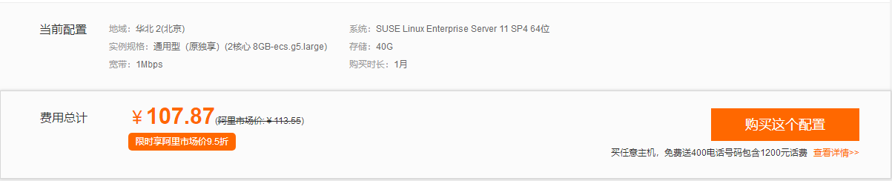

### 支付

使用唯云支付功能和流程。

### 订单进度同步

用户从唯云购买阿里云产品，参照唯云订单功能和流程，在唯云产生订单。只有订单支付成功，才会使用阿里云代理商账号的access key调用阿里云OpenAPI相应接口，执行成功后同步更新唯云订单进度。

例如：用户从唯云购买ECS，并在唯云支付成功后。调用CreateInstance接口，默认从从当前代理商账号余额里扣费产生一条阿里订单记录，并创建一个ECS实例返回InstanceID，表示接口正确执行成功。这时同步更新唯云的订单进度为“已完成”。

有询价业务都会产生订单，其它业务同步流程同上。

唯云个人中心订单详情，当前进度如下图所示：

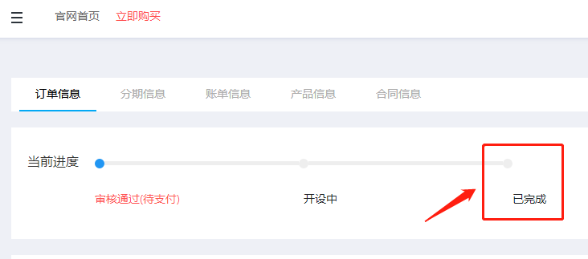

## 风险和评估

### 询价接口评估（由开发执行）

阿里云GetSubscriptionPrice接口，预付费产品价格查询接口，查询用户某个预付费产品的价格。按工单中官方的回是与官网控制台里购买页面价格一致，如果有遇到不一样的可以给阿里反馈。已验证部分实例新购、升级、续费的价格是一致。但无法保证所有询价业务的所有组合价格都是一致的。建议在做一下询价接口和购买页面市场价的全量验证。

* 商务渠道咨询官方

询价接口对提供的：ECS新购、ECS升级、ECS续费、更换系统盘、添加预付费云盘、磁盘扩容和购买对象存储OSS资源包，的询价是否和官网购买页面价格一致呢？

工单编号 : EAA5RF7**工程师 63420 号 : 您好 您通过GetSubscriptionPrice接口调用产生的询价，和您在控制台实际操作显示的价格是一致的，这个接口针对的是预付费产品询价，您上述反馈的新购，升级，续费订单都是可以通过这个接口来获取价格的。**

* 询价接口和购买页面价格比对验证方案：

比较页面爬虫的原始金额和接口的原始价是否一致。

比较页面爬虫的优惠金额和接口的优惠价是否一致。

* 以购买ECS为例子，需要爬取的页面价格如图：

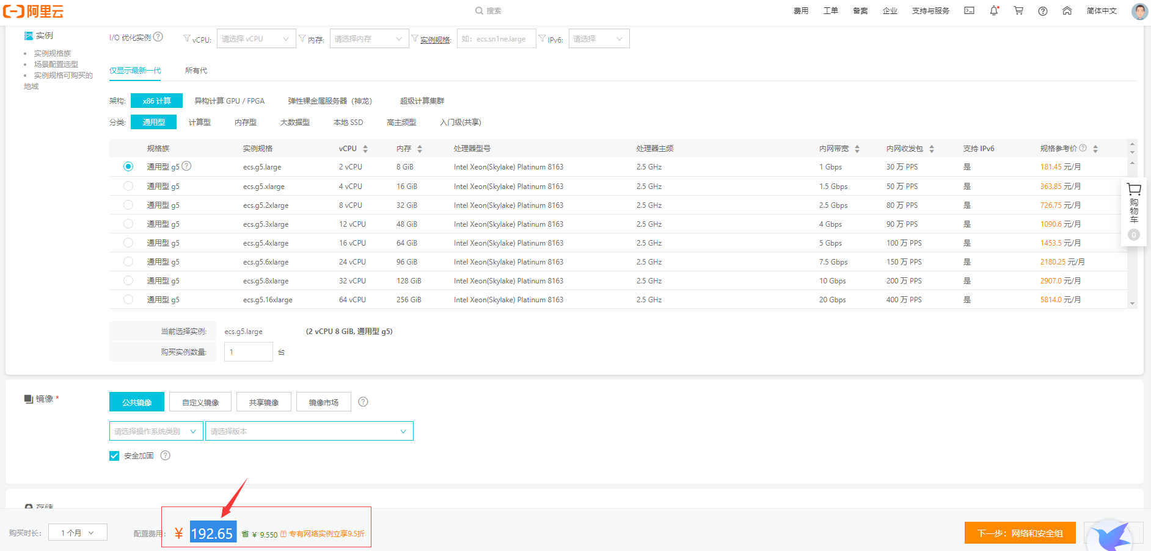

请求地址：

https://ecs-buy.aliyun.com/api/ecsPrice/describePrice.json?resourceGroupId=&data=[{"orderType":"instance-buy","regionId":"cn-hangzhou","commodity":{"zoneId":"random","instanceType":"ecs.g5.large","ioOptimized":true,"networkType":"vpc","internetChargeType":"PayByBandwidth","internetMaxBandwidthOut":1,"imageId":"centos\_7\_06\_64\_20G\_alibase\_20190619.vhd","imageType":"public","systemDisk":{"category":"cloud\_efficiency","size":40},"dataDisks":[],"amount":1,"priceUnit":"Year","period":1}}]&$$withCode=true&$$namespace=ecs-buy

返回信息：以下标红字段需要比对。

{

"code": "200",

"data": {

"order": {

"currency": "CNY",

"originalAmount": 3504.0, //原始金额

"tradeAmount": 2672.4, //优惠金额

"discountAmount": 831.6,

"children": [{

"code": "200",

"data": {

"order": {

"coupons": [],

"currency": "CNY",

"discountAmount": 831.6,

"isPostpay": false,

"orderType": "instance-buy",

"originalAmount": 3504.0,

"ruleIds": [1019071002557230, 1019071002555875, 1019071002558145],

"tradeAmount": 2672.4

},

"rules": [{

"name": "买满一年，带宽立享8.5折",

"ruleDescId": 1019071002557230,

"title": ""

}, {

"name": "专有网络实例立享7.5折",

"ruleDescId": 1019071002555875,

"title": ""

}, {

"name": "系统盘享8.5折",

"ruleDescId": 1019071002558145,

"title": ""

}]

},

"requestId": "F8CF79C5-3C53-429D-BA9E-8B6776A73FA1",

"successResponse": true

}]

}

},

"requestId": "389e7b8c-9280-4d3e-83f2-1160f7b988e4",

"successResponse": true

}

* 接口GetSubscriptionPrice

调试地址：

[https://api.aliyun.com/?spm=a2c4g.11186623.2.10.f4093990qnRTwB#/?product=BssOpenApi&api=GetSubscriptionPrice&params={"ModuleList":{"ModuleList.1.ModuleCode":"InstanceType","ModuleList.1.Config":"InstanceType:ecs.g5.large,IoOptimized:IoOptimized,ImageOs:windows,NetworkType:1,InstanceTypeFamily:ecs.g5","ModuleList.1.ModuleStatus":"1","ModuleList.1.Tag":"","ModuleList.2.ModuleCode":"SystemDisk","ModuleList.2.Config":"SystemDisk.Category:cloud\_efficiency,SystemDisk.Size:40","ModuleList.2.ModuleStatus":"1","ModuleList.2.Tag":"","ModuleList.3.ModuleCode":"InternetMaxBandwidthOut","ModuleList.3.Config":"InternetMaxBandwidthOut:1024,InternetMaxBandwidthOut.IsFlowType:5","ModuleList.3.ModuleStatus":"1","ModuleList.3.Tag":""},"RegionId":"cn-hangzhou","SubscriptionType":"Subscription","ProductCode":"ecs","OrderType":"NewOrder","ServicePeriodUnit":"Month","ServicePeriodQuantity":12,"Quantity":1,"Region":"cn-hangzhou"}&tab=DEMO&lang=JAVA](https://api.aliyun.com/?spm=a2c4g.11186623.2.10.f4093990qnRTwB" \l "/?product=BssOpenApi&api=GetSubscriptionPrice&params={)

返回信息：

{

"Data": {

"Quantity": 1,

"DiscountPrice": 831.6,

"ModuleDetails": {

"ModuleDetail": [

{

"ModuleCode": "InstanceType",

"UnitPrice": 0,

"CostAfterDiscount": 2295,

"OriginalCost": 3060,

"InvoiceDiscount": 765

},

{

"ModuleCode": "SystemDisk",

"UnitPrice": 0,

"CostAfterDiscount": 142.8,

"OriginalCost": 168,

"InvoiceDiscount": 25.2

},

{

"ModuleCode": "InternetMaxBandwidthOut",

"UnitPrice": 0,

"CostAfterDiscount": 234.6,

"OriginalCost": 276,

"InvoiceDiscount": 41.4

}

]

},

"PromotionDetails": {

"PromotionDetail": [

{

"PromotionId": "1019071002555875",

"PromotionName": "专有网络实例立享7.5折"

},

{

"PromotionId": "1019071002558145",

"PromotionName": "系统盘享8.5折"

},

{

"PromotionId": "1019071002557230",

"PromotionName": "买满一年，带宽立享8.5折"

}

]

},

"OriginalPrice": 3504,

"TradePrice": 2672.4,

"Currency": "CNY"

},

"Message": "Successful!",

"RequestId": "3686CCF2-B5F5-441F-991A-CB338F8107AA",

"Success": true,

"Code": "Success"

}

### 资源价格评估（由开发执行）

资源价格包括：实例价格、带宽价格和磁盘价格，从阿里云官网导出价格表，获取方式请看文中：[实例市场价](#_实例市场价)、[存储市场价](#_存储市场价)、[带宽市场价](#_带宽市场价)。

再从购买页面爬虫获取价格。

将导出的价格表和页面爬虫进行价格比较，验证导出的价格表数据是否准确。

如果验证准确，后期将以导出的价格表同步导入到唯云数据库中，做为资源价格来源。

### 阿里官网活动

阿里云最新活动页面

[https://www.aliyun.com/activity?spm=5176.12825654.h2v3icoap.1.364a2c4aKdDhDK#/promotionArea](https://www.aliyun.com/activity?spm=5176.12825654.h2v3icoap.1.364a2c4aKdDhDK" \l "/promotionArea)

里面的活动价格，是有写明针对新用户的，点击进入购买页面，还是会以当前账户来计算价格，价格和从ECS购买页面购买是一样的。

但是不确定是否有活动页面价格和购买页面价格不一样的情况。

## 产品线路

|  |  |  |
| --- | --- | --- |
| 版本 | 版本内容 | 功能描述 |
| V1.0 | 阿里云云服务器 | 云服务器ECS（现阶段） |
| V1.1 | 安全组  云监控 | 本实例安全组、ECS监控 |
| V2.0 | 腾讯云云服务器 | 待定 |
| V3.0 | 华为云云服务器 | 待定 |
| 后期 | 待定 | 待定 |

## 功能规划

* 唯云个人中心

|  |  |  |
| --- | --- | --- |
| 一级菜单 | 二级菜单 | 功能描述 |
| 云服务器 | 创建云服务器 | 创建云服务器页面增加TAB区分阿里云，调整页面字段对应的阿里云数据。 |
|  | 列表 | 列表页面增加TAB项过滤，列表增加字段区分阿里云 |
|  | 详情 | 阿里云ECS详情页面，配置信息、存储、网络、监控和日志页面数据做调整。无快照、弹性带宽数据。增加安全组页面。 |
|  | 安全组 | 在详情页面里新增安全组TAB页面。 |
| 订单管理 | 订单列表 | 产品类型增加一项：阿里云ECS，功能不做调整。 |
| 备案 | 阿里云备案 | 新增功能。备案服务号申请、去备案。 |

* 唯云管理后台

|  |  |  |
| --- | --- | --- |
| 一级菜单 | 二级菜单 | 功能描述 |
| 资源管理 | IDC资源 | 区域、机房：初始化数据 |
|  | 云服务器资源 | 初始化数据 |
| 业务管理 | 云服务配置 | 爬虫更新价格数据 |
|  | 价格管理 | 新增功能，阿里云ECS价格调整 |
| 订单管理 | 订单列表 | 产品类型增加一项：阿里云ECS，功能不做调整。 |
| 云服务器 | 云服务器列表 | 创建云服务器页面增加TAB区分阿里云，调整页面字段对应的阿里云数据 |
| 财务管理 | 公有云流水 | 新增功能 |

# 整体流程

## 流程图



# 功能需求（唯云个人中心）

## 功能清单

阿里云云服务器ECS API概览：

<https://help.aliyun.com/document_detail/104186.html?spm=a2c4g.11186623.6.556.5b51649aMezGzV>

|  |  |  |  |
| --- | --- | --- | --- |
| **主要模块** | **功能点** | **功能描述** | **阿里云接口链接** |
| **云服务器ECS** | ECS列表 | 用户已创建的实例列表 | [DescribeInstanceStatus](https://help.aliyun.com/document_detail/25505.html?spm=a2c4g.11186623.2.36.7645383f2pwWbK" \l "DescribeInstanceStatus)  [DescribeUserdata](https://help.aliyun.com/document_detail/49227.html?spm=a2c4g.11186623.2.39.7645383f2pwWbK" \l "DescribeUserdata) |
|  | 创建实例 | 创建一台ECS实例,只提供预付费模式. | [RunInstances](https://help.aliyun.com/document_detail/63440.html" \l "RunInstances)  [CreateInstance](https://help.aliyun.com/document_detail/25499.html" \l "CreateInstance) |
|  | 升级配置 | 升级实例规格 、升级带宽 | [ModifyPrepayInstanceSpec](https://help.aliyun.com/document_detail/57612.html?spm=a2c4g.11186623.2.52.7645383f2pwWbK" \l "ModifyPrepayInstanceSpec) |
|  | 续费 | 为预付费（包年包月）实例续费 | [RenewInstance](https://help.aliyun.com/document_detail/44393.html" \l "RenewInstance) |
| 实例状态 | 启动 | 启动本实例 | [StartInstance](https://help.aliyun.com/document_detail/25500.html" \l "StartInstance) |
|  | 停止 | 停止运行本指定的实例 | [StopInstance](https://help.aliyun.com/document_detail/25501.html" \l "StopInstance) |
|  | 重启 | 重启本实例 | [RebootInstance](https://help.aliyun.com/document_detail/25502.html" \l "RebootInstance) |
| 实例设置 | 修改实例名称 | 修改本实例名称 | [ModifyInstanceAttribute](https://help.aliyun.com/document_detail/25503.html?spm=a2c4g.11186623.2.46.738e383fjBioso" \l "ModifyInstanceAttribute) |
| 密码/密钥 | 重置实例密码 | 连接ECS实例密码 |  |
|  | 修改运程连接密码 | 修改实例的Web管理终端密码 | [ModifyInstanceVncPasswd](https://help.aliyun.com/document_detail/25511.html" \l "ModifyInstanceVncPasswd) |
| 远程连接 | 远程连接 | 浏览器打开实例的Web管理终端地址 | [DescribeInstanceVncUrl](https://help.aliyun.com/document_detail/25510.html?spm=a2c4g.11186623.2.38.738e383fjBioso" \l "DescribeInstanceVncUrl) |
| 资源变配 | 添加预付费云盘 | 创建一块预付费数据盘。磁盘类型包括高效云盘和SSD云盘。 | [CreateDisk](https://help.aliyun.com/document_detail/25513.html?spm=a2c4g.11186623.2.63.738e383fjBioso" \l "CreateDisk) |
| 磁盘和镜像 | 更换系统盘 | 更换实例的系统盘或者操作系统 | [ReplaceSystemDisk](https://help.aliyun.com/document_detail/25521.html" \l "ReplaceSystemDisk) |
| 基本信息 | 基本信息 | 基本信息、配置信息、付费信息 | [DescribeUserdata](https://help.aliyun.com/document_detail/49227.html?spm=a2c4g.11186623.2.39.7645383f2pwWbK" \l "DescribeUserdata) |
| 本实例磁盘 | 本实例磁盘 | 本实例已挂载的云盘列表，列表功能同云盘模块 | [DescribeDisks](https://help.aliyun.com/document_detail/25514.html?spm=a2c4g.11186623.2.65.7645383f2pwWbK" \l "DescribeDisks) |
|  | 磁盘扩容 | 增加磁盘容量，需要计费 |  |
| 本实例安全组 | 本实例安全组 | 本实例加入的安全组列表 |  |
|  | 加入安全组 | 将本实例加入到指定的安全组 | [JoinSecurityGroup](https://help.aliyun.com/document_detail/25508.html" \l "JoinSecurityGroup) |
|  | 移出安全组 | 将本实例移出指定的安全组 | [LeaveSecurityGroup](https://help.aliyun.com/document_detail/25509.html" \l "LeaveSecurityGroup) |
|  | 配置规则 | 入网规则、出网规则，链接到安全组规则 |  |
| **安全组** | 创建安全组 | 新建一个安全组。 | [CreateSecurityGroup](https://help.aliyun.com/document_detail/25553.html" \l "CreateSecurityGroup) |
|  | 安全组列表 | 查询您创建的安全组的基本信息 | [DescribeSecurityGroups](https://help.aliyun.com/document_detail/25556.html?spm=a2c4g.11186623.2.106.30be383feCcEKS" \l "DescribeSecurityGroups) |
| 安全组规则 | 入方向-安全组规则 | 查询安全组详情，入方向列表。 | [DescribeSecurityGroupAttribute](https://help.aliyun.com/document_detail/25555.html?spm=a2c4g.11186623.2.105.30be383feCcEKS" \l "DescribeSecurityGroupAttribute) |
|  | 入方向-添加安全组规则 | 增加一条安全组入方向规则。 | [AuthorizeSecurityGroup](https://help.aliyun.com/document_detail/25554.html" \l "AuthorizeSecurityGroup) |
|  | 入方向-删除安全组规则 | 删除一条安全组入方向规则。 | [RevokeSecurityGroup](https://help.aliyun.com/document_detail/25557.html" \l "RevokeSecurityGroup) |
|  | 出方向-安全组规则 | 查询安全组详情，出方向列表。 | [DescribeSecurityGroupAttribute](https://help.aliyun.com/document_detail/25555.html?spm=a2c4g.11186623.2.105.30be383feCcEKS" \l "DescribeSecurityGroupAttribute) |
|  | 出方向-添加安全组规则 | 增加一条安全组出方向规则。 | [AuthorizeSecurityGroupEgress](https://help.aliyun.com/document_detail/25560.html" \l "AuthorizeSecurityGroupEgress) |
|  | 出方向-删除安全组规则 | 删除一条安全组出方向规则。 | [RevokeSecurityGroupEgress](https://help.aliyun.com/document_detail/25561.html" \l "RevokeSecurityGroupEgress) |
| 备案 | 备案服务号申请 | 按ECS实例申请阿里云备案服务号 |  |
|  | 备案服务号管理 | 备案服务号列表 |  |
|  | ICP备案系统 | 链接到阿里云ICP代备案管理系统 |  |

## 对接版本

在唯云V3.0版本基本上进行对接。

## 购买ECS

* **简要说明**

**对于阿里云ECS需要调整：**

1. 购买入口和唯云一样，在创建云服务器按钮。
2. 购买页面增加tab项：唯云、阿里云。
3. 地域，列表出唯云要展示的地域。
4. CPU、内存和唯云现有一样
5. 在内存下增加一个规格表格，根据CPU内存过滤数据。
6. 线路只有BGP。
7. IP说明文字修改为：“系统会分配公网 IP”。
8. 带宽最大为200，默认1Mbps。
9. 带宽下增加说明文字 ：“带宽费用合并在ECS实例中收取，阿里云免费提供最高 5Gbps 的恶意流量攻击防护。”。
10. 系统盘改为下拉框选择：高效云盘和SSD云盘，默认40GiB，最大500GiB。
11. 数据盘，支持16个，说明 文字 改为：“您还可以选购 n 块 数据盘 不支持卸载。”n=16-已添加的数据盘，数据盘类型：高效云盘和SSD云盘。
12. 已选配置需要根据以上变化进行调整。
13. 总价下面增加一行“~~(阿里云市场价:m元)~~”,m值为后台计算的阿里价格。

* **界面原型**

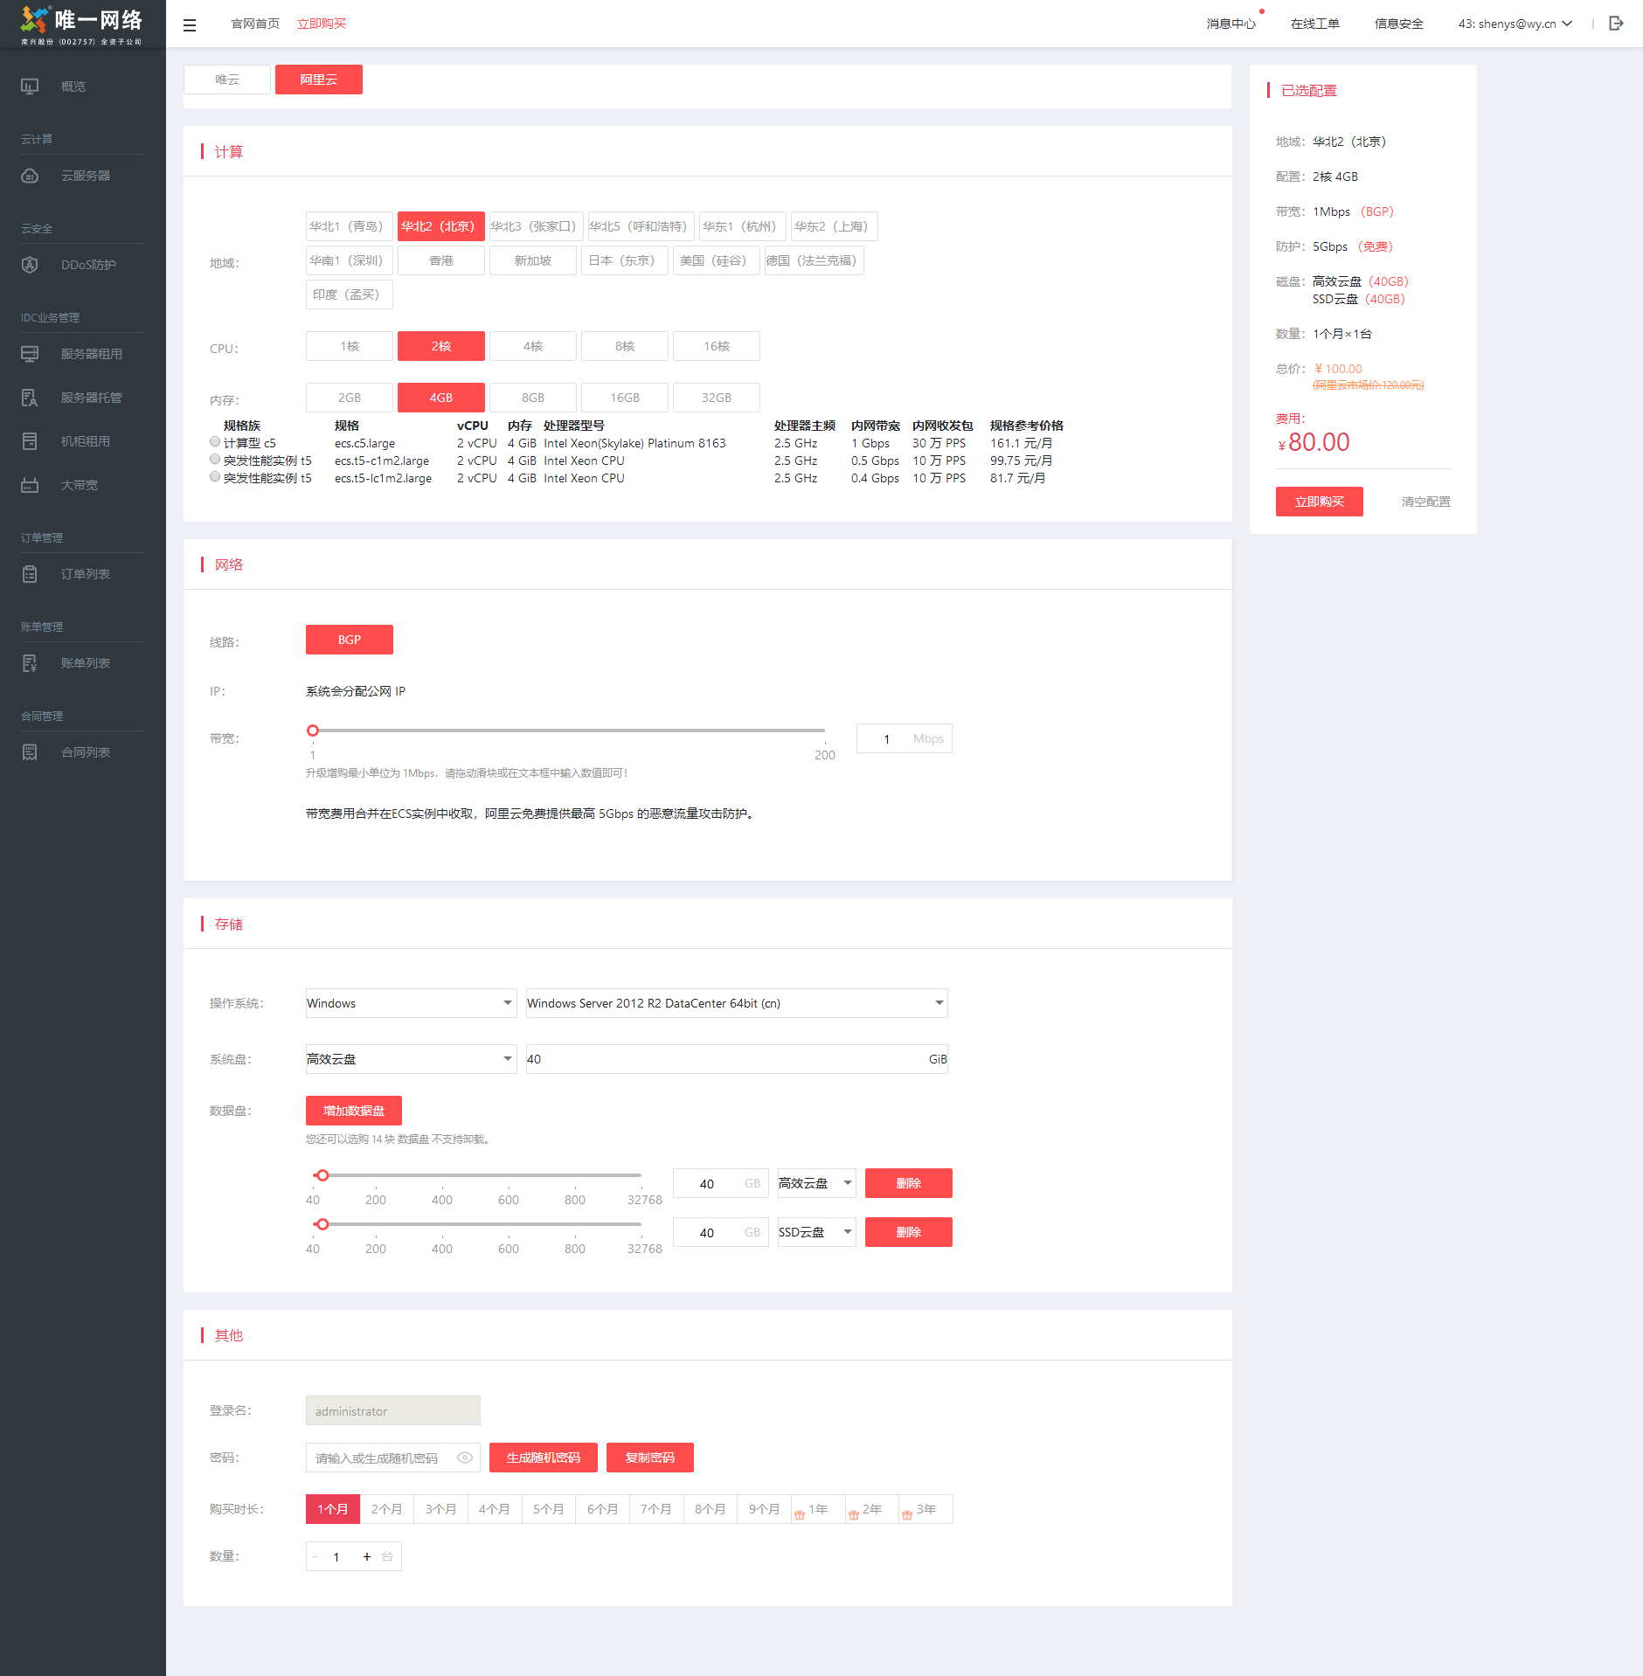

## 云服务器列表

* **简要说明**

1. 在唯云云服务器列表增加阿里云ECS记录。
2. 增加TAB项：全部、唯云服务器和阿里云ECS。
3. 列表增加“公有云”列。
4. 路线及IP，阿里路线默认为BGP，IP显示公网IP。
5. 列表中DDoS防护，根据ECS所在地区显示。

* **业务规则**

1. 阿里云免费提供最高 5Gbps 的恶意流量攻击防护，[了解更多](https://help.aliyun.com/knowledge_detail/40032.html?spm=5176.ecsbuyv3.bandwidth.3.4f723675diFKsM" \t "https://ecs-buy.aliyun.com/wizard/?accounttraceid=ebfebf17-2783-44ab-8165-128e742a4ba9" \l "/prepay/_blank)

|  |  |
| --- | --- |
| **地区** | **SLB,VPC,WAF等** |
| 华东 1 | 5G |
| 华东 2 | 2G |
| 华北 1 | 5G |
| 华北 2 | 2G |
| 华北 3 | 2G |
| 华北 5 | 2G |
| 华南 1 | 2G |
| 香港 | 500M |
| 美西1 | 2G |
| 美东1 | 500M |
| 东京 | 500M |
| 新加坡 | 500M |
| 悉尼 | 500M |
| 吉隆坡 | 500M |
| 孟买 | 1G |
| 法兰克福 | 500M |
| 迪拜 | 500M |

1. ECS实例的网络管理及使用模式，与运营商公网接入网络质量无关，任何网络类型的运营商接入均为 BGP 线路

* **界面原型**

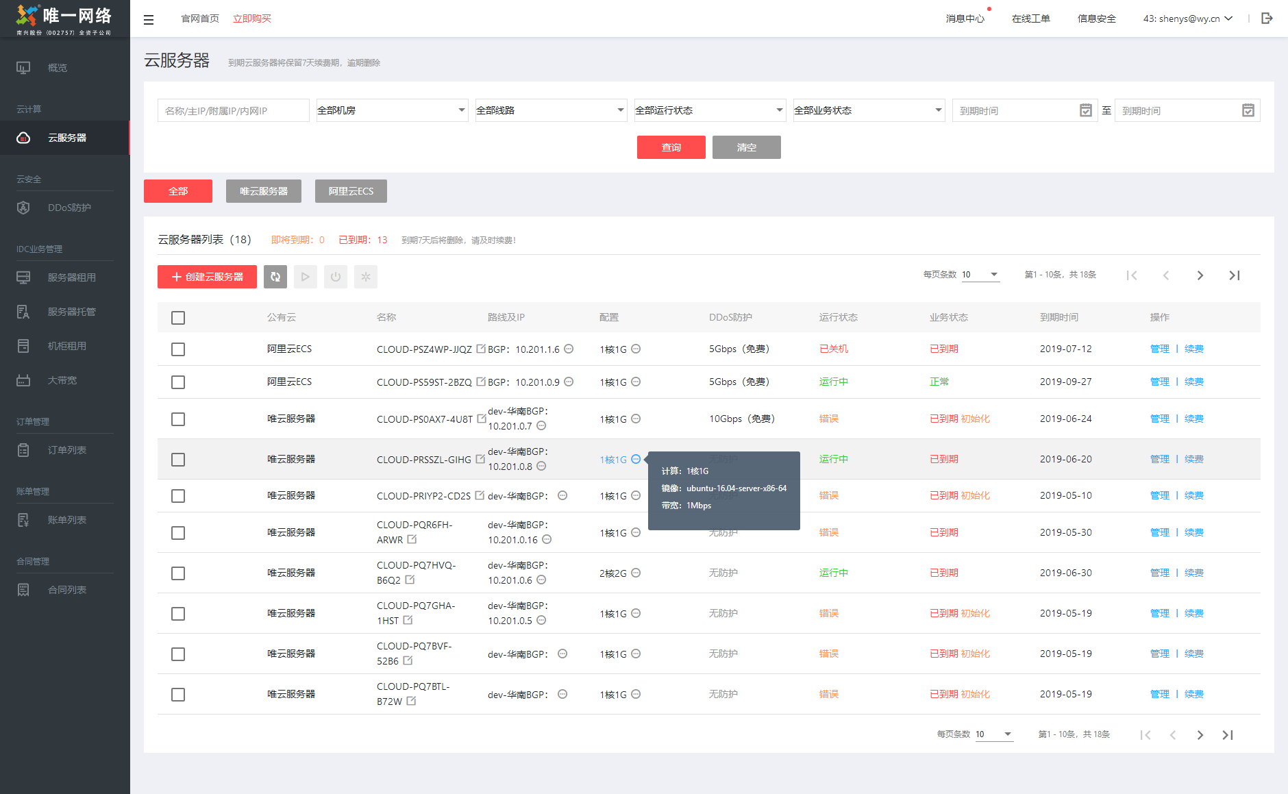

## 云服务器详情

### 配置信息

* **简要说明**

**对于阿里云ECS需要调整：**

1. 在远程登录边上，增加“重置远程连接密码”功能。
2. 重置远程连接密码：打开一个弹窗，需要输入两次密码，密码规则：限制为6位。支持数字和大小写字母。不支持特殊字符。
3. 机房：对应阿里云地域字段。
4. 线路：默认都为BGP。
5. 去掉“升级线路”功能。
6. 去掉“弹回弹性带宽”功能。
7. 去掉“新增IP”功能。
8. 弹性带宽：默认0Mbps。
9. 附属IP：无。
10. 其它都可以从阿里云实例详情和资源获取

* **界面原型**

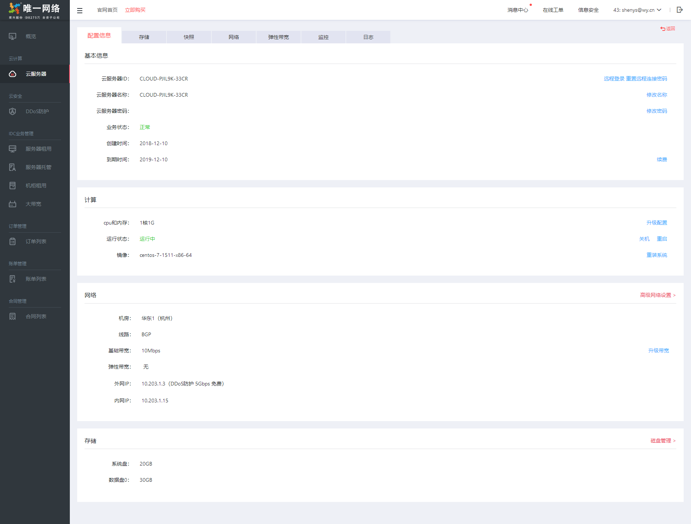

重置运程连接密码

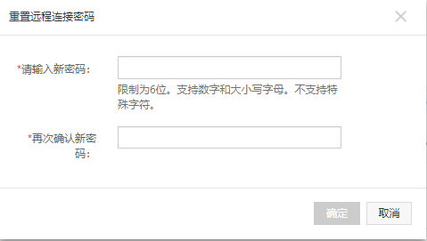

### 升级实例

* **简要说明**

**对于阿里云ECS需要调整：**

1. 对于阿里云实例，升级配置页面增加阿里云实例列表。
2. 根据选择的CPU和内存，过滤出支持本实例升级的实例。
3. 升级配置后的价格增加阿里云市场价，即阿里云直客用户升级时的价格。

* **业务规则**

1. 唯云升级的费用会比阿里云市场价便宜。

* **界面原型**

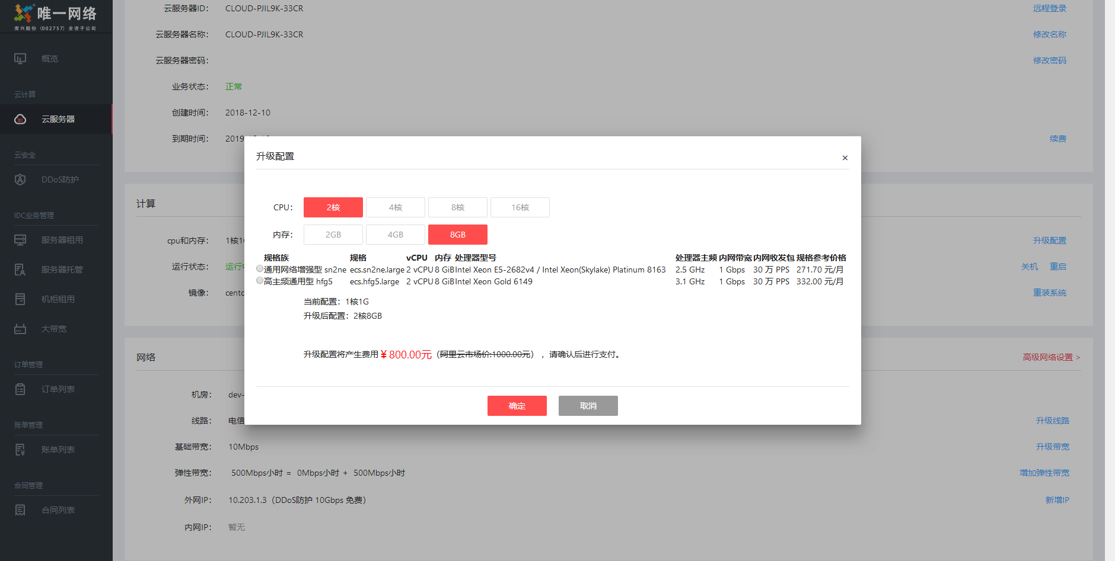

### 升级带宽

* **简要说明**

**对于阿里云ECS需要调整：**

1. 对于阿里云实例，升级带宽页面，升级配置后的价格增加阿里云市场价，即阿里云直客用户升级时的价格。

* **业务规则**

1. 唯云升级的费用会比阿里云市场价便宜。

* **界面原型**

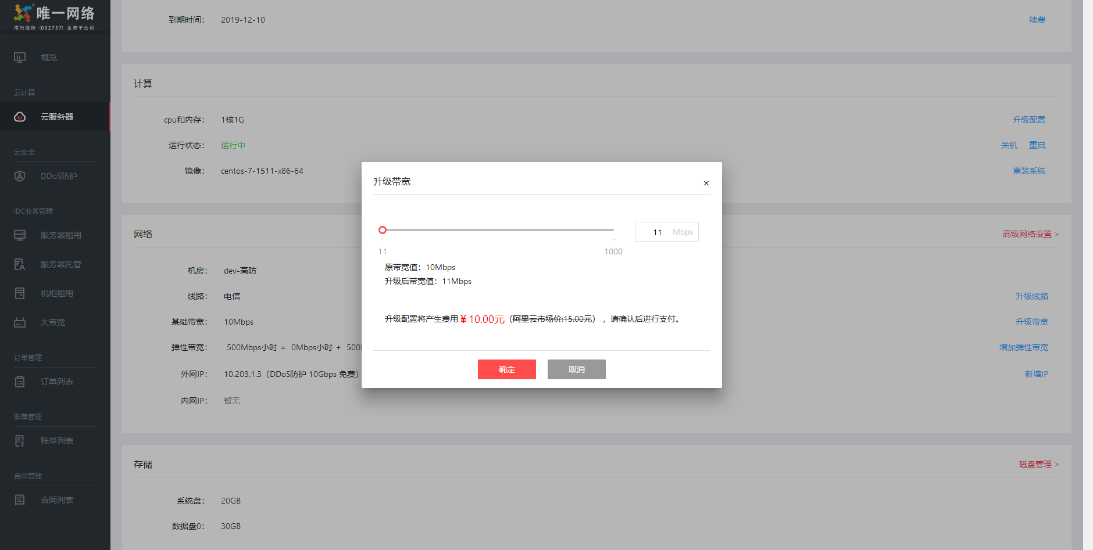

### 存储

* **简要说明**

**对于阿里云ECS需要调整：**

1. 修改温馨提示为：“温馨提示：数据盘最多可添加 16 个，您还可以再添加 15 个（单块最大容量 32768GB，高效云盘 1960 IOPS，SSD云盘 1960 IOPS）。”。
2. 列表中数据类型按阿里云磁盘分类：SSD云盘和高效云盘。
3. 列表中操作，只有“增加容量”功能。

* **业务规则**
* **界面原型**

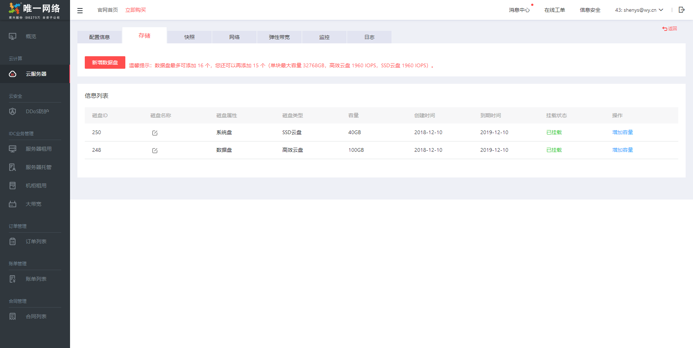

### 磁盘扩容

* **简要说明**

**对于阿里云ECS需要调整：**

1. 对于阿里云实例磁盘，增加容量页面，在价格增加阿里云市场价，即阿里云直客用户升级时的价格。
2. 增加磁盘容量的最大值要按阿里云限制。

* **业务规则**

1. 阿里云系统盘最大容量：500G。
2. 阿里云数据盘最大容量：32768G。

* **界面原型**

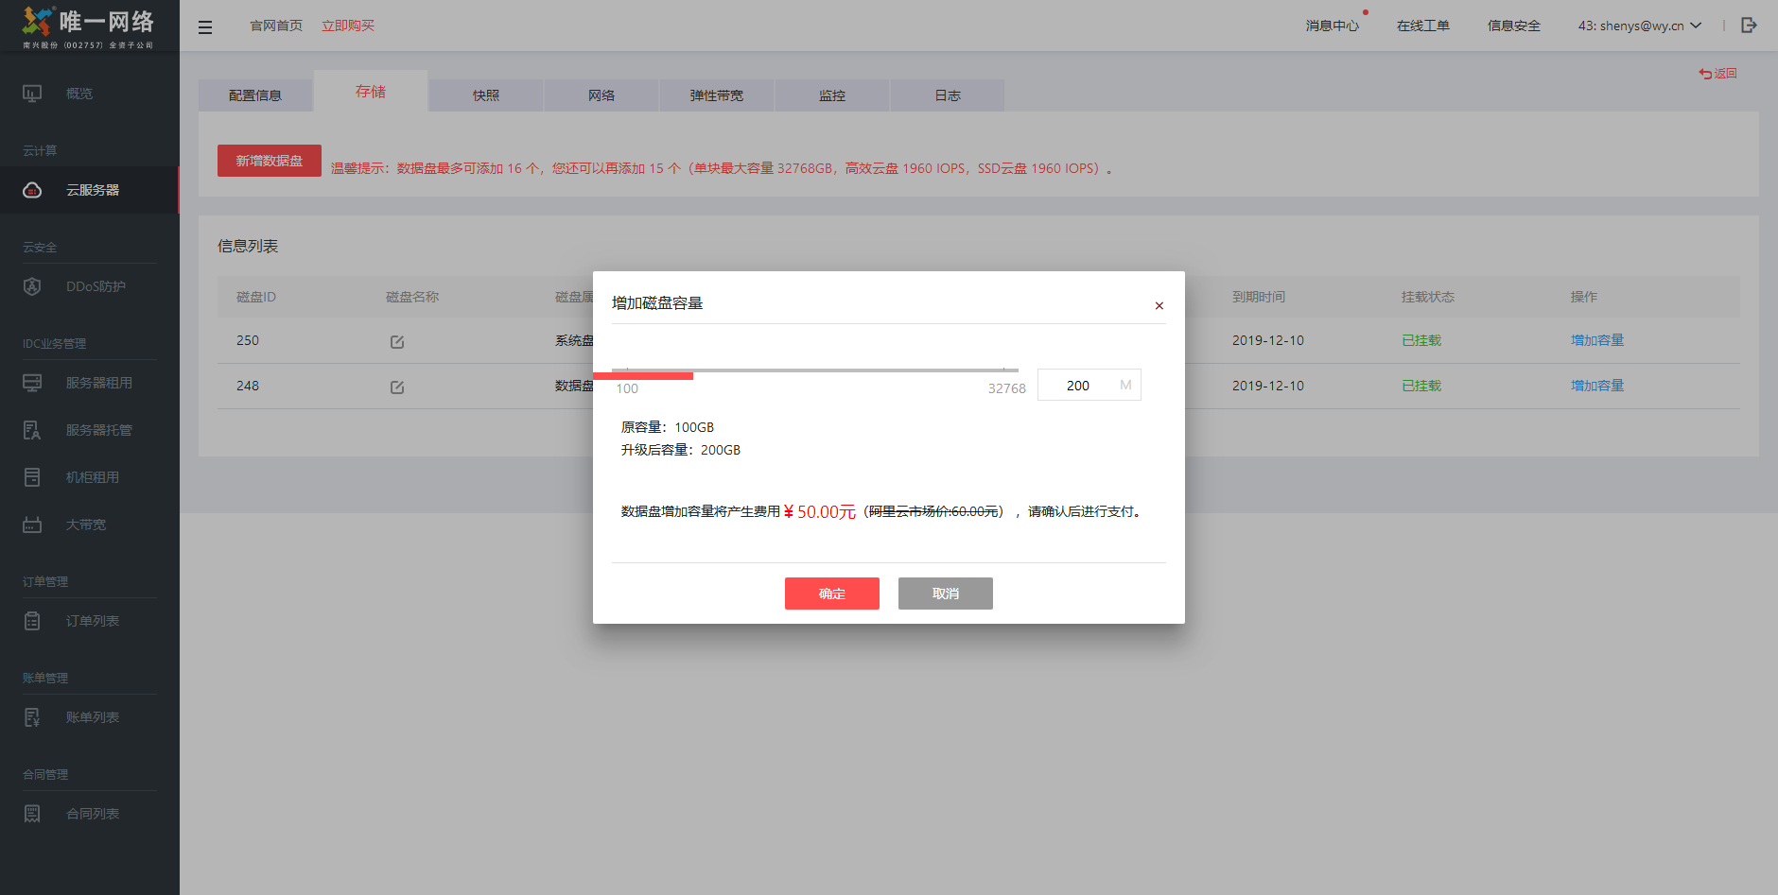

### 快照

* **简要说明**

**对于阿里云ECS需要调整：**

1. 对于阿里云实例隐藏快照这个tab项。

### 网络

* **简要说明**

**对于阿里云ECS需要调整：**

1. 去掉“升级线路”功能。
2. 去掉“新增内网”，“内网管理”功能。
3. 去掉“新增IP”按钮和温馨提示文字。
4. 去掉列表操作栏。
5. 去掉列表操作栏的“购买DDoS防护”和“管理DDoS防护”功能。
6. 机房线路默认为“BGP”。
7. 列表项“IP地址”改为“外网IP”。
8. 列表中免费DDoS防护，根据ECS所在地区显示，[详细表格](#_云服务器列表)。

* **界面原型**

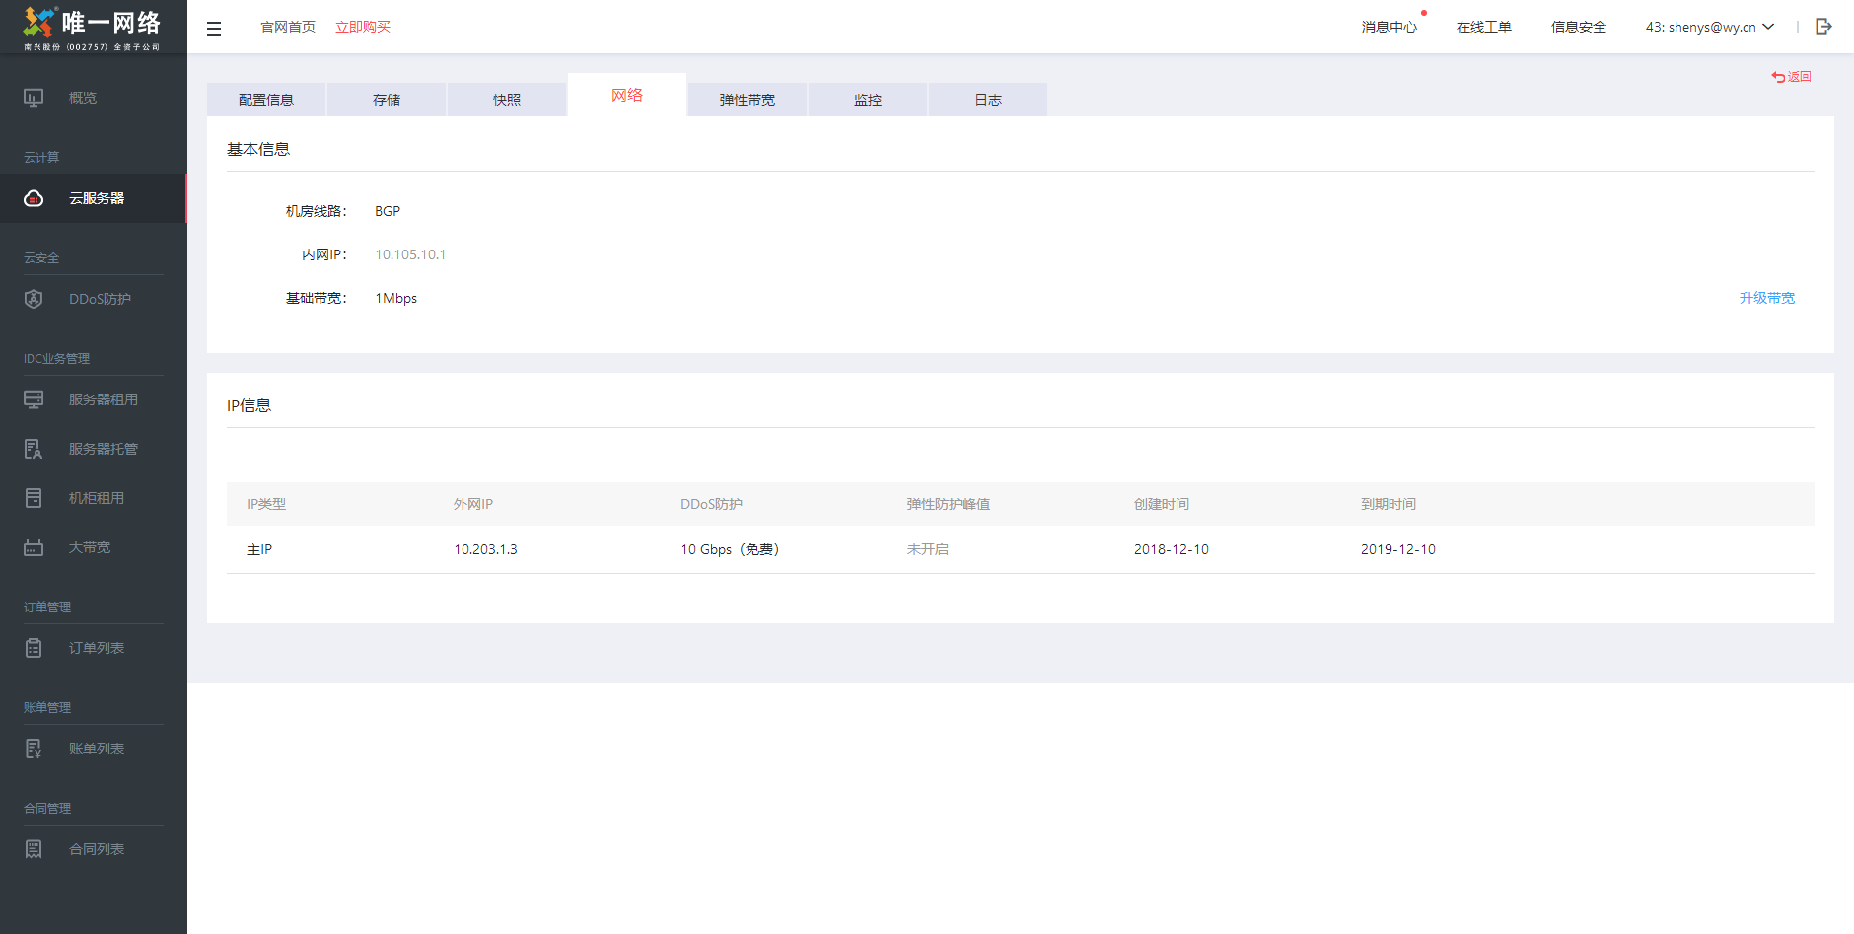

### 弹性带宽

* **简要说明**

**对于阿里云ECS需要调整：**

1. 对于阿里云实例隐藏弹性带宽这个tab项。

### 监控

* **简要说明**

**对于阿里云ECS需要调整：**

1. 对于阿里云实例，保留监控页面，具体实现根据开发对接监控API展示的效果。

### 日志

* **简要说明**

**对于阿里云ECS需要调整：**

1. 对于阿里云实例，保留日志页面，具体实例根据开发对接日志API展示的效果。

### 安全组（新增功能）

* **简要说明**

**对于阿里云ECS需要调整：**

1. 对于阿里云实例，需要增加安全组TAB项。
2. 安全组页面分三个tab:内网入方向全部规则、内网出方向全部规则和安全组列表。
3. 内网入方向全部规则:本实例所加入的安全组所有入方向规则。
4. 内网出方向全部规则:本实例所加入的安全组所有出方向规则。
5. 安全组列表：显示一条描述为“System created rule.”系统默认的安全组，默认安全组只有移出功能。显示本用户自己新增的安全组，用户自己增加的安全组有配置规则、加入、移出和删除功能。
6. 配置规则：配置安全组规则页面。
7. 加入：把本实例加入该安全组。
8. 移出：把本实例移出该安全组。
9. 删除：删除该安全组。
10. 创建安全组：在安全组列表页面有“创建安全组”功能，创建一个新的安全组。

* **界面原型**

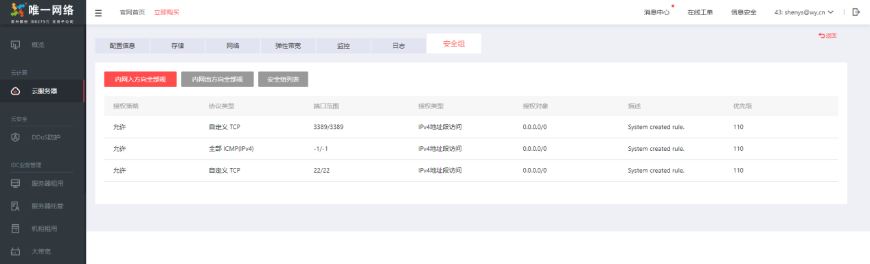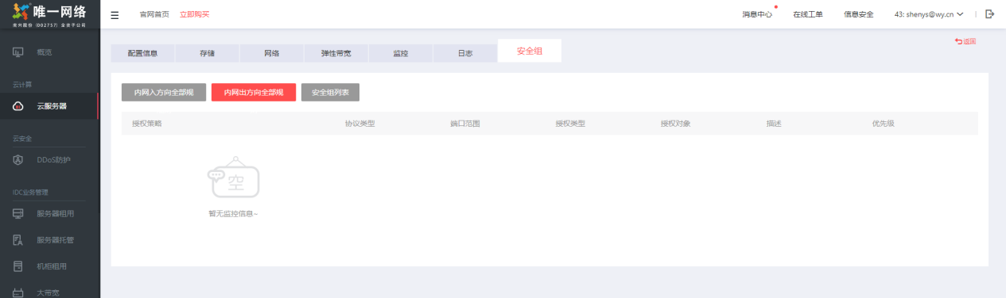

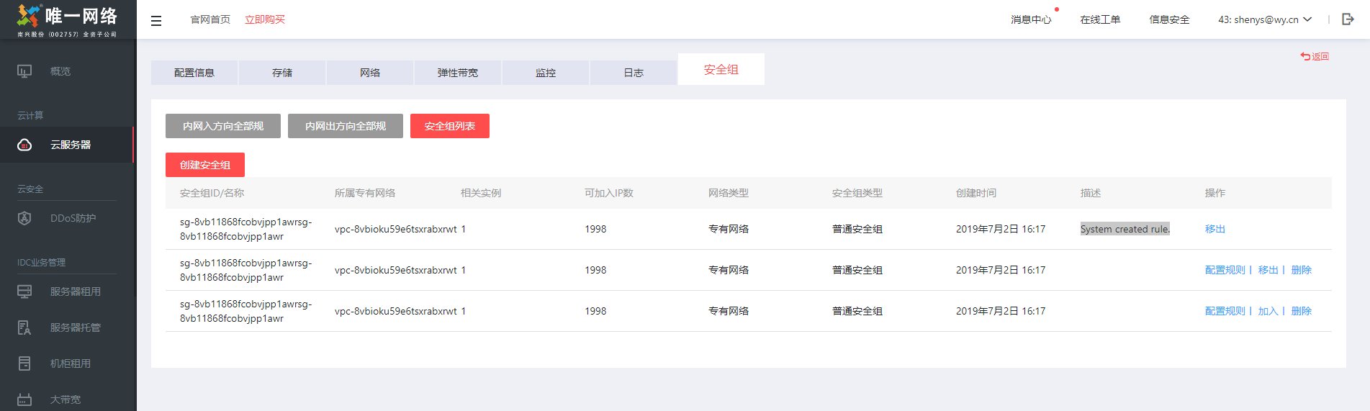

## 阿里云备案

* **简要说明**

1. 接入阿里云备案业务。
2. 新增一级菜单“备案”，增加二级菜单“阿里云备案”。
3. 申请备案服务号：选择云服务器ID（阿里云ECS在唯云的ID），确认申请后，使用阿里云API申请备案服务号。
4. 去备案：使用阿里云代理商账号进行备案登记。

* **界面原型**

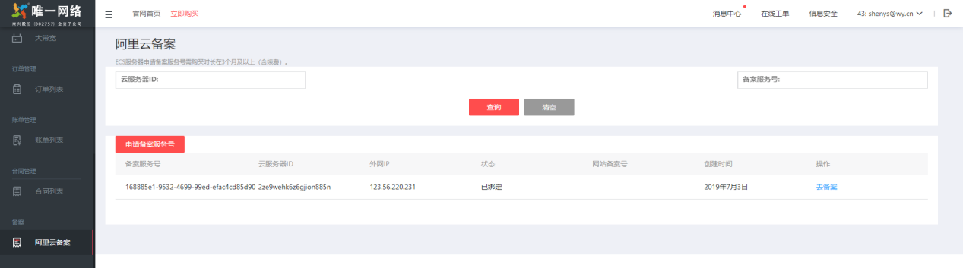

申请备案服务号

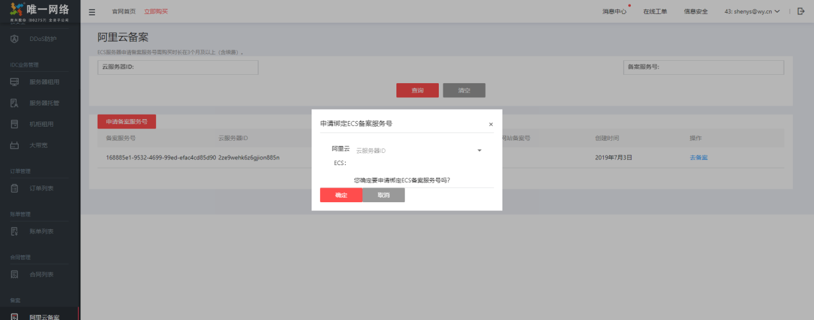

## 订单管理

* **简要说明**

**对于阿里云ECS需要调整：**

1. 产品类型增加一项：阿里云ECS。
2. 阿里云ECS购买流程、支付、订单信息、账单、发票都使用唯云现有流程。

* **界面原型**

**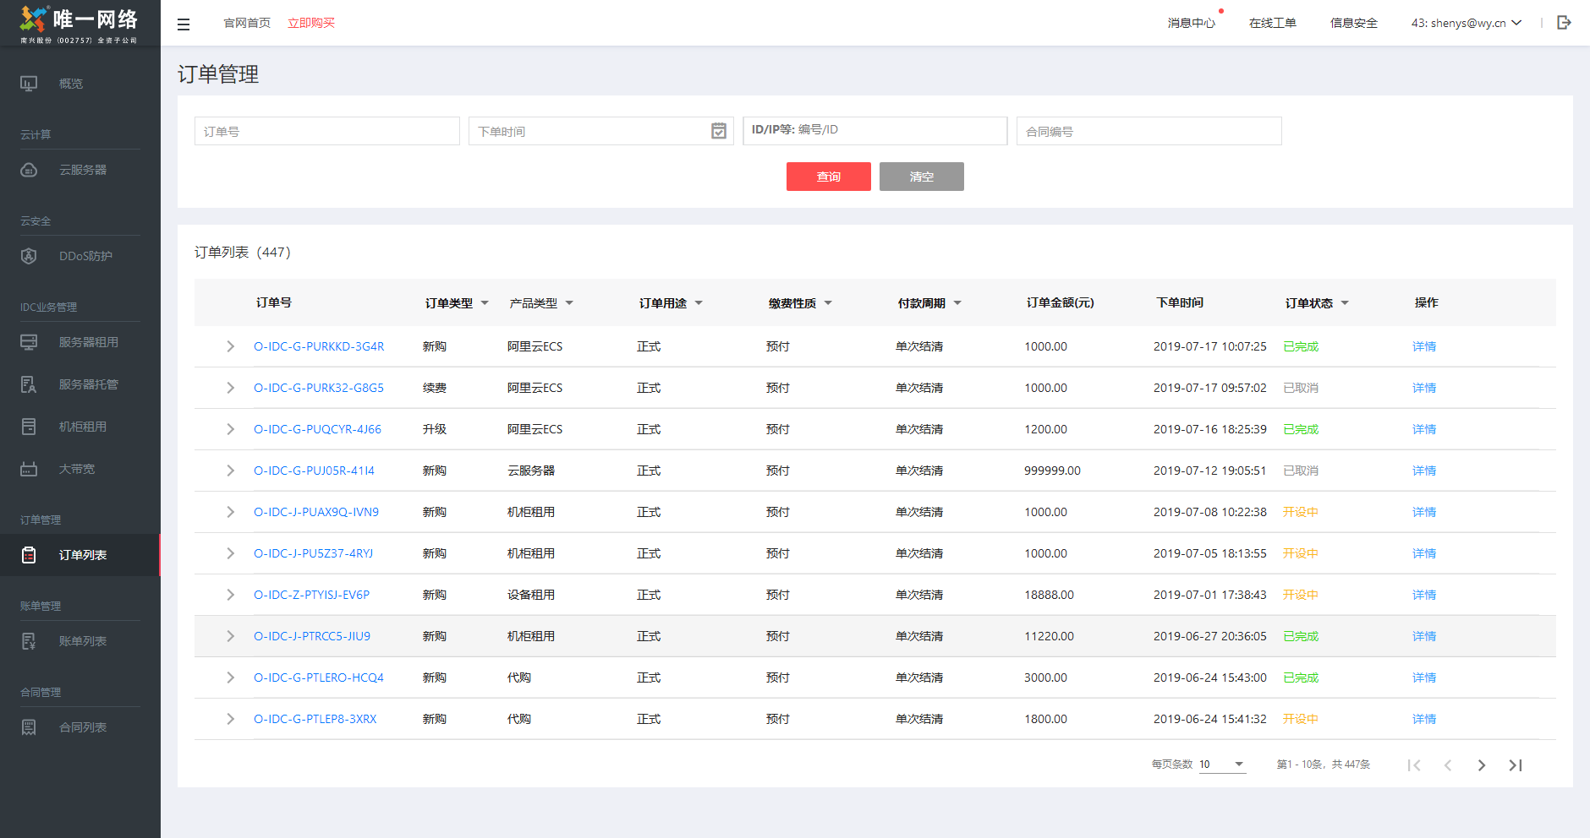**

## 风险与评估

唯云个人中心对接阿里云ECS界面设计方案

* 方案一：一套界面匹配多个公有云（目前设计方案）

按唯云云服务器界面来匹配阿里云数据和功能。根据阿里云数据填充唯云云服务器界面，和根据阿里云一期对接的功能，增加减少唯云界面的功能。经过调整后有些界面排版留白较多，如网络页面。

此方案会存在风险：

如果后期要对接其它公有云如腾讯云、华为云，可能会存在界面无法匹配的情况。

如果后期唯云有新的业务需求，需要做界面改版，可能一套界面无法匹配阿里云等其它公有云功能。

* 方案二：多套界面匹配多个公有云

保持唯云云服务器现有界面不变，新增阿里云ECS菜单，根据对接的功能做界面统一设计，界面操作会比方案一简洁，但会比较增加工作量。

# 功能需求（唯云管理后台）

## IDC资源

### 区域

初始化数据一条：

|  |  |
| --- | --- |
| 标识 | 名称 |
| aliyun | 阿里云 |

Dev2环境数据已初始化完，效果如下：

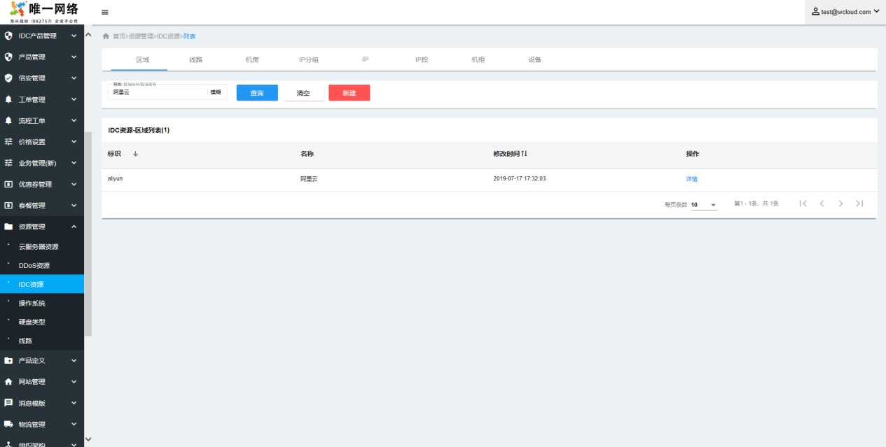

### 机房

初始化数据一条：

|  |  |
| --- | --- |
| 标识 | 名称 |
| AliYun | 阿里云ECS |

Dev2环境数据已初始化完，效果如下：

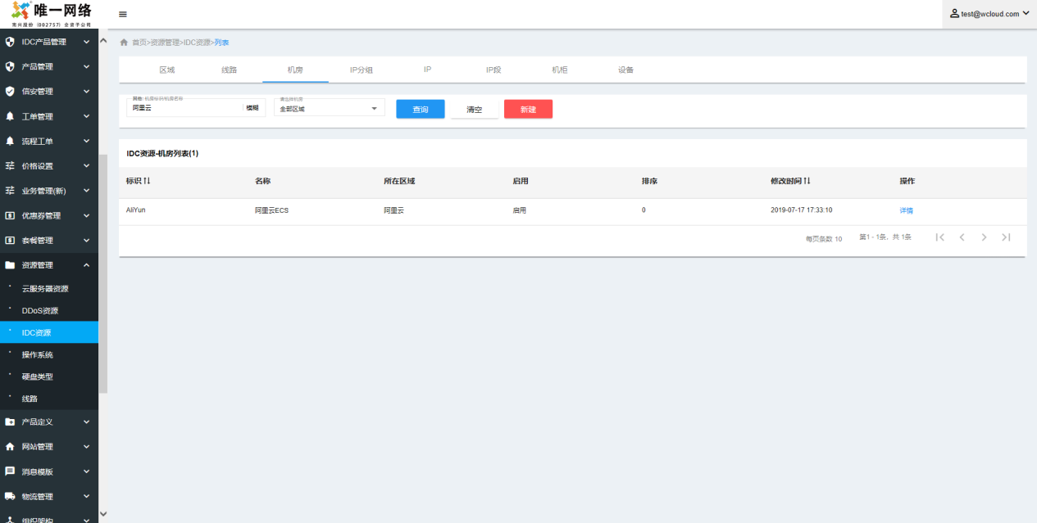

## 云服务器资源

* **简要说明**

唯去页面路径：在管理后台-->资源管理-->云服务器资源

云服务器资源对应阿里云资源关系表：

|  |  |
| --- | --- |
| **唯云（云服务器资源）** | **阿里云（资源）** |
| 节点-->节点 | 地域 |
| 节点-->线路 | BGP（阿里默认） |
| 操作系统 & 节点-->镜像 | 公共镜像（免费） |
| 磁盘类型 & 节点-->磁盘类型 | 数据盘 |
| 无 （新功能：磁盘类型增加系统盘） | 系统盘 |
| 节点-->CPU内存 | 实例规格 |
| 无（使用随机地区） | 可用区 |
| 无（代理账号初始创建默认VPC） | VPC |
| 线路 | 带宽 |
| 无（代理账号初始创建默认安全组） | 安全组 |

### 节点-->节点

初始化数据说明：

|  |  |  |
| --- | --- | --- |
| 节点-->节点，页面字段 | 阿里云API:DescribeRegions,返回字段 | 说明 |
| 节点标识 | RegionId |  |
| 节点名称 | LocalName | 可以自定义名称 |
| 所在机房 | - | 下拉框，选择：阿里云ECS |
| 是否启用 | - | 运营手工设置 |

Dev2环境数据已初始化完，效果如下：

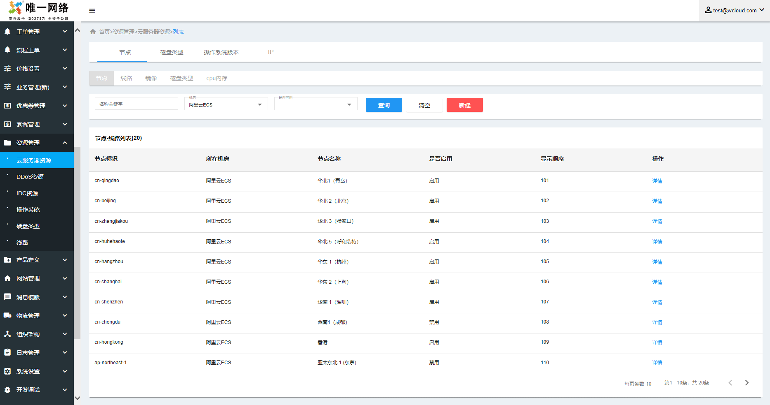

### 节点-->线路

初始化数据说明：阿里云线路默认使用BGP，带宽最大200M。阿里云每个地域都要配置如下：

|  |  |  |
| --- | --- | --- |
| 节点 | 线路 | 最大带宽 |
| 下拉框（选择阿里云所有地域） | BGP | 200 |

Dev2环境数据已初始化完，效果如下：

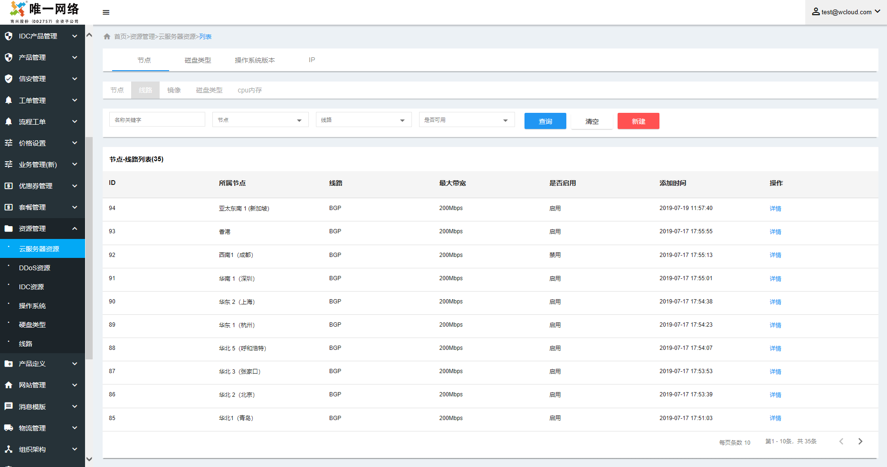

### 节点-->镜像

初始化数据说明：

1. 从阿里云API获取镜像信息。
2. 定时根据ImageId更新“是否可用”字段。

|  |  |  |
| --- | --- | --- |
| 节点-->镜像，页面字段 | 阿里云API:DescribeImages,返回字段 | 说明 |
| 镜像标识 | OSNameEn |  |
| 镜像名称 | OSName |  |
| 所属节点 | - | 下拉框，数据来源：节点-->节点。 |
| 操作系统版本 | - | 下拉框，数据来源：操作系统版本 |
| Openstack镜像ID | ImageId |  |
| 登入账号 | - | 默认账号规则  Linux：root；  Windows：administrator |
| 系统盘大小 | Size |  |
| 系统盘类型 | - | 下拉框，数据来源：磁盘类型 |
| 是否可用 | Status | 阿里云镜像状态，需要定时更新。 |

Dev2环境示例数据，效果如下：

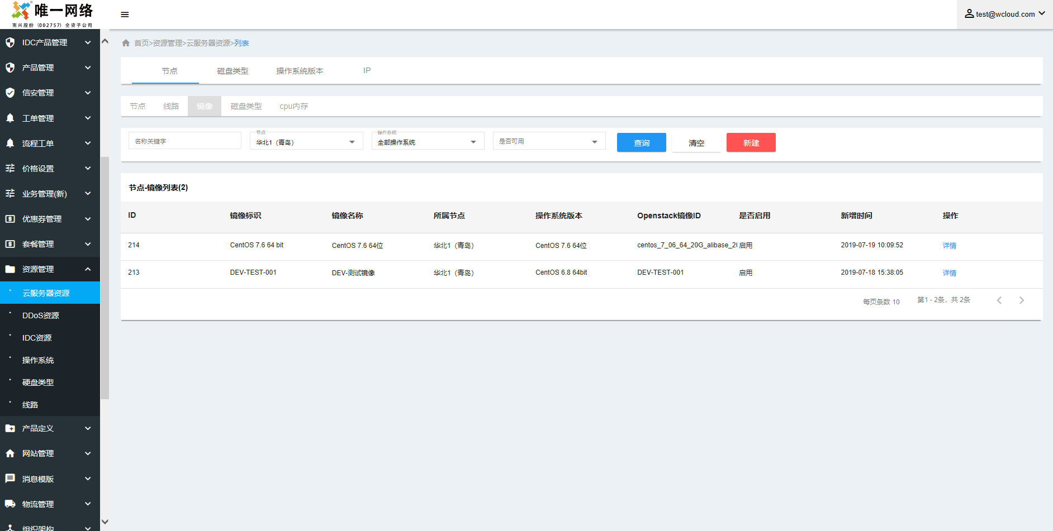

### 节点-->磁盘类型

初始化数据说明：

1. 阿里云每个地域需要两条数据。

初始化数据示例：

|  |  |  |  |
| --- | --- | --- | --- |
| 节点 | 类型 | 最大容量 | Openstack类型ID |
| 华北1（青岛） | SSD云盘 | 阿里云ECS | cloud\_ssd |
| 华北1（青岛） | 高效云盘 | 阿里云ECS | cloud\_efficiency |
| 华北2（北京） | SSD云盘 | 阿里云ECS | cloud\_ssd |
| 华北2（北京） | 高效云盘 | 阿里云ECS | cloud\_efficiency |
| ...... |  |  |  |

Dev2环境示例数据，效果如下：

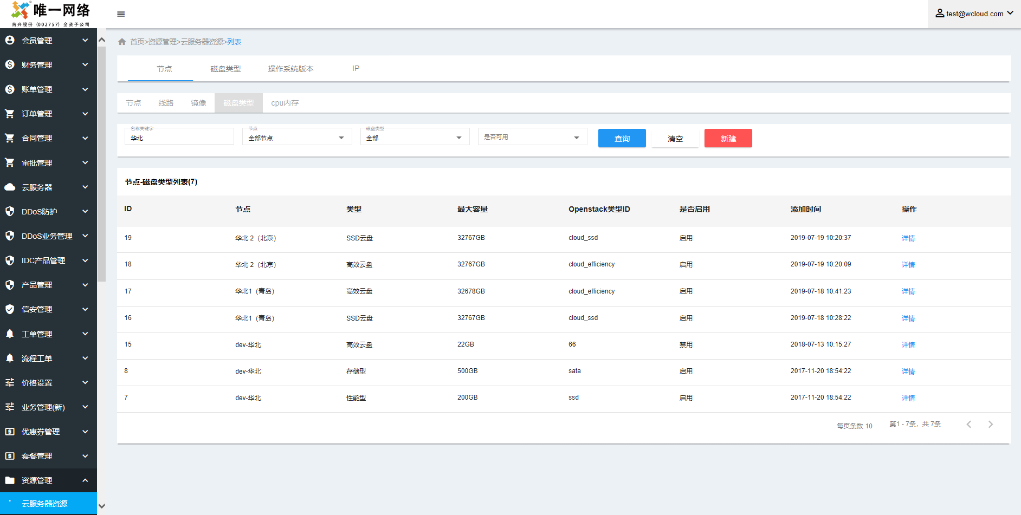

### 节点-->CPU内存（有冲突）

初始化数据说明：

1. 从阿里云API获取实例信息。
2. 使用所属节点和InstanceTypeId调用API:DescribeAvailableResource,根据返回字段Status=Available且StatusCategory=WithStock更新“是否可用”字段。
3. 阿里云同个地域下有相同CpuCoreCount和MemorySize的实例实例规格 ，需要去掉约束条件res\_cloud\_node\_cpu\_mem.UNIQUE KEY `node\_id` (`node\_id`,`cpu`,`mem`)

|  |  |  |
| --- | --- | --- |
| 节点-->CPU内存，页面字段 | 阿里云API:DescribeInstanceTypes,返回字段 | 说明 |
| 所属节点 | - | 下拉框，数据来源：节点-->节点 |
| Openstack Flavor ID | InstanceTypeId | 实例规格 |
| CPU核心 | CpuCoreCount |  |
| 内存 | MemorySize |  |
|  | 阿里云API:DescribeAvailableResource,返回字段 |  |
| 是否可用 | Status：Available  StatusCategory：WithStock | 资源充足且库存充足，状态为可用。否则是不可用 |

Dev2环境示例数据，效果如下：

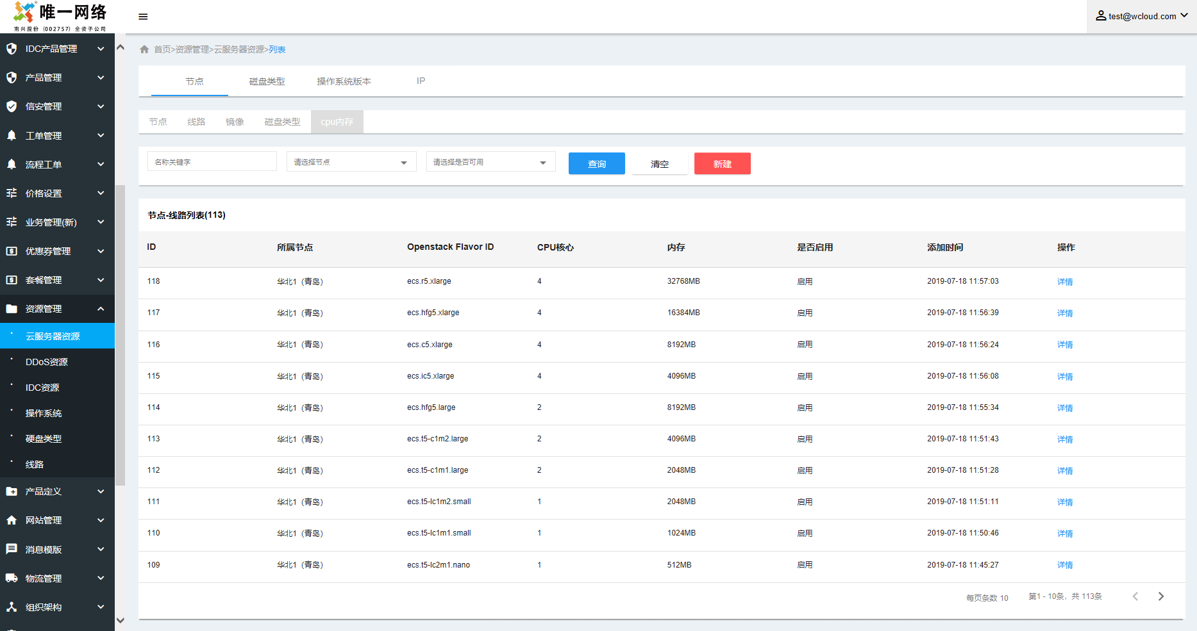

### 磁盘类型

初始化数据如下：

|  |  |  |
| --- | --- | --- |
| 标识 | 名称 | 描述 |
| cloud\_ssd | SSD云盘 | 阿里云ECS |
| cloud\_efficiency | 高效云盘 | 阿里云ECS |

Dev2环境已完成数据初始化，效果如下：

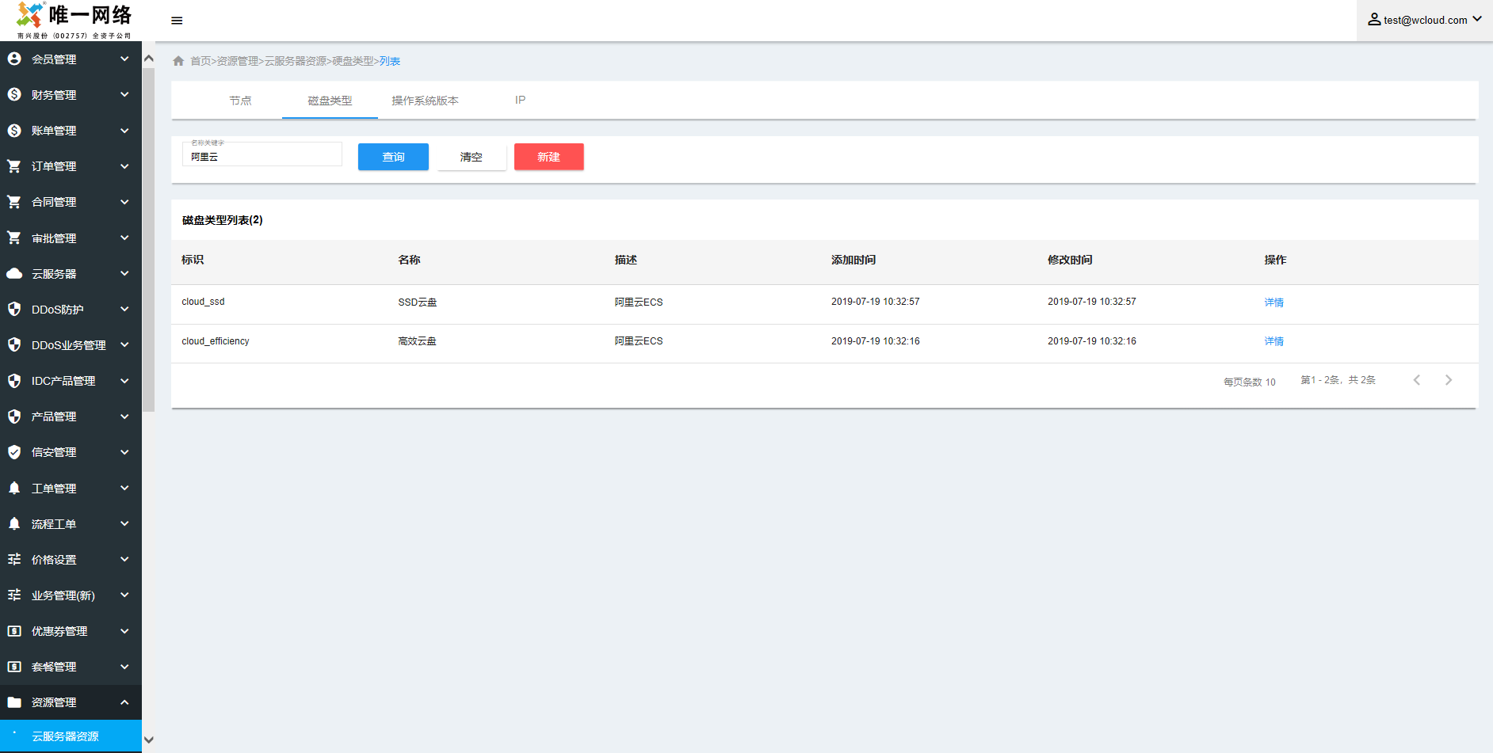

### 操作系统版本

初始化数据如下：

1. 从阿里云镜像信息里获取操作系统版本，做为镜像选择操作系统时的支持数据。
2. 在唯云现有操作系统版本数据库基础上，做增量补充。

|  |  |  |
| --- | --- | --- |
| 操作系统版本，页面字段 | 阿里云API:DescribeImages,返回字段 | 说明 |
| 标识 | OSNameEn |  |
| 操作系统 | Windows系统使用：OSType  linux系统使用：Platform |  |
| 名称 | OSName |  |
| 构架 | Architecture |  |
| 语言 | - | Linux都是英文 版本；  Windos在OSName有体现，开发处理 |
| 版本号 | - | OSName有体现，开发处理 |

## 云服务器配置（价格）

### 节点

节点即阿里云地域，每个节点都需要配置价格。

1. 计价时间需要增加：1月、2月、3 月、4月、5月、6月、7月、8月、9月、1年、2年、3年。
2. 成本价：如果是折扣账号即阿里云代理商下单时优惠折扣后价格，使用阿里云代理商账号调用 GetSubscriptionPrice爬取CostAfterDiscount字段。如果是返佣金账号需要另外分析。
3. 市场参考价：即阿里云优惠折扣后的价格，使用阿里云直客账号调用 GetSubscriptionPrice爬取CostAfterDiscount字段。
4. 建议销售价：即唯云售卖的价格，使用市场参考价经过价格管理模块的价格调整方式自动计算价格，可以手工调整。
5. 状态：由运营人员手工操作。

### CPU内存（有新增功能）

初始化数据如下：

1. 需要增加展示实例规格字段InstanceTypeId。

Dev2环境示例数据，效果如下：

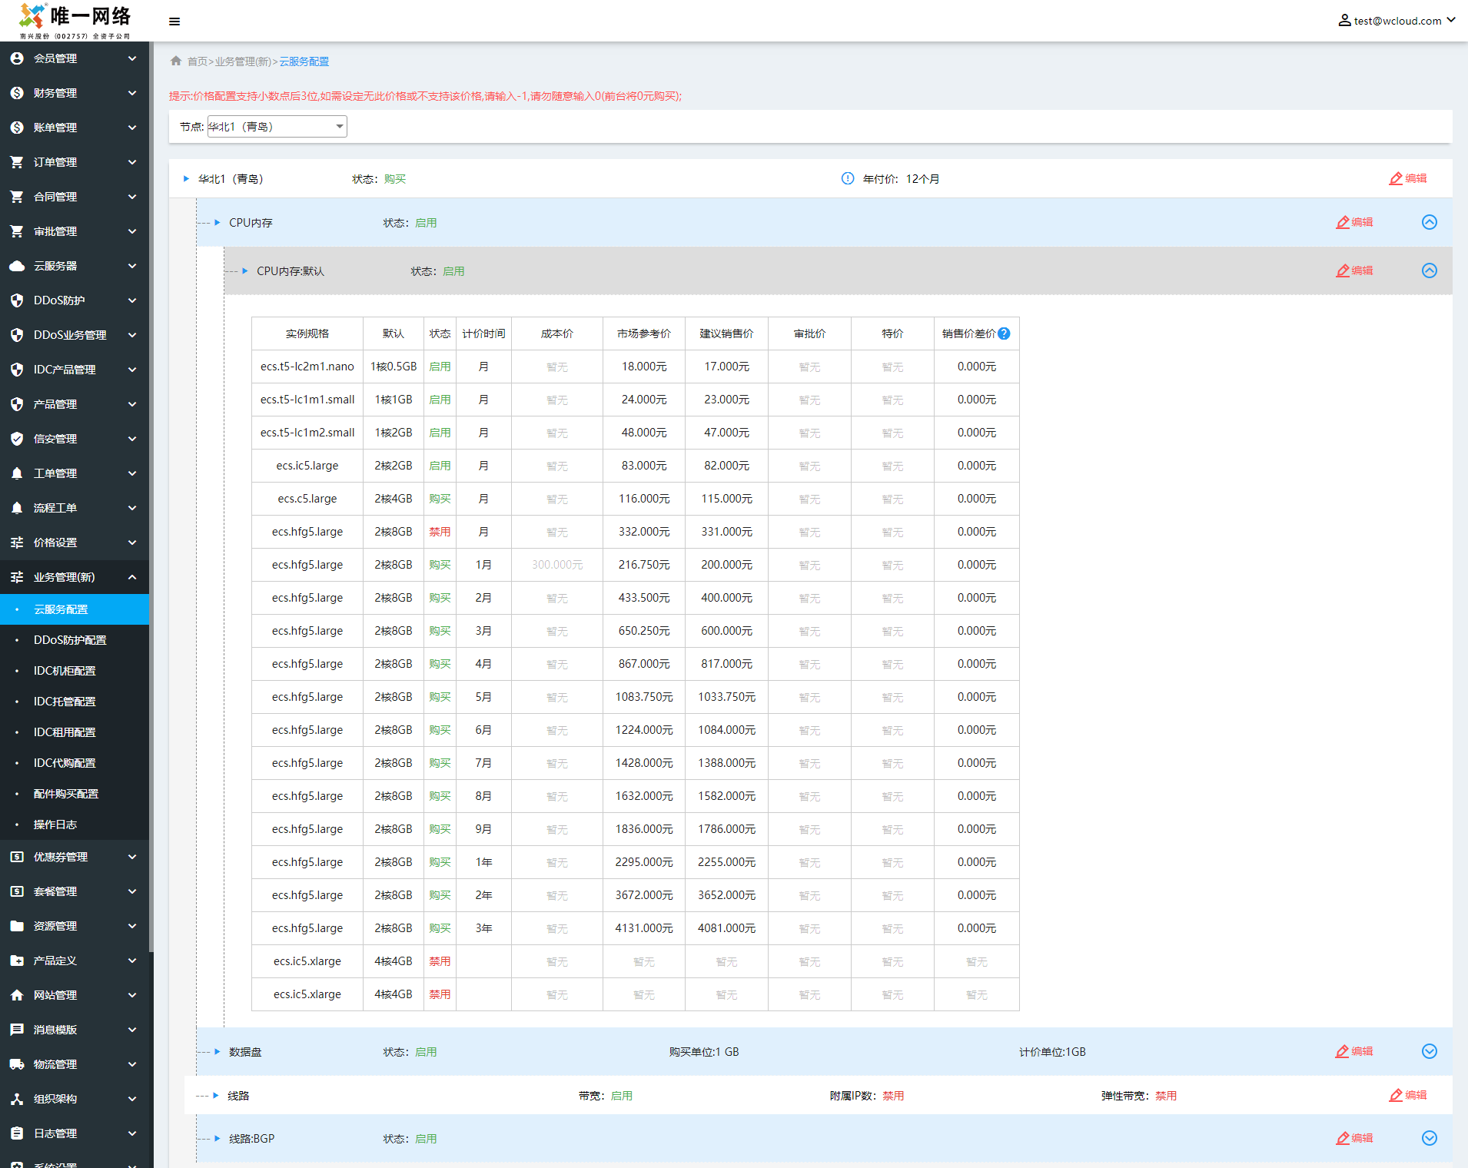

### 数据盘

Dev2环境示例数据，效果如下：

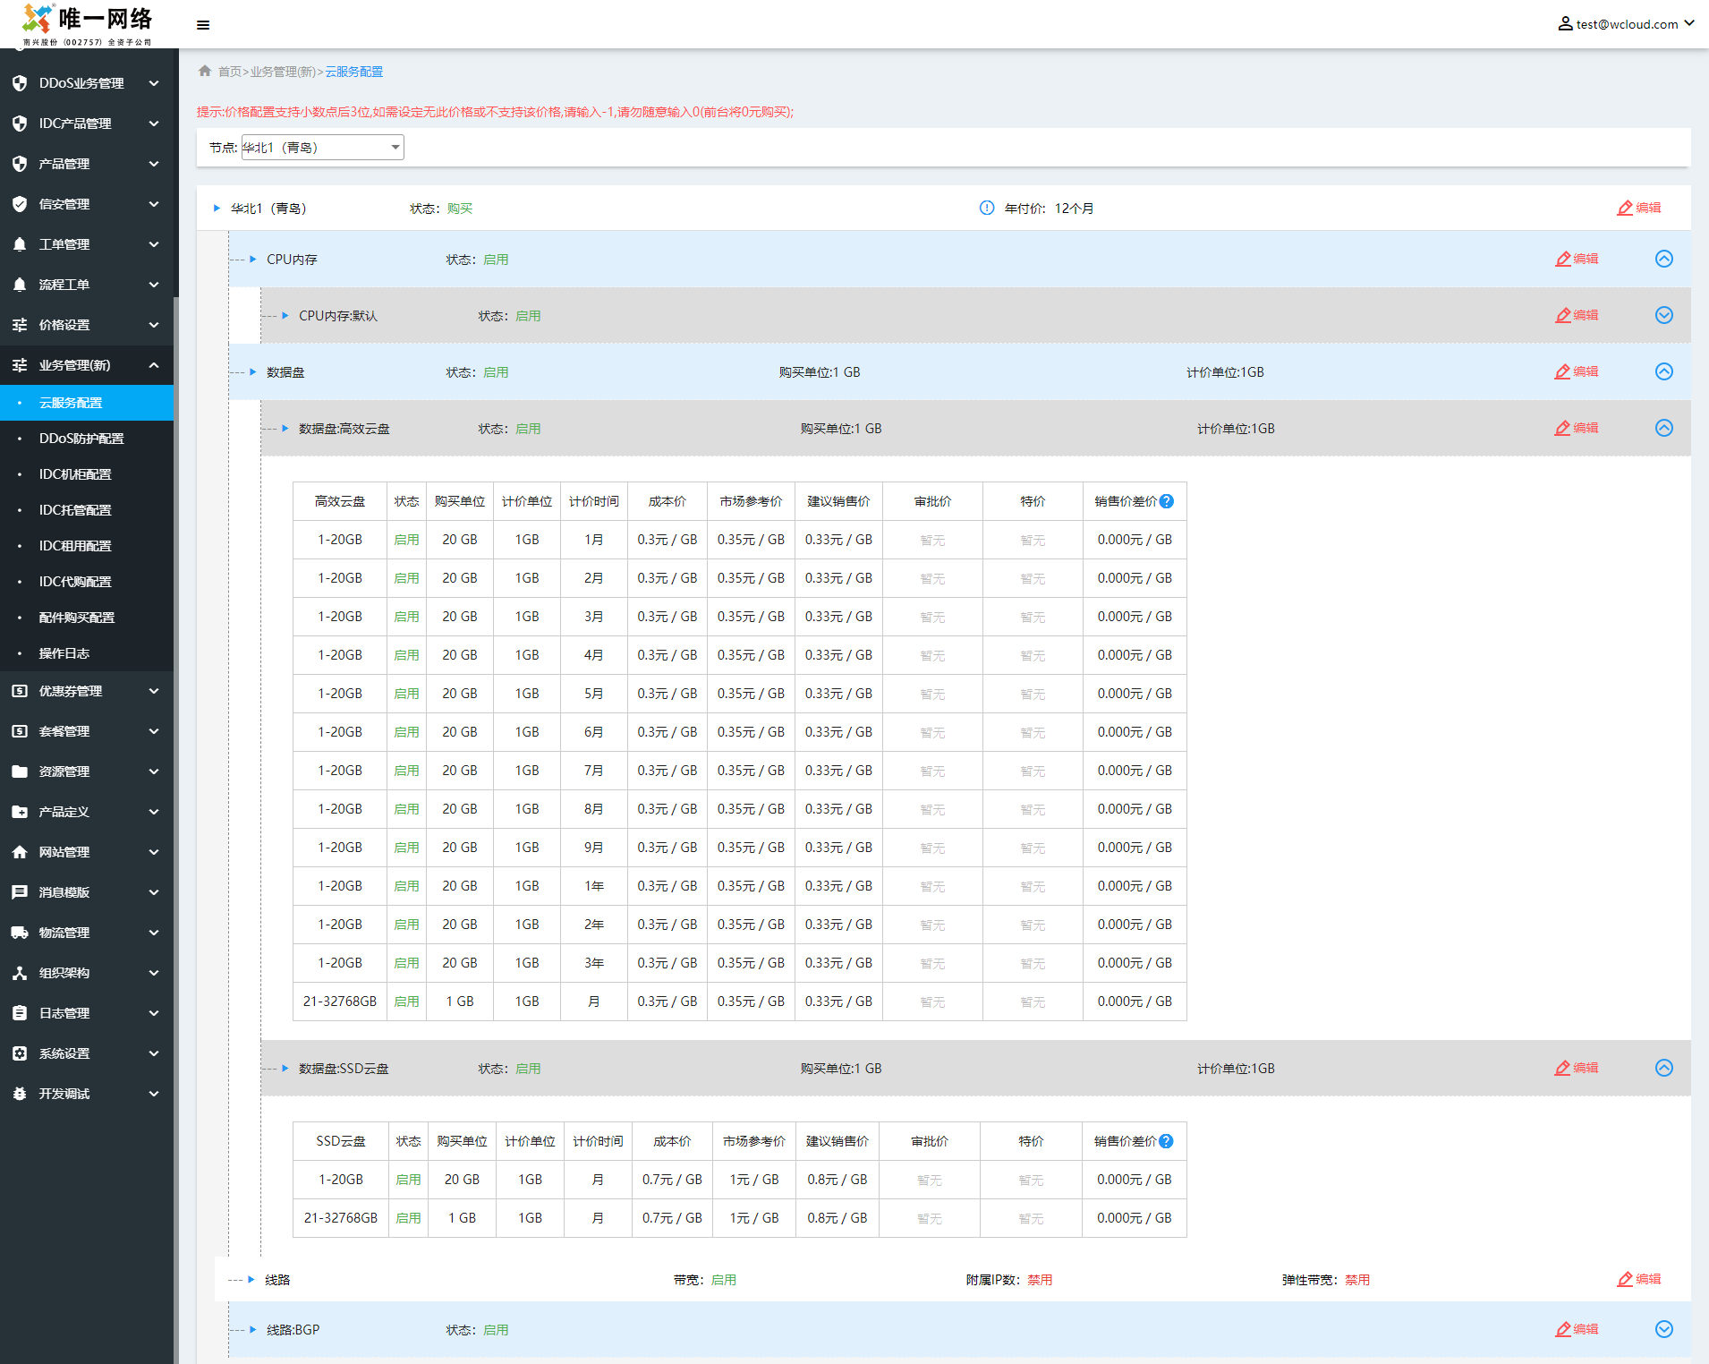

### 系统盘（新增功能）

在数据盘下面新增一个系统盘，配置和数据盘一样。

Dev2环境示例数据，效果如下：

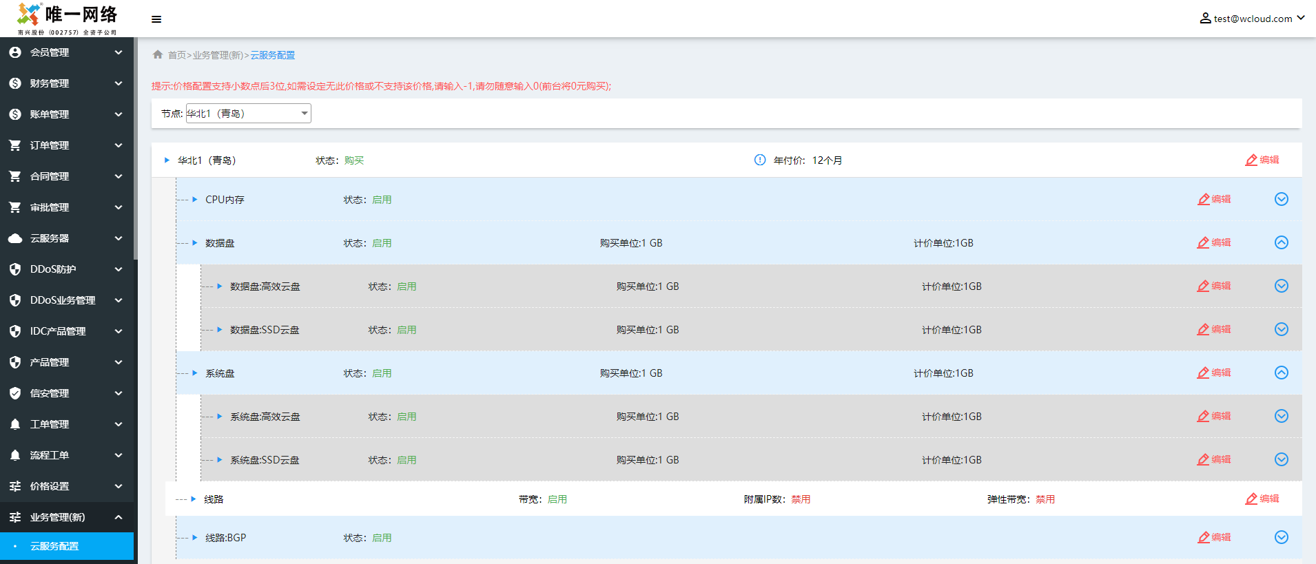

### 线路

Dev2环境示例数据，效果如下：

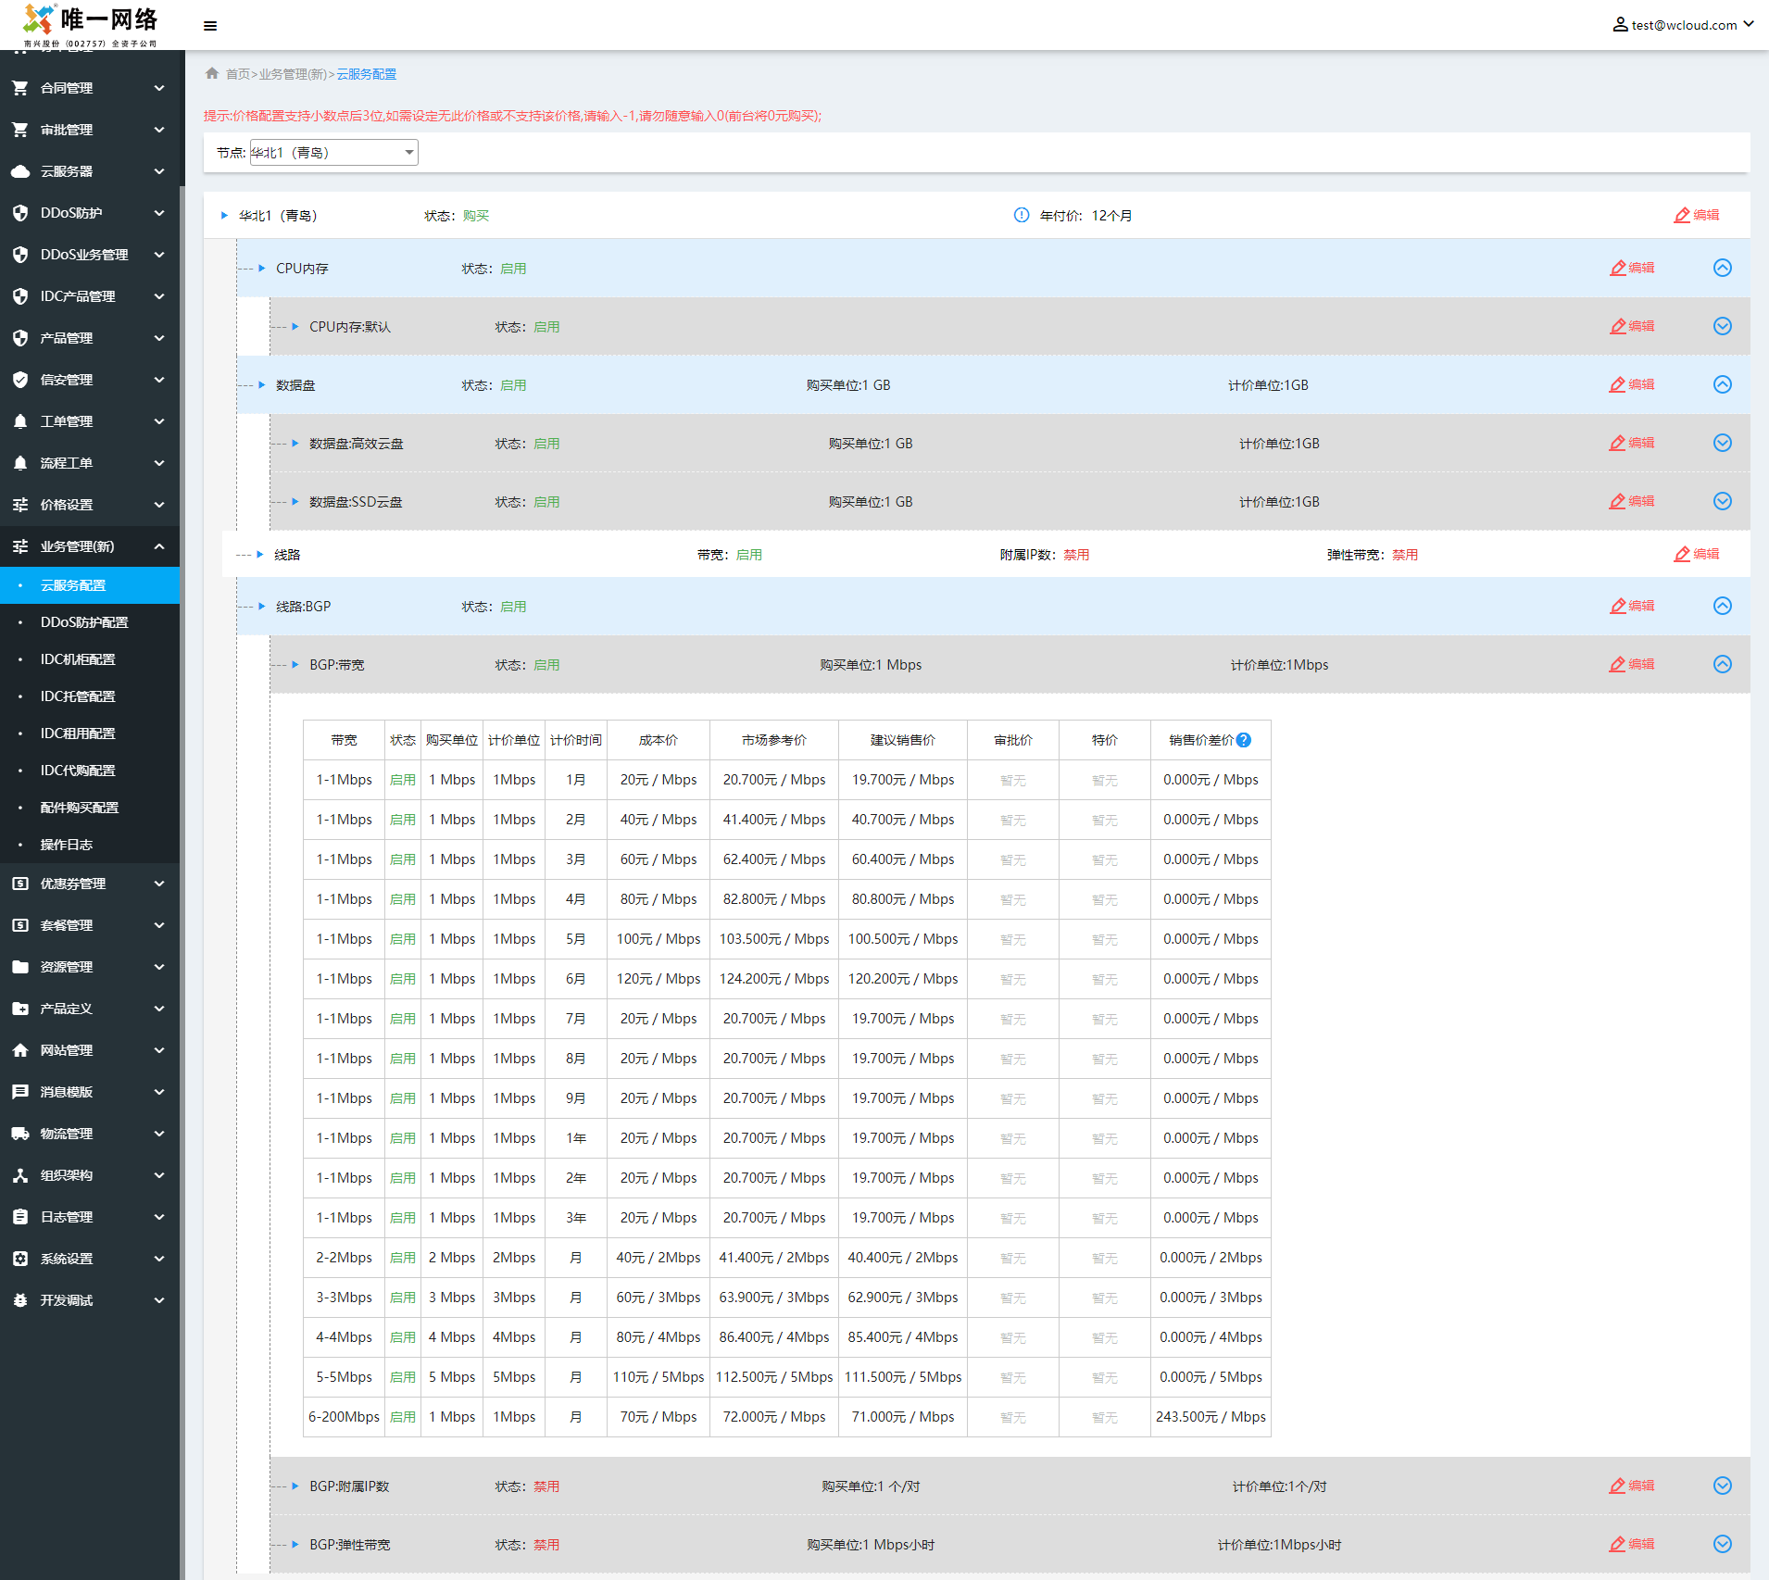

## 价格管理

* **简要说明**

1. 在业务管理菜单下，增加“阿里云ECS价格管理”菜单。
2. 更新价格功能：重新爬取阿里云价格，更新云服务器配置价格数据。
3. 按阿里云地域划分，每个地域下有CPU内存、数据盘、系统盘和线路。
4. 按计价时间1-9月，1-3年设置：折扣、增减额度和固定价格，三种设置方式 。
5. 根据设置自动生成云服务器配置里的建议销售价。

* **业务规则**

1. 折扣：市场参考价\*折扣=建议销售价。
2. 增减额度：市场参考价+(-)增减额度=建议销售价。
3. 固定价格：固定价格=建议销售价。

* **界面原型**

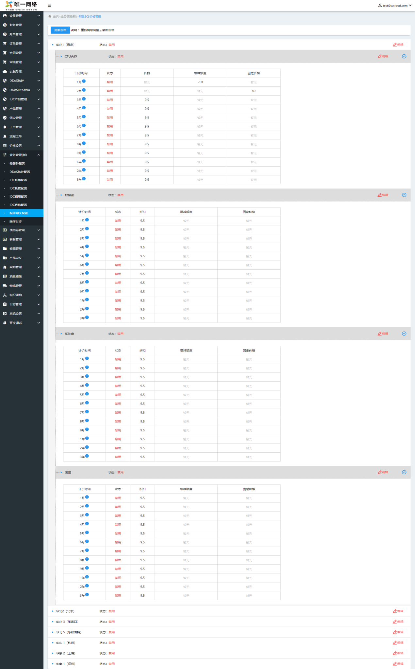

## 订单管理

* **简要说明**

**对于阿里云ECS需要调整：**

1. 产品类型增加一项：阿里云ECS。
2. 阿里云ECS购买流程、支付、订单信息、账单、发票都使用唯云现有流程。

* **界面原型**

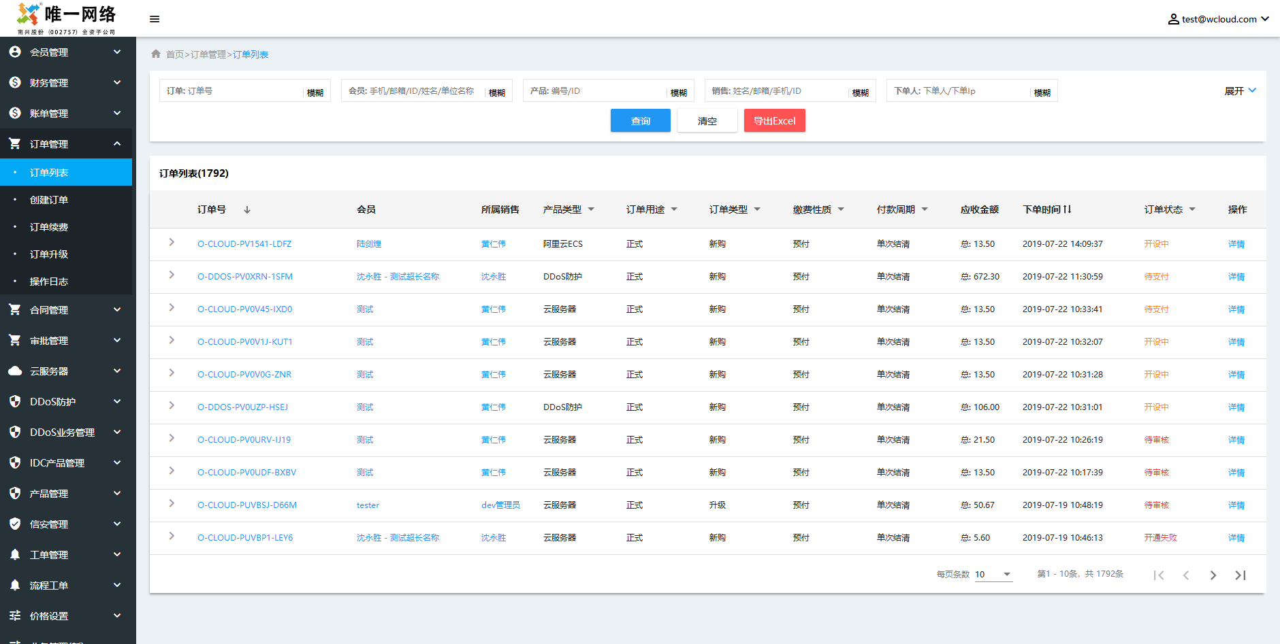

## 云服务器列表

* **简要说明**

**对于阿里云ECS需要调整：**

1. 增加TAB项：全部、唯云和阿里云。
2. 在唯云云服务器列表增加阿里云ECS记录。
3. 阿里云ECS购买流程、支付、订单信息、账单、发票都使用唯云现有流程。

* **界面原型**

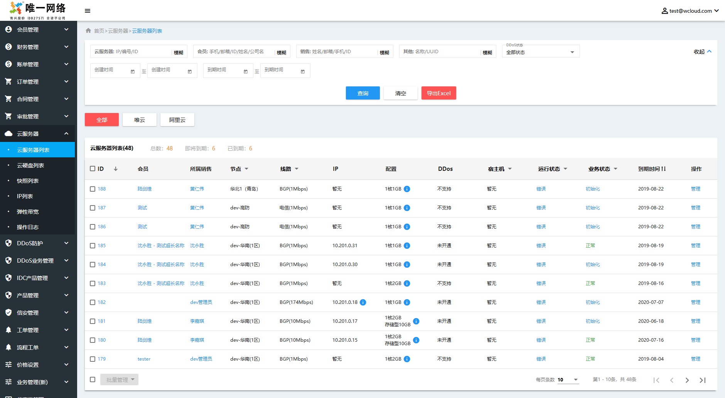

# 附录1：阿里云资源

提供阿里ECS资源的获取方法。

## 地域

[DescribeRegions](https://help.aliyun.com/document_detail/25609.html?spm=a2c1g.8271268.10000.90.6f11df25lR5FrK)查询您可以使用的阿里云地域。阿里OpenAPI调试：

[https://api.aliyun.com/?spm=a2c4g.11186623.2.10.f4093990qnRTwB#/?product=Ecs&api=DescribeRegions&params={%22RegionId%22:%22default%22,%22ResourceType%22:%22%22}&tab=DEMO&lang=JAVA](https://api.aliyun.com/?spm=a2c4g.11186623.2.10.f4093990qnRTwB" \l "/?product=Ecs&api=DescribeRegions&params={)

* 请求参数

|  |  |  |
| --- | --- | --- |
| 名称 | 值 | 描述 |
| 无 |  |  |

* 返回参数

|  |  |  |
| --- | --- | --- |
| 名称 (自定义名称) | 示例值 | 描述 |
| RegionId | cn-qingdao | 地域 ID |
| RegionEndpoint | ecs.aliyuncs.com | 地域对应的接入地址 |
| LocalName | 华北 1 | 地域名称 |

* 数据结构：

数据更新规则：无，不需要更新。增加字段wy-statusp：是否展示。爬取数据结构示例如下：

|  |  |  |  |
| --- | --- | --- | --- |
| RegionId | RegionEndpoint | LocalName | wy-status |
| cn-qingdao | ecs.aliyuncs.com | 华北 1（青岛） |  |
| cn-beijing | ecs.aliyuncs.com | 华北 2（北京） |  |
| cn-zhangjiakou | ecs.cn-zhangjiakou.aliyuncs.com | 华北 3（张家口） |  |
| cn-huhehaote | ecs.cn-huhehaote.aliyuncs.com | 华北 5（呼和浩特） |  |
| cn-hangzhou | ecs.aliyuncs.com | 华东 1（杭州） |  |
| cn-shanghai | ecs.aliyuncs.com | 华东 2（上海） |  |
| cn-shenzhen | ecs.aliyuncs.com | 华南 1（深圳） |  |
| cn-chengdu | ecs.cn-chengdu.aliyuncs.com | 西南1（成都） |  |
| cn-hongkong | ecs.aliyuncs.com | 香港 |  |
| ap-northeast-1 | ecs.ap-northeast-1.aliyuncs.com | 亚太东北 1 (东京) |  |
| ap-southeast-1 | ecs.aliyuncs.com | 亚太东南 1 (新加坡) |  |
| ap-southeast-2 | ecs.ap-southeast-2.aliyuncs.com | 亚太东南 2 (悉尼) |  |
| ap-southeast-3 | ecs.ap-southeast-3.aliyuncs.com | 亚太东南 3 (吉隆坡) |  |
| ap-southeast-5 | ecs.ap-southeast-5.aliyuncs.com | 亚太东南 5 (雅加达) |  |
| ap-south-1 | ecs.ap-south-1.aliyuncs.com | 亚太南部 1 (孟买) |  |
| us-east-1 | ecs.aliyuncs.com | 美国东部 1 (弗吉尼亚) |  |
| us-west-1 | ecs.aliyuncs.com | 美国西部 1 (硅谷) |  |
| eu-west-1 | ecs.eu-west-1.aliyuncs.com | 英国 (伦敦) |  |
| me-east-1 | ecs.me-east-1.aliyuncs.com | 中东东部 1 (迪拜) |  |
| eu-central-1 | ecs.eu-central-1.aliyuncs.com | 欧洲中部 1 (法兰克福) |  |

## 可用区

[DescribeAvailableResource](https://help.aliyun.com/document_detail/66186.html?spm=a2c1g.8271268.10000.90.17fddf25N0cbhw" \l "h2-url-3)查询某一可用区的资源列表。阿里OpenAPI调试：

[https://api.aliyun.com/?spm=a2c4g.11186623.2.13.6f7d2ca4d5ySFu#/?product=Ecs&api=DescribeAvailableResource&params={%22RegionId%22:%22cn-hangzhou%22,%22DestinationResource%22:%22Zone%22,%22IoOptimized%22:%22%22,%22InstanceType%22:%22%22,%22SystemDiskCategory%22:%22%22}&tab=DEMO&lang=JAVA](https://api.aliyun.com/?spm=a2c4g.11186623.2.13.6f7d2ca4d5ySFu" \l "/?product=Ecs&api=DescribeAvailableResource&params={)

* 请求参数

|  |  |  |
| --- | --- | --- |
| 名称 | 值 | 描述 |
| RegionId | cn-hangzhou | 地域ID |
| DestinationResource | Zone | 要查询的资源类型。取值范围：   * Zone：可用区 * IoOptimized：I/O 优化 * InstanceType：实例规格 * SystemDisk：系统盘 * DataDisk：数据盘 * Network：网络类型 |

* 返回参数

|  |  |  |
| --- | --- | --- |
| 名称 (自定义名称) | 示例值 | 描述 |
| RegionId | cn-hangzhou | 地域 ID |
| ZoneId | cn-hangzhou-h | 可用区ID |
| Status | Available | 资源类型。返回值：   * Available：资源充足   SoldOut：资源已售罄 |
| StatusCategory | WithStock | 根据库存详细分类资源类别。目前的可能值有：  WithStock：库存充足  ClosedWithStock：库存接近水位低线  WithoutStock：库存告罄 |

* 数据结构：

数据更新规则：根据ZoneId更新Status和StatusCategory。RegionId和LocalName不需要更新。增加字段wy-statusp：是否展示。爬取数据结构示例如下：

|  |  |  |  |  |
| --- | --- | --- | --- | --- |
| RegionId | ZoneId | LocalName | Status | StatusCategory |
| cn-hangzhou | cn-hangzhou-b | 华东1可用区b | Available | WithStock |
|  | cn-hangzhou-e | 华东1可用区e |  |  |
|  | cn-hangzhou-f | 华东1可用区f |  |  |
|  | cn-hangzhou-g | 华东1可用区g |  |  |
|  | cn-hangzhou-h | 华东1可用区h |  |  |
|  | cn-hangzhou-i | 华东1可用区i |  |  |
| cn-shanghai | cn-shanghai-a | 华东2可用区a |  |  |
|  | cn-shanghai-b | 华东2可用区b |  |  |
|  | cn-shanghai-c | 华东2可用区c |  |  |
|  | cn-shanghai-d | 华东2可用区d |  |  |
|  | cn-shanghai-e | 华东2可用区e |  |  |
|  | cn-shanghai-f | 华东2可用区f |  |  |
|  | cn-shanghai-g | 华东2可用区g |  |  |
| cn-qingdao | cn-qingdao-b | 华北1可用区b |  |  |
|  | cn-qingdao-c | 华北1可用区c |  |  |
| cn-beijing | cn-beijing-a | 华北2可用区a |  |  |
|  | cn-beijing-b | 华北2可用区b |  |  |
|  | cn-beijing-c | 华北2可用区c |  |  |
|  | cn-beijing-d | 华北2可用区d |  |  |
|  | cn-beijing-e | 华北2可用区e |  |  |
|  | cn-beijing-f | 华北2可用区f |  |  |
|  | cn-beijing-g | 华北2可用区g |  |  |
| cn-zhangjiakou | cn-zhangjiakou-a | 华北3可用区a |  |  |
|  | cn-zhangjiakou-b | 华北3可用区b |  |  |
| cn-huhehaote | cn-huhehaote-a | 华北5可用区a |  |  |
|  | cn-huhehaote-b | 华北5可用区b |  |  |
| cn-shenzhen | cn-shenzhen-a | 华南1可用区a |  |  |
|  | cn-shenzhen-b | 华南1可用区b |  |  |
|  | cn-shenzhen-c | 华南1可用区c |  |  |
|  | cn-shenzhen-d | 华南1可用区d |  |  |
|  | cn-shenzhen-e | 华南1可用区e |  |  |
| cn-hongkong | cn-hongkong-b | 香港可用区b |  |  |
|  | cn-hongkong-c | 香港可用区c |  |  |

## 实例

### 实例规格族

从购买页面、[实例规格族](https://help.aliyun.com/document_detail/25378.html?spm=a2c4g.11186623.2.17.1a201ad5cKD5jl" \l "scch5)和[ECS 实例规格可购买地域总览](https://ecs-buy.aliyun.com/instanceTypes?spm=5176.ecsbuyv3.instance.5.c1913675CLBpDV" \l "/instanceTypeByRegion)整理出架构、分类和规格族关系。

* 爬取数据结构

数据更新规则：无，不需要更新。增加字段wy-statusp：是否展示。爬取数据结构示例如下：

|  |  |  |
| --- | --- | --- |
| 架构 | 分类 | 规格族 |
| X86计算 | 通用型 | ecs.g5、ecs.sn2ne |
|  | 计算型 | ecs.ic5、ecs.c5、ecs.sn1ne |
|  | 内存型 | ecs.r5、ecs.re4、ecs.re4e、ecs.se1ne、ecs.se1 |
|  | 大数据型 | ecs.d1ne、ecs.d1 |
|  | 本地SSD | ecs.i2、ecs.i2g、ecs.i1 |
|  | 高主频型 | ecs.hfc5、ecs.hfg5 |
|  | 入门级（共享） | ecs.t5、ecs.xn4、ecs.n4、ecs.mn4、ecs.e4 |
| 异构计算GPU/FPGA | GPU计算型 | 、ecs.gn6i、ecs.gn6v、ecs.gn5、ecs.gn5i、ecs.gn4 |
|  | GPU虚拟化型 | ecs.vgn5i、ecs.ga1 |
|  | FPGA计算型 | ecs.f1、ecs.f3 |
| 弹性裸金属服务器（神龙） | CPU型 | ecs.ebmhfg5、ecs.ebmc4、ecs.ebmg5、ecs.ebmg5s |
|  | GPU型 | 无 |
| 超级计算集群 | CPU型 | ecs.scch5、ecs.sccg5 |
|  | GPU型 | ecs.sccgn6 |

ecs.ebmg5s：在[实例规格族](https://help.aliyun.com/document_detail/25378.html?spm=a2c4g.11186623.2.17.1a201ad5cKD5jl" \l "top)里没找到，但在[购买页面](https://ecs-buy.aliyun.com/instanceTypes?spm=5176.ecsbuyv3.instance.5.c1913675CLBpDV" \l "/instanceTypeByRegion)有。

ecs.vgn5i：购买页面归为GPU虚拟化型 ，实例规格族归为GPU计算型。

ecs.re4e、ecs.ebmhfg5、ecs.ebmc4、ecs.ebmg5：在实例规格族里有，但在购买页面里没有。

### 实例规格

[DescribeInstanceTypes](https://help.aliyun.com/document_detail/25620.html?spm=a2c1g.8271268.10000.90.81e9df25WQ1MJM)查询云服务器 ECS 提供的实例规格资源。阿里OpenAPI调试：

[https://api.aliyun.com/?spm=a2c4g.11186623.2.16.40691ad5VwDTeY#/?product=Ecs&api=DescribeInstanceTypes&params={%22RegionId%22:%22cn-hangzhou%22}&tab=DEMO&lang=JAVA](https://api.aliyun.com/?spm=a2c4g.11186623.2.16.40691ad5VwDTeY" \l "/?product=Ecs&api=DescribeInstanceTypes&params={)

* 请求参数

|  |  |  |
| --- | --- | --- |
| 名称 | 值 | 描述 |
| RegionId | cn-hangzhou | 地区 |

* 返回参数

|  |  |  |
| --- | --- | --- |
| 名称 (自定义名称) | 示例值 | 描述 |
| InstanceTypeFamily | ecs.g5 | 实例规格族 |
| InstanceTypeId | ecs.g5.large | 实例规格 ID |
| CpuCoreCount | 8 | vCPU 内核数目 |
| MemorySize | 1024 | 内存大小，单位 GiB |
| InstanceFamilyLevel | EnterpriseLevel | 实例规格级别。可能值：  EntryLevel：入门级  EnterpriseLevel：企业级  CreditEntryLevel：积分入门级，特指 [突发性能实例](https://help.aliyun.com/document_detail/59977.html) |

* 爬取数据结构

实例信息，每个地区下不区分可用区，按实例规格ID返回所有实例的信息，相同实例ID信息是一样。可以按地区ID+实例规格ID组合唯一主键。

推理一下：实例规格ID一样的信息也是一样的，需要数据验证，如果是就不需要按地区划分实例。

有些实例是带有本地存储盘信息，是否要展示呢？

更新规则：按RegionId和InstanceTypeId，更新CpuCoreCount、MemorySize和InstanceFamilyLevel（暂时未发现作用）爬取数据示例如下表：

|  |  |  |  |  |  |
| --- | --- | --- | --- | --- | --- |
| RegionId | InstanceTypeFamily | InstanceTypeId | CpuCoreCount | MemorySize | InstanceFamilyLevel |
| cn-hangzhou | ecs.g5 | ecs.g5.large | 2 | 8 | EnterpriseLevel |
|  | ecs.g5 | ecs.g5.xlarge | 4 | 16 | EnterpriseLevel |
|  | ecs.g5 | ecs.g5.2xlarge | 8 | 32 | EnterpriseLevel |
|  | ecs.g5 | ecs.g5.4xlarge | 16 | 64 | EnterpriseLevel |
|  | ecs.g5 | ecs.g5.6xlarge | 24 | 96 | EnterpriseLevel |
|  | ecs.g5 | ecs.g5.8xlarge | 32 | 128 | EnterpriseLevel |
|  | ecs.g5 | ecs.g5.16xlarge | 64 | 256 | EnterpriseLevel |

### 实例状态

[DescribeAvailableResource](https://help.aliyun.com/document_detail/66186.html?spm=a2c1g.8271268.10000.90.17fddf25N0cbhw" \l "h2-url-3)查询某一可用区的资源列表。阿里OpenAPI调试：

[https://api.aliyun.com/?spm=a2c4g.11186623.2.13.6f7d2ca4d5ySFu#/?product=Ecs&api=DescribeAvailableResource&params={%22RegionId%22:%22cn-hangzhou%22,%22DestinationResource%22:%22InstanceType%22,%22IoOptimized%22:%22optimized%22,%22InstanceType%22:%22%22,%22SystemDiskCategory%22:%22%22,%22ZoneId%22:%22cn-hangzhou-b%22}&tab=DEMO&lang=JAVA](https://api.aliyun.com/?spm=a2c4g.11186623.2.13.6f7d2ca4d5ySFu" \l "/?product=Ecs&api=DescribeAvailableResource&params={)

* 请求参数

|  |  |  |
| --- | --- | --- |
| 名称 | 值 | 描述 |
| RegionId | cn-hangzhou | 地区 |
| ZoneId | cn-hangzhou-b | 可用区ID |
| DestinationResource | InstanceType | 要查询的资源类型 |
| IoOptimized | optimized | I/O 优化实例 |

* 返回参数

|  |  |  |
| --- | --- | --- |
| 名称 (自定义名称) | 示例值 | 描述 |
| ZoneId | cn-hangzhou-b | 可用区ID |
| InstanceTypeFamily | ecs.g5 | 实例规格族 |
| Value（InstanceTypeId） | ecs.g5.large | 实例规格 ID |

* 数据结构

更新规则：根据ZoneId和InstanceTypeId，更新Status和StatusCategory。爬取数据示例如下表：

|  |  |  |  |  |
| --- | --- | --- | --- | --- |
| RegionId | ZoneId | InstanceTypeId | Status | StatusCategory |
| cn-hangzhou | cn-hangzhou-b | ecs.n1.xlarge | Available | WithStock |
| cn-hangzhou | cn-hangzhou-e | ecs.n1.xlarge |  |  |

## 镜像

[镜像概述](https://help.aliyun.com/document_detail/25389.html?spm=a2c4g.11186623.2.10.6469c1c9VItmqt" \l "table-hwf-rpj-dhb)：公共镜像Windows 和 Red Hat：可能产生费用。具体价格以购买时显示的信息为准。其余公共镜像：免费。

|  |  |  |
| --- | --- | --- |
| **镜像类型** | **描述** | **费用** |
| 公共镜像 | 阿里云官方提供的镜像，皆以正版授权，安全性好，稳定性高。公共镜像包含了Windows Server系统镜像和主流的Linux系统镜像。更多详情，请参见[公共镜像概述](https://help.aliyun.com/document_detail/108393.html" \l "concept-x4k-22r-wgb" \o "公共镜像由阿里云官方提供，皆以正版授权，旨在为ECS实例上的应用程序提供安全、稳定的运行环境。本文介绍公共镜像类型、公共镜像列表以及Aliyun Linux系统镜像。)。 | 仅Windows Server和Red Hat Enterprsie Linux镜像会涉及资源计费，具体费用以创建实例时显示的信息为准。您购买的Windows Server和Red Hat Enterprise Linux的公共镜像均已获得微软和Red Hat官方支持和正版授权：   * Red Hat Enterprsie Linux：计费与实例规格大小有关。 * Windows Server：在中国大陆地域为免费服务，其他国家和地区为计费服务。   其余公共镜像免费。 |

镜计费购买页面展示位置：

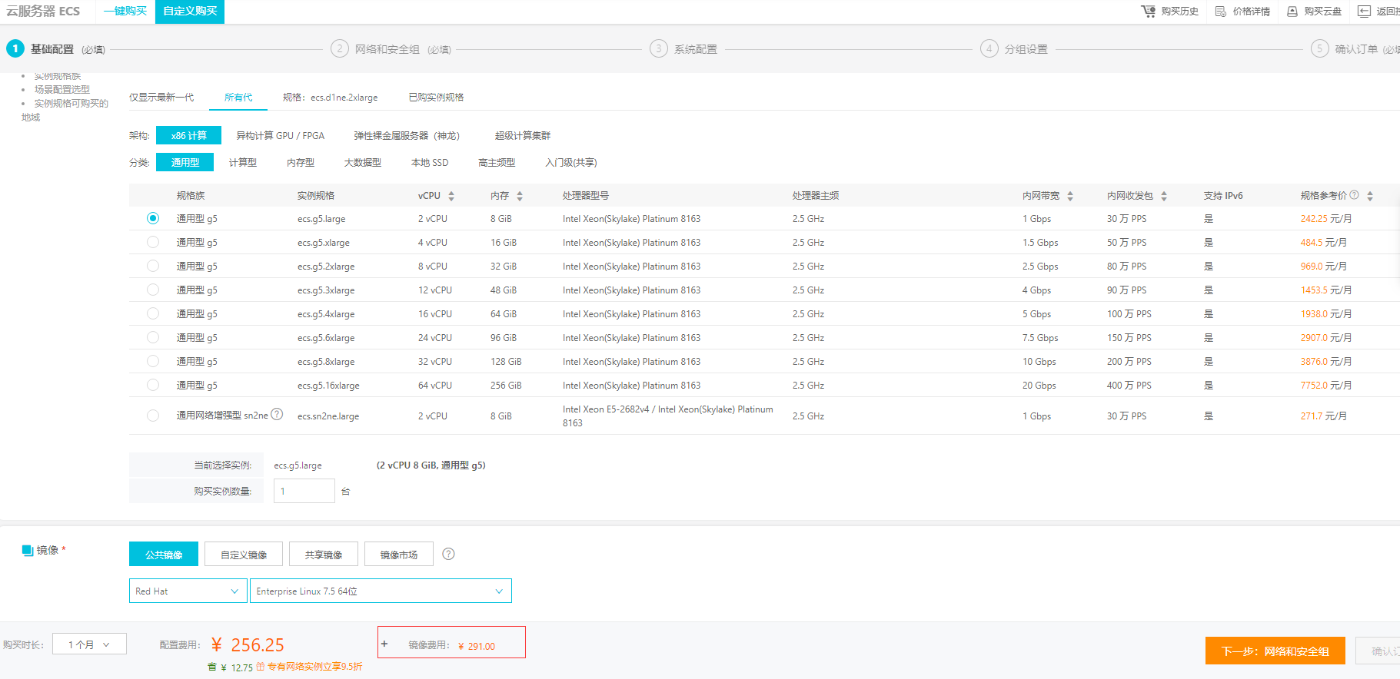

友商比较：

1、AnyCMP只使用免费镜像，地区只有国内，镜像没有使用RedHat，其他镜像都有。

2、Cndns也只使用免费镜像，地区有海外，镜像只有windows、ubuntu和CentOS，windowsServer在海外地区未发现有另外计费。

[控制台镜像列表公共镜像](https://ecs.console.aliyun.com/?spm=5176.12818093.aliyun_sidebar.aliyun_sidebar_ecs.488716d0vWsuke" \l "/image/region/cn-hangzhou/systemImageList)共44条（比DescribeImages接口返回数据多1条）

[DescribeImages](https://help.aliyun.com/document_detail/25534.html?spm=a2c1g.8271268.10000.90.3142df25MsT6Xi)查询您可以使用的镜像资源。阿里OpenAPI调试：

[https://api.aliyun.com/?spm=a2c4g.11186623.2.13.4a5b74ddmgOJVE#/?product=Ecs&api=DescribeImages&params={%22Tag%22:{%22Tag.1.value%22:%22%22,%22Tag.1.key%22:%22%22,%22Tag.1.Key%22:%22%22,%22Tag.1.Value%22:%22%22},%22Filter%22:{%22Filter.1.Key%22:%22%22,%22Filter.1.Value%22:%22%22},%22RegionId%22:%22cn-hangzhou%22,%22Status%22:%22Available%22,%22ImageOwnerAlias%22:%22system%22,%22IsSupportIoOptimized%22:true,%22PageSize%22:100,%22PageNumber%22:1}&tab=DEMO&lang=JAVA](https://api.aliyun.com/?spm=a2c4g.11186623.2.13.4a5b74ddmgOJVE" \l "/?product=Ecs&api=DescribeImages&params={)

* 请求参数

|  |  |  |
| --- | --- | --- |
| 名称 | 值 | 描述 |
| RegionId | cn-hangzhou | 地区 |
| Status | Available | 镜像的状态; Available:可用 |
| ImageOwnerAlias | system | 镜像来源;system：阿里云提供的公共镜像 |
| Architecture | x86\_64 | 镜像的体系架构 |
| IsSupportIoOptimized | true | 镜像是否可以运行在I/O优化实例上 |
| PageNumber | 1 | 镜像资源列表的页码。起始值：1  默认值：1 |
| PageSize | 100 | 分页查询时设置的每页行数。最大值：100默认值：10 |

* 返回参数

|  |  |  |
| --- | --- | --- |
| 名称 (自定义名称) | 示例值 | 描述 |
| ImageId | centos\_7\_06\_64\_20G\_alibase\_20190619.vhd | 镜像ID |
| OSType | linux | 镜像的操作系统类型。取值范围：windows、linux |
| Platform | CoreOS | 操作系统平台 |
| OSName | CoreOS 2023.4.0 64位 | 操作系统的显示名称 |
| Size | 40 | 镜像大小 |
| Status | Available | 镜像的状态，Available 可用 |

* 爬取数据结构

镜像按地区划分，不同地区下的镜像数量不一样，但镜像信息应该是一样。

更新规则：根据RegionId和ImageId更新OSType、Platform、OSName、Size和Status。增加字段wy-statusp：是否展示。爬取数据示例如下：

|  |  |  |  |  |  |  |  |
| --- | --- | --- | --- | --- | --- | --- | --- |
| RegionId | ImageId | OSType | Platform | OSName | Size | Status | wy-status |
| cn-hangzhou | centos\_7\_06\_64\_20G\_alibase\_20190619.vhd | linux | CentOS | CentOS 7.6 64位 | 20 | Available | 0 |
| cn-hangzhou | winsvr\_64\_dtcC\_1809\_zh-cn\_40G\_alibase\_20190528.vhd | windows | Windows Server 2019 | Windows Server Version 1809 数据中心版 64位中文版（不含UI） | 40 | Available | 1 |
| cn-qingdao | centos\_7\_06\_64\_20G\_alibase\_20190619.vhd | linux | CentOS | CentOS 7.6 64位 | 20 | Available |  |
| cn-qingdao | winsvr\_64\_dtcC\_1809\_zh-cn\_40G\_alibase\_20190528.vhd | windows | Windows Server 2019 | Windows Server Version 1809 数据中心版 64位中文版（不含UI） | 40 | Available |  |
| ... |  |  |  |  |  |  |  |

## 带宽

[DescribeBandwidthLimitation](https://help.aliyun.com/document_detail/66182.html?spm=a2c1g.8271268.10000.90.7a80df25qD2LEu)查询带宽资源列表。阿里OpenAPI调试：

[https://api.aliyun.com/?spm=a2c4g.11186623.2.12.600875acYvZvEZ#/?product=Ecs&api=DescribeBandwidthLimitation&params={%22RegionId%22:%22cn-hangzhou%22,%22InstanceChargeType%22:%22PrePaid%22,%22OperationType%22:%22Create%22,%22SpotStrategy%22:%22%22,%22InstanceType%22:%22ecs.g5.xlarge%22,%22ResourceId%22:%22%22}&tab=DOC&lang=JAVA](https://api.aliyun.com/?spm=a2c4g.11186623.2.12.600875acYvZvEZ" \l "/?product=Ecs&api=DescribeBandwidthLimitation&params={)

根据地区、

* 请求参数

|  |  |  |
| --- | --- | --- |
| 名称 | 值 | 描述 |
| RegionId | cn-hangzhou | 地区 |
| InstanceChargeType | PrePaid | 实例的计费方式.PrePaid：预付费（包年包月）PostPaid：按量付费 |
| InstanceType | ecs.g5.xlarge | 实例规格 |
| OperationType | Create | 操作方式  Upgrade：升级带宽  Downgrade：降级带宽  Create：新建 |

* 返回参数

|  |  |  |
| --- | --- | --- |
| 名称 (自定义名称) | 示例值 | 描述 |
| InternetChargeType | PayByTraffic | 带宽的计费方式。取值范围：   * PayByBandwidth：按固定带宽计费 * PayByTraffic：按流量计费 |
| Min | 0 | 带宽最小值，该参数值为空时不返回 |
| Max | 100 | 带宽最大值，该参数值为空时不返回 |
| Unit | Mbps | 带宽单位，该参数值为空时不返回 |

按地区、付款方式、实例规则和操作方式，来查可用带宽最大最小值。

在购买页面预付费可以固定为1-200M。

升级和降级带宽没有创建实例未确认也是限制在1-200M内。

## 存储

阿里云有提供接口

系统盘，分类 ：高效云盘、SSD云盘。容量：40~500G。

数据盘，分类 ：高效云盘、SSD云盘。容量：20~32768G。

## 购买时长

在实例询价分析情况，按周计算的金额和购买页面不一致，按月和按年价格一致。购买时长可以设置为1个月、2月、3月、4月、5月、6月、7月、8月、9月、1年、2年、3年、4年、5年。

说明：按周的价格，目前从询价接口获取的价格和购买页面不一致。

## 价格

### 目录价

* 购买页面爬取

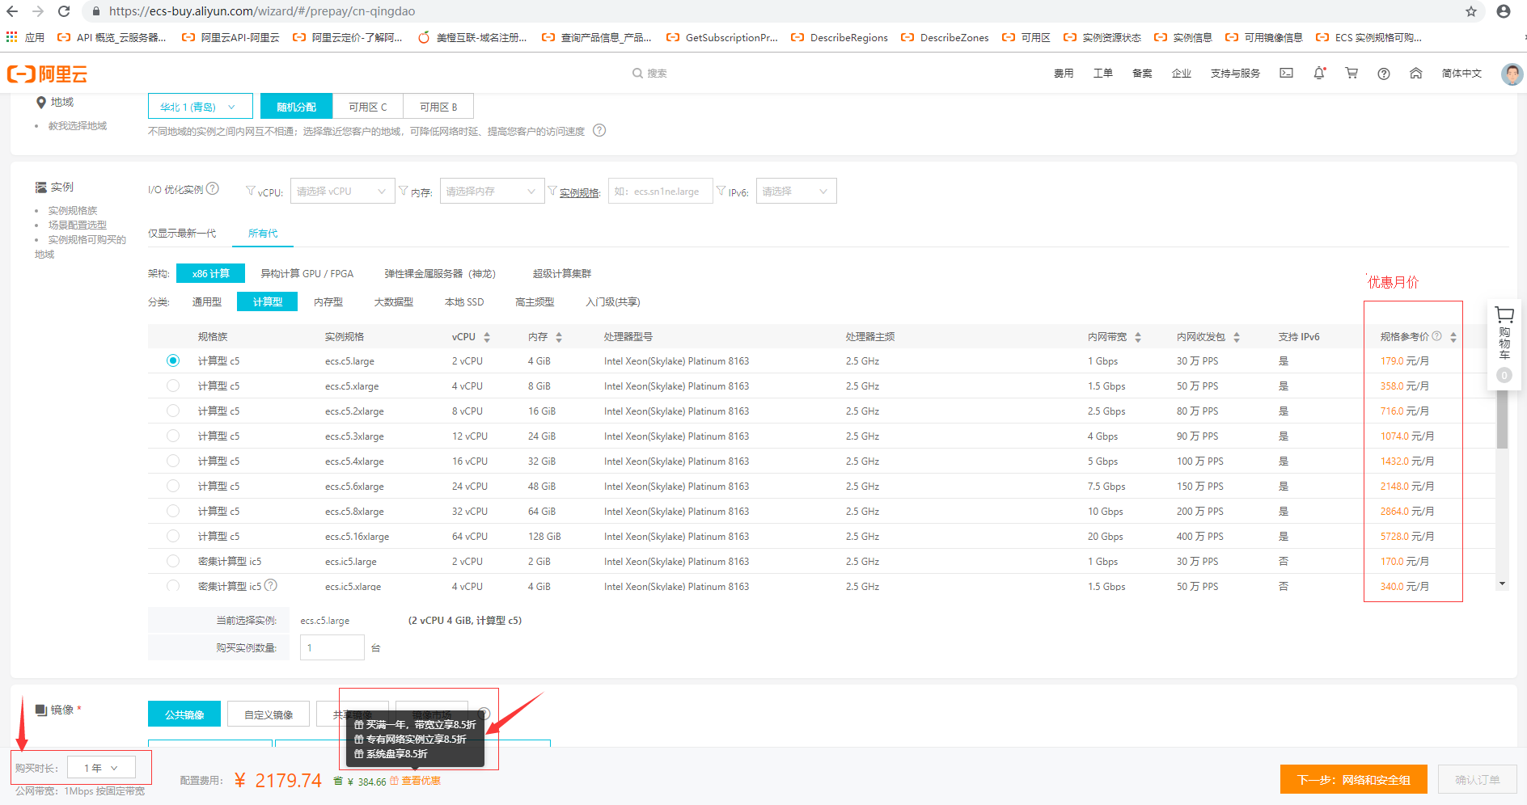

1. 购买页面爬取请求地址如下：

<https://g.alicdn.com/aliyun/ecs-price-info/2.0.28/price/js_price/filter_regions_price/ap_southeast_1.js>

返回信息：操作系统、地区ID、网络类型、实例ID、cpu、内存、小时价、周价，目录价、1月优惠价、1年优惠价~5年优惠价

其中操作系统只有linux，价格数据和价格表一样，只核对部分数据，需要做全量比对。

### 组合价

* 方案一：购买页面爬虫

提供：实例、磁盘、带宽和购买时长的优惠折扣信息。

请求地址：

https://ecs-buy.aliyun.com/api/ecsPrice/describePrice.json?resourceGroupId=&data=[{"orderType":"instance-buy","regionId":"cn-qingdao","commodity":{"zoneId":"random","instanceType":"ecs.d1ne.8xlarge","ioOptimized":true,"networkType":"vpc","internetChargeType":"PayByBandwidth","internetMaxBandwidthOut":1,"imageId":"centos\_7\_06\_64\_20G\_alibase\_20190619.vhd","imageType":"public","systemDisk":{"category":"cloud\_efficiency","size":40,"performanceLevel":null},"dataDisks":[],"amount":1,"priceUnit":"Month","period":1}}]&$$withCode=true&$$namespace=ecs-buy

返回信息：

{"code":"200","data":{"order":{"currency":"CNY","originalAmount":92816.4,"tradeAmount":69653.94,"discountAmount":23162.46,"children":[{"code":"200","data":{"order":{"coupons":[],"currency":"CNY","discountAmount":23162.46,"isPostpay":false,"orderType":"instance-buy","originalAmount":92816.4,"ruleIds":[1019051002348083,1019051002348749,1019051002349615],"tradeAmount":69653.94},"rules":[{"name":"买满一年，带宽立享8.5折","ruleDescId":1019051002348083,"title":""},{"name":"专有网络实例立享7.5折","ruleDescId":1019051002348749,"title":""},{"name":"系统盘享8.5折","ruleDescId":1019051002349615,"title":""}]},"requestId":"1943F06A-CCEE-4ABF-8FC8-145DC360F199","successResponse":true}]}},"requestId":"1c823558-69a7-4aca-b8a7-d28eaaee1df5","successResponse":true}

只有返回套餐组合价格，和实例、磁盘和网络折扣描述。

* 方案二：询价接口获取

调试地址：

[https://api.aliyun.com/?spm=a2c4g.11186623.2.10.f4093990qnRTwB#/?product=BssOpenApi&api=GetSubscriptionPrice&params={%22ModuleList%22:{%22ModuleList.1.ModuleCode%22:%22InstanceType%22,%22ModuleList.1.Config%22:%22InstanceType:ecs.g5.large,IoOptimized:IoOptimized,ImageOs:windows%22,%22ModuleList.1.ModuleStatus%22:%221%22,%22ModuleList.1.Tag%22:%22%22,%22ModuleList.2.ModuleCode%22:%22SystemDisk%22,%22ModuleList.2.Config%22:%22SystemDisk.Category:cloud\_efficiency,SystemDisk.Size:40%22,%22ModuleList.2.ModuleStatus%22:%221%22,%22ModuleList.2.Tag%22:%22%22,%22ModuleList.3.ModuleCode%22:%22InternetMaxBandwidthOut%22,%22ModuleList.3.Config%22:%22InternetMaxBandwidthOut:1024,InternetMaxBandwidthOut.IsFlowType:5%22,%22ModuleList.3.ModuleStatus%22:%221%22,%22ModuleList.3.Tag%22:%22%22},%22RegionId%22:%22cn-hangzhou%22,%22SubscriptionType%22:%22Subscription%22,%22ProductCode%22:%22ecs%22,%22OrderType%22:%22NewOrder%22,%22ServicePeriodUnit%22:%22Year%22,%22ServicePeriodQuantity%22:1,%22Quantity%22:1}&tab=DEBUG&lang=JAVA](https://api.aliyun.com/?spm=a2c4g.11186623.2.10.f4093990qnRTwB" \l "/?product=BssOpenApi&api=GetSubscriptionPrice&params={)

返回信息

{

    "Data": {

        "Quantity": 1,

        "DiscountPrice": 525.6,

        "ModuleDetails": {

            "ModuleDetail": [

                {

                    "ModuleCode": "InstanceType",

                    "UnitPrice": 0,

                    "CostAfterDiscount": 2601,

                    "OriginalCost": 3060,

                    "InvoiceDiscount": 459

                },

                {

                    "ModuleCode": "SystemDisk",

                    "UnitPrice": 0,

                    "CostAfterDiscount": 142.8,

                    "OriginalCost": 168,

                    "InvoiceDiscount": 25.2

                },

                {

                    "ModuleCode": "InternetMaxBandwidthOut",

                    "UnitPrice": 0,

                    "CostAfterDiscount": 234.6,

                    "OriginalCost": 276,

                    "InvoiceDiscount": 41.4

                }

            ]

        },

        "PromotionDetails": {

            "PromotionDetail": [

                {

                    "PromotionId": "1019061002408901",

                    "PromotionName": "买满1年，享受整台85折"

                }

            ]

        },

        "OriginalPrice": 3504,

        "TradePrice": 2978.4,

        "Currency": "CNY"

    },

    "Message": "Successful!",

    "RequestId": "E0CB6266-32AC-4EB7-97CD-AE3E17A07274",

    "Success": true,

    "Code": "Success"

}

### 实例市场价

* 方案一：

实例价格表，从[阿里价格目录](https://www.aliyun.com/price/product?spm=5176.8030368.1058477.1.59993aa4eZI5CG" \l "/ecs/detail)导出，其中导出的excel是没有2monthlyPrice、3monthlyPrice、6monthlyPrice这三个价格，这三个价格可以从购买页面爬虫获取。

* 方案二（推荐）：

使用阿里云直客账号的access key调用阿里云OpenAPI询价接口[GetSubscriptionPrice](https://help.aliyun.com/document_detail/91481.html)查询实例价格。

|  |  |  |  |  |  |  |  |  |  |  |  |  |  |  |  |  |  |  |  |  |
| --- | --- | --- | --- | --- | --- | --- | --- | --- | --- | --- | --- | --- | --- | --- | --- | --- | --- | --- | --- | --- |
| 地域 | 系统 | 网络 | IO优化 | 实例规格 | 目录价 | 1个月价 | 2个月价 | 3个月价 | 4个月价 | 5个月价 | 6个月价 | 7个月价 | 8个月价 | 9个月价 | 10个月价 | 1年价 | 2年价 | 3年价 | 4年价 | 5年价 |
| region | system | network | isIO | instanceId | standard | 1monthlyPrice | 2monthlyPrice | 3monthlyPrice | 4monthlyPrice | 5monthlyPrice | 6monthlyPrice | 7monthlyPrice | 8monthlyPrice | 9monthlyPrice | 10monthlyPrice | 1yearlyPrice | 2yearPrice | 3yearPrice | 4yearPrice | 5yearPrice |
| cn-huhehaote | windows | vpc | TRUE | ecs.xn4.small | 41 | 41 |  |  |  |  |  |  |  |  |  | 418.2 | 688.8 | 738 | 984 | 1230 |
| cn-huhehaote | windows | vpc | TRUE | ecs.n4.small | 76 | 76 |  |  |  |  |  |  |  |  |  | 775.2 | 1276.8 | 1368 | 1824 | 2280 |
| cn-huhehaote | windows | vpc | TRUE | ecs.mn4.small | 140 | 140 |  |  |  |  |  |  |  |  |  | 1428 | 2352 | 2520 | 3360 | 4200 |
| cn-huhehaote | windows | vpc | TRUE | ecs.n4.large | 184 | 184 |  |  |  |  |  |  |  |  |  | 1876.8 | 3091.2 | 3312 | 4416 | 5520 |
| cn-huhehaote | windows | vpc | TRUE | ecs.n4.xlarge | 367 | 367 |  |  |  |  |  |  |  |  |  | 3743.4 | 6165.6 | 6606 | 8808 | 11010 |
| cn-huhehaote | windows | vpc | TRUE | ecs.n4.2xlarge | 734 | 734 |  |  |  |  |  |  |  |  |  | 7486.8 | 12331.2 | 13212 | 17616 | 22020 |

### 存储市场价

* 系统盘

市场价：40G月价+线性计费1G月价\*超过40G的容量

如：系统盘（40GB起售价） 高效云盘14元/40GB/月

系统盘(线性计费) 高效云盘 0.35元/1GB/月

购买系统盘 高效云盘 1个月 50GB价格：14+0.35\*10=17.5

类型：高效云盘、SSD云盘

* 数据盘

市场价：线性计费1G/月\*购买容量

类型：高效云盘、SSD云盘

* 本地存储

实例自带本地存储盘的，价格包含在实例中。如大数据型实例。

从[磁盘价格信息](https://www.aliyun.com/price/product?spm=5176.8030368.1058477.1.59993aa4BUj1L2" \l "/ecs/detail)导出价格表：

|  |  |
| --- | --- |
| 字段名 | 描述 |
| region | 地区ID |
| category | 规格 |
| type | 类型  Cloud:普通云盘；cloud\_efficiency:高效云盘；cloud\_ssd：SSD云盘；ephemeral：本地云盘；ephemeral\_ssd：本地SSD盘 |
| size | 磁盘大小 |
| monthlyPrice | 包月价格，元 |
| volumePrice | 按量价格，元 |

|  |  |  |  |  |  |
| --- | --- | --- | --- | --- | --- |
| 磁盘价格表 | | | | | |
| region | category | type | size | monthlyPrice | volumePrice |
| cn-qingdao | system40G | cloud | 40GB | 10.8 | 0.015 |
| cn-qingdao | system40G | cloud\_efficiency | 40GB | 14 | 0.02 |
| cn-qingdao | system40G | cloud\_ssd | 40GB | 40 | 0.056 |
| cn-qingdao | system40G | ephemeral | 40GB | 10.8 | 0.015 |
| cn-qingdao | system40G | ephemeral\_ssd | 40GB | 32 | 0.132 |
| cn-qingdao | system1G | cloud | 1GB | 0.27 | 0.00038 |
| cn-qingdao | system1G | cloud\_efficiency | 1GB | 0.35 | 0.00049 |
| cn-qingdao | system1G | cloud\_ssd | 1GB | 1 | 0.0014 |
| cn-qingdao | system1G | ephemeral | 1GB | 0.27 | 0.00038 |
| cn-qingdao | system1G | ephemeral\_ssd | 1GB | 0.8 | 0.0033 |
| cn-qingdao | data1G | cloud | 1GB | 0.27 | 0.00038 |
| cn-qingdao | data1G | cloud\_efficiency | 1GB | 0.35 | 0.00049 |
| cn-qingdao | data1G | cloud\_ssd | 1GB | 1 | 0.0014 |
| cn-qingdao | data1G | ephemeral | 1GB | 0.27 | 0.00038 |
| cn-qingdao | data1G | ephemeral\_ssd | 1GB | 0.8 | 0.0033 |

### 带宽市场价

类型：按固定带宽，从[带宽价格信息](https://www.aliyun.com/price/product?spm=5176.8030368.1058477.1.59993aa4BUj1L2" \l "/ecs/detail)导出价格表

|  |  |  |  |
| --- | --- | --- | --- |
| 带宽价格表 | | | |
| region | chargeType | size | price |
| cn-qingdao | Month | 1Mbps | 20.7 |
| cn-qingdao | Month | 2Mbps | 41.4 |
| cn-qingdao | Month | 3Mbps | 63.9 |
| cn-qingdao | Month | 4Mbps | 86.4 |
| cn-qingdao | Month | 5Mbps | 112.5 |
| cn-qingdao | Month | 6Mbps及以上, 每Mbps费用 | 72 |
| cn-qingdao | Hour | 1-5Mbps | 0.056 |
| cn-qingdao | Hour | 6Mbps及以上, 每Mbps费用 | 0.226 |
| cn-qingdao | GB | 1GB | 0.72 |

# 附录2：阿里云API调试

## API说明

以下API参数只选取业务场景需要字段，具体API对接开发中需要字段如页码，请求ID、授权等请查阅接口文档，每个接口文档有提供超链接到阿里云官方文档地址。

**注意：**调试地址是在阿里云官方OpenAPI工具，数据和线上环境一致真实有效，接口涉及费用时请注意，是会自动从当前账户余额扣款的。

## ECS预付费询价

* 接口文档：[GetSubscriptionPrice](https://help.aliyun.com/document_detail/91481.html?spm=a2c4g.11186623.6.559.1557634f21Fwtw)

新购、续费、升级询价。按周和升级情况还未调试通过

价格模块指会影响到计费的产品模块：地域、实例、I/O优化、镜像、磁盘、网络、带宽和购买时长，和订单类型：新购、续费和升级。

* 调试地址：
* 请求参数
* 返回参数
* 返回示例

## $创建ECS

* 接口文档：[CreateInstance](https://help.aliyun.com/document_detail/25499.html?spm=a2c4g.11186623.2.25.4fd14666lcIEFy" \l "CreateInstance)

调用接口会创建一个新购实例资源的订单，并自动支付。

若实例付费类型为预付费的包年包月实例（PrePaid），则在付款时默认会使用您可用的优惠券

* 使用本接口创建的实例将不会分配公网IP，您可以调用[AllocatePublicIpAddress](https://help.aliyun.com/document_detail/25544.html)分配公网IP。分配完公网IP，ECS详情里配置信息带宽计费方式才会显示为：按固定带宽。或者使用**RunInstances 这个接口创建后可以直接分配公网ip**
* 调试地址：

[https://api.aliyun.com/?spm=a2c4g.11186623.2.26.5c422eafYbsybF#/?product=Ecs&api=CreateInstance&params={"DataDisk":{"DataDisk.1.Size":"20","DataDisk.1.SnapshotId":"","DataDisk.1.Category":"cloud\_efficiency","DataDisk.1.DiskName":"","DataDisk.1.Description":"","DataDisk.1.Device":"","DataDisk.1.DeleteWithInstance":"","DataDisk.1.Encrypted":"","DataDisk.1.KMSKeyId":"","DataDisk.1.PerformanceLevel":""},"Arn":{"Arn.1.AssumeRoleFor":"","Arn.1.Rolearn":"","Arn.1.RoleType":""},"Tag":{"Tag.1.value":"","Tag.1.key":"","Tag.1.Key":"","Tag.1.Value":""},"RegionId":"cn-zhangjiakou","ImageId":"centos\_7\_06\_64\_20G\_alibase\_20190619.vhd","InstanceType":"ecs.t5-lc2m1.nano","InternetChargeType":"PayByBandwidth","AutoRenew":false,"InternetMaxBandwidthIn":200,"InternetMaxBandwidthOut":1,"SystemDisk.Category":"cloud\_efficiency","SystemDisk.Size":40,"IoOptimized":"optimized","InstanceChargeType":"PrePaid","SecurityEnhancementStrategy":"Active","DryRun":true,"DeletionProtection":false,"PeriodUnit":"Week","Period":1,"Description":"ApiCreate","SystemDisk.DiskName":"","VSwitchId":"vsw-8vbxsu7qgha4oe1ys4vcg","SecurityGroupId":"sg-bp10o31x81hodw51xkgi"}&tab=DEMO&lang=JAVA](https://api.aliyun.com/?spm=a2c4g.11186623.2.26.5c422eafYbsybF" \l "/?product=Ecs&api=CreateInstance&params={)

请求参数

|  |  |  |
| --- | --- | --- |
| **名称** | **值** | **描述** |
| RegionId | cn-zhangjiakou | 实例所属于地区 |
| ZoneId |  | 实例所属的可用区ID  默认值：空，表示随机选择 |
| InstanceType | ecs.t5-lc2m1.nano | 实例的资源规格 |
| IoOptimized | optimized | 是否为I/O优化实例。[已停售的实例规格](https://help.aliyun.com/document_detail/55263.html)实例默认值是none，其他实例规格默认值是optimized。取值范围：   * none：非I/O优化 * optimized：I/O优化 |
| ImageId | centos\_7\_06\_64\_20G\_alibase\_20190619.vhd | 镜像文件ID |
| SecurityEnhancementStrategy | Active | 是否开启安全加固。取值范围：   * Active：启用安全加固，只对系统镜像生效。 * Deactive：不启用安全加固，对所有镜像类型生效。 |
| SystemDisk.Category | cloud\_efficiency | 系统盘的云盘种类。[已停售的实例规格](https://help.aliyun.com/document_detail/55263.html)且非I/O优化实例默认值为cloud，否则默认值为cloud\_efficiency。取值范围：   * cloud：普通云盘 * cloud\_efficiency：高效云盘 * cloud\_ssd：SSD云盘 * ephemeral\_ssd：本地SSD盘 * cloud\_essd：ESSD云盘。 |
| SystemDisk.Size | 40 | 系统盘大小，单位为GiB。取值范围：20~500  该参数的取值必须大于或者等于max{20, ImageSize}。  默认值：max{40, ImageSize} |
| DataDisk.Category | cloud\_efficiency | 数据盘的云盘种类 |
| DataDisk.Size | 20 | 数据盘大小 |
| DataDisk.SnapshotId |  | 创建数据盘n使用的快照。n的取值范围为1~16。指定参数DataDisk.N.SnapshotId后，参数DataDisk.N.Size会被忽略，实际创建的磁盘大小为指定的快照的大小。不能使用早于2013年7月15日（含）创建的快照，请求会报错被拒绝。 |
| * VSwitchId | vsw-8vbxsu7qgha4oe1ys4vcg | 如果是创建VPC类型的实例，需要指定虚拟交换机ID。 |
| * SecurityGroupId |  | 指定新创建实例所属于的安全组代码，同一个安全组内的实例之间可以互相访问。  SecurityGroupId和VSwitchId要属于同一个VPC |
| * InternetMaxBandwidthOut | 1 | 公网出带宽最大值，单位为Mbit/s。取值范围：0~100  默认值：0 |
| * InternetMaxBandwidthIn | 200 | 公网入带宽最大值，单位为Mbit/s。取值范围：1~200  默认值：200 (不影响价格，需要填写默认值) |
| * Period | 1 | 购买资源的时长，单位为：月。当参数InstanceChargeType取值为PrePaid时才生效且为必选值。一旦指定了DedicatedHostId，则取值范围不能超过专有宿主机的订阅时长。取值范围：  PeriodUnit为Week时，Period取值：{“1”, “2”, “3”, “4”}  PeriodUnit为Month时，Period取值：{ “1”, “2”, “3”, “4”, “5”, “6”, “7”, “8”, “9”, “12”, “24”, “36”,”48”,”60”} |
| * PeriodUnit | Week | 购买资源的时长。可选值：Week和Month（默认）。 |
| * InstanceChargeType | PostPaid | 实例的付费方式。取值范围：   * PrePaid：预付费，包年包月。选择该类付费方式时，您必须确认自己的账号支持余额支付/信用支付，否则将返回 InvalidPayMethod的错误提示。 * PostPaid（默认）：按量付费。 |
| InternetChargeType | PayByBandwidth | 网络计费类型。取值范围：   * PayByBandwidth：按固定带宽计费 * PayByTraffic（默认）：按使用流量计费 |
| * AutoRenew | False | 是否要自动续费。当参数InstanceChargeType取值PrePaid时才生效。取值范围：  true：自动续费。  false（默认）：不自动续费 |
| * DryRun | true | 是否只预检此次请求。   * true：发送检查请求，不会创建实例。检查项包括是否填写了必需参数、请求格式、业务限制和ECS库存。如果检查不通过，则返回对应错误。如果检查通过，则返回错误码DryRunOperation。 * false（默认）：发送正常请求，通过检查后直接创建实例。 |

* 返回参数

|  |  |  |
| --- | --- | --- |
| **名称** | **示例值** | **描述** |
| InstanceId | i-instanceid1 | 实例ID，是访问实例的唯一标识。 |
| RequestId |  | 请求ID。无论调用接口成功与否，我们都会返回请求ID。 |

* 返回示例

{

    "InstanceId": "i-8vb4u5fzzpzm0xf8e1vj",

    "RequestId": "6C855130-8D97-4016-B6FB-EB87569C14B9",

    "TradePrice": 12.8

}

阿里云订单详情：

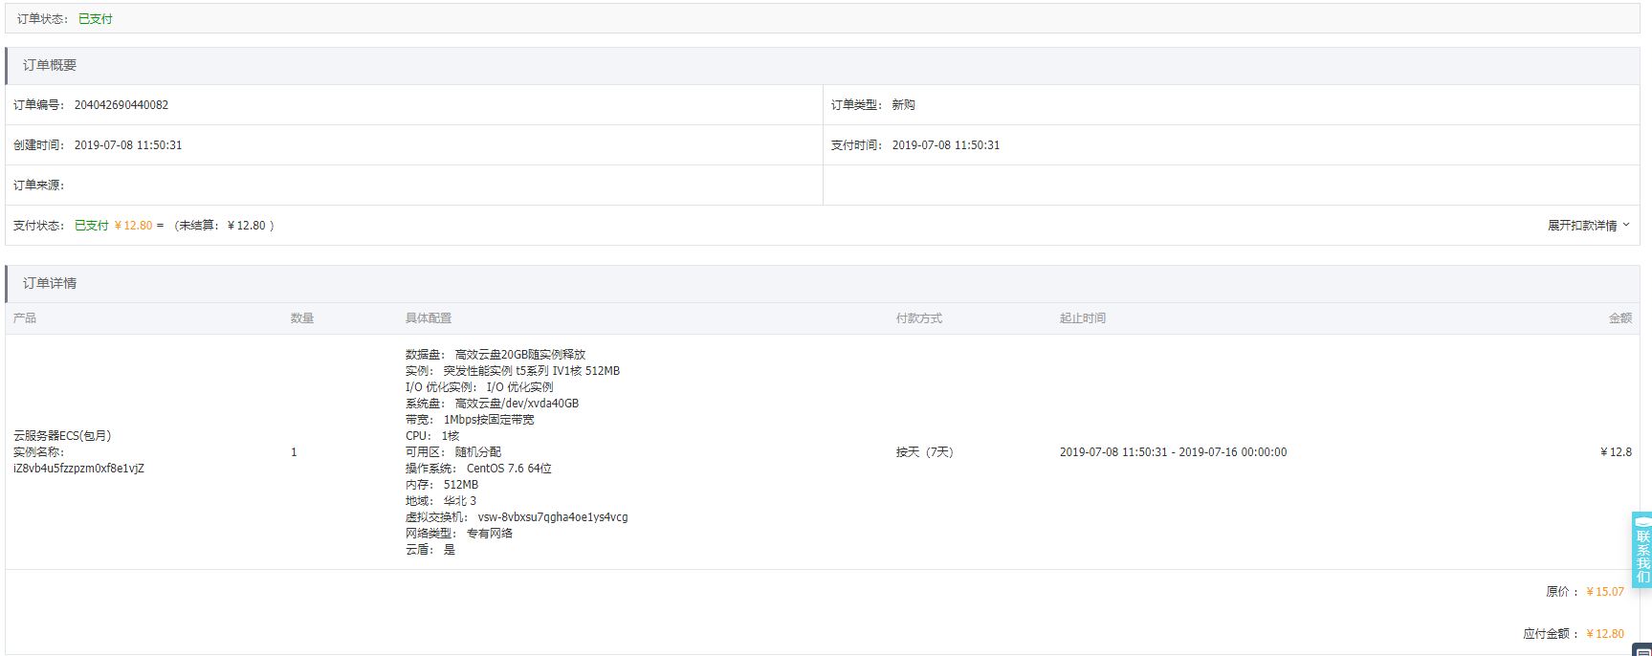

阿里云详情

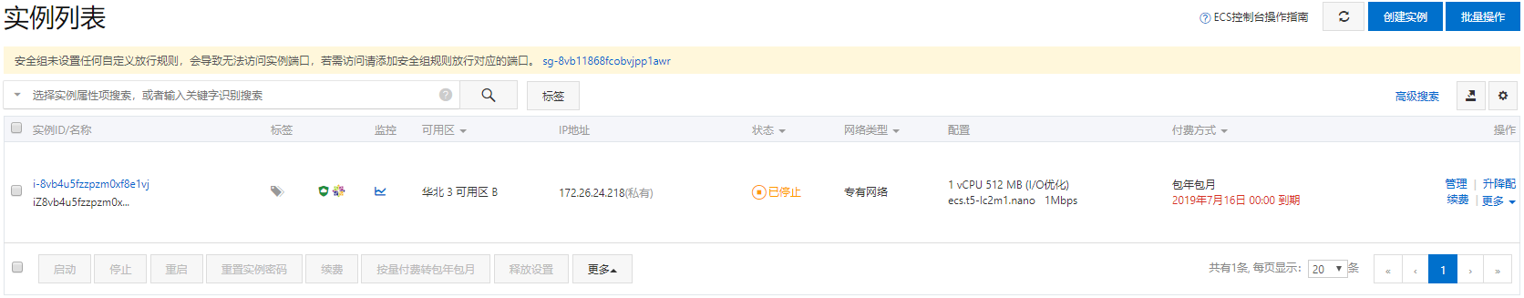

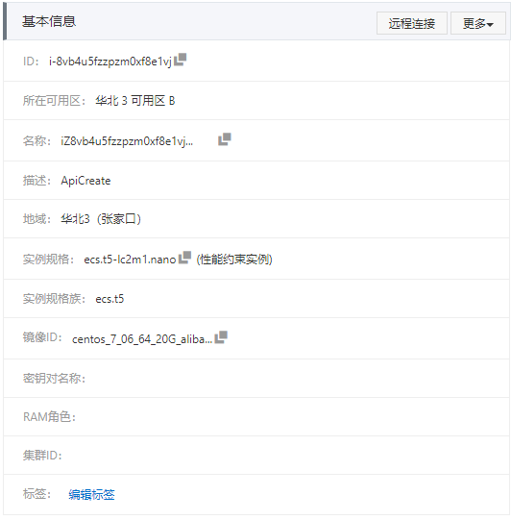

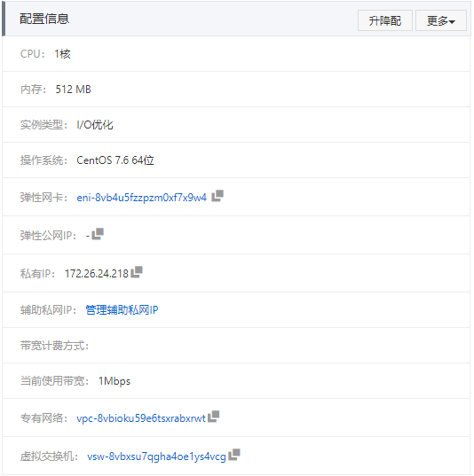

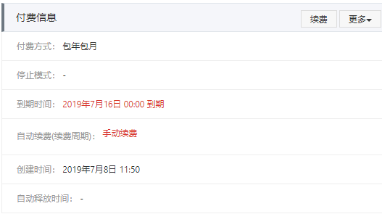

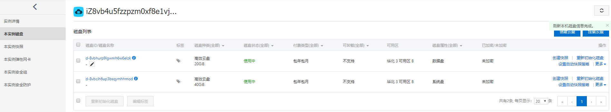

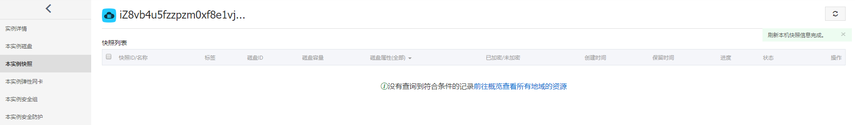

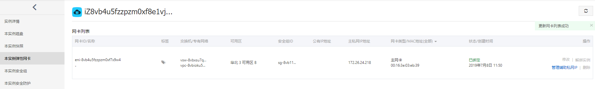

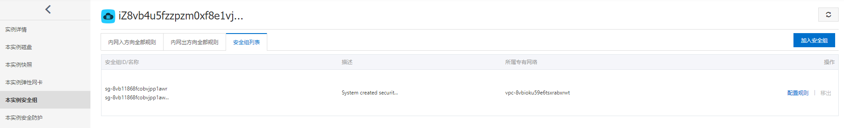

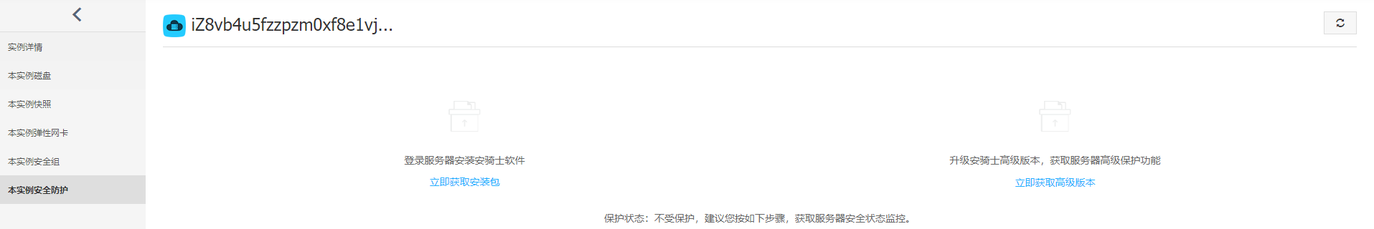

## 分配公网IP

* 接口文档：[AllocatePublicIpAddress](https://help.aliyun.com/document_detail/25544.html?spm=a2c4g.11186623.2.17.3cc82eafVdblB8)
* 调试地址：

[https://api.aliyun.com/?spm=a2c4g.11186623.2.10.f4093990qnRTwB#/?product=Ecs&api=AllocatePublicIpAddress&params={"RegionId":"default","InstanceId":"i-8vb4u5fzzpzm0xf8e1vj"}&tab=DEMO&lang=JAVA](https://api.aliyun.com/?spm=a2c4g.11186623.2.10.f4093990qnRTwB" \l "/?product=Ecs&api=AllocatePublicIpAddress&params={)

* 请求参数

|  |  |  |
| --- | --- | --- |
| **名称** | **示例值** | **描述** |
| InstanceId | i-wz9blx1vk5he1fyrzrc8 | 实例ID |

* 返回参数

|  |  |  |
| --- | --- | --- |
| **名称** | **示例值** | **描述** |
| IpAddress | 47.92.65.189 | 公网IP。 |
| RequestId |  | 请求ID。无论调用接口成功与否，我们都会返回请求ID。 |

* 返回示例

{

    "RequestId": "946A035D-B2A3-41AF-8516-281079F6A9E5",

    "IpAddress": "47.92.65.189"

}

阿里云实例详情

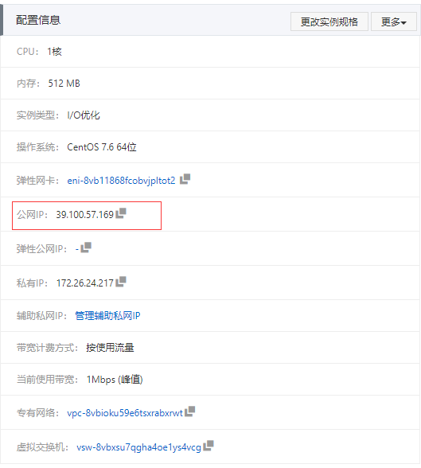

## $升降配-升级带宽

* 接口文档：[ModifyInstanceNetworkSpec](https://help.aliyun.com/document_detail/25545.html?spm=a2c1g.8271268.10000.90.752fdf25UjYQgy)

会自动从余额扣费。只能升级计费方式为按固定带宽（PayByBandwidth）的带宽。

* 调试地址：

[https://api.aliyun.com/?spm=a2c4g.11186623.2.16.2fd11f5biJmiL6#/?product=Ecs&api=ModifyInstanceNetworkSpec&params={%22RegionId%22:%22default%22,%22InstanceId%22:%22i-wz9blx1vk5he1fyrzrc8%22,%22InternetMaxBandwidthOut%22:2,%22NetworkChargeType%22:%22PayByBandwidth%22,%22AllocatePublicIp%22:false}&tab=DEBUG&lang=JAVA](https://api.aliyun.com/?spm=a2c4g.11186623.2.16.2fd11f5biJmiL6" \l "/?product=Ecs&api=ModifyInstanceNetworkSpec&params={)

* 请求参数

|  |  |  |
| --- | --- | --- |
| **名称** | **示例值** | **描述** |
| InstanceId | i-wz9blx1vk5he1fyrzrc8 | 需要修改网络配置的实例ID |
| InternetMaxBandwidthOut | 2 | 公网出带宽最大值，单位：Mbps（Megabit per second）。取值范围：0~100 |
| NetworkChargeType | PayByBandwidth | 转换网络计费方式。取值范围：   * PayByTraffic：按使用流量计费 * PayByBandwidth：按固定带宽计费 |
| AutoPay |  | 是否自动支付。默认值：true |

* 返回参数
* 返回示例

{

    "RequestId": "13394394-C631-432B-ACBA-F0D1E75EA45D"

}

阿里云升级订单详情

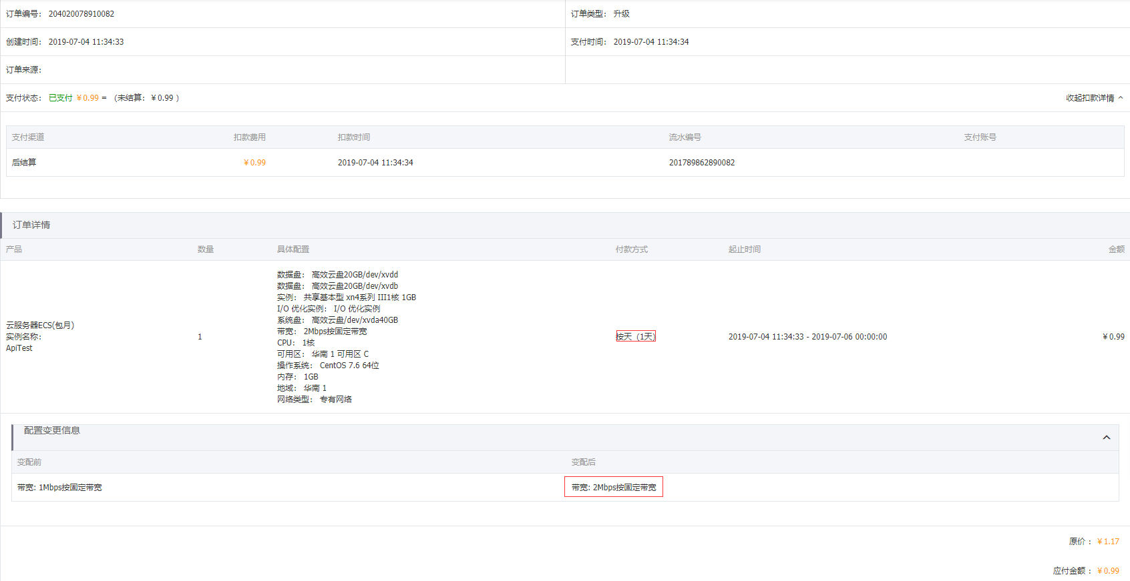

## 升降配实例可用资源

* 接口文档：[DescribeResourcesModification](https://help.aliyun.com/document_detail/66187.html?spm=a2c4g.11186623.2.16.41cd7a494eAKqI)
* 调试地址：

[https://api.aliyun.com/?spm=a2c4g.11186623.2.12.4fed6e82Ztshsi#/?product=Ecs&api=DescribeResourcesModification&params={%22RegionId%22:%22cn-shenzhen%22,%22ResourceId%22:%22i-wz9blx1vk5he1fyrzrc8%22,%22DestinationResource%22:%22InstanceType%22,%22OperationType%22:%22Upgrade%22,%22InstanceType%22:%22%22}&tab=DEMO&lang=JAVA](https://api.aliyun.com/?spm=a2c4g.11186623.2.12.4fed6e82Ztshsi" \l "/?product=Ecs&api=DescribeResourcesModification&params={)

* 请求参数

|  |  |  |
| --- | --- | --- |
| **名称** | **示例值** | **描述** |
| RegionId | cn-hangzhou | 实例所属的地域ID |
| ResourceId | i-wz9blx1vk5he1fyrzrc8 | 资源ID。例如，当待查询的资源为实例时，可以理解为 InstanceId。 |
| DestinationResource | InstanceType | 目标资源类型。取值范围：   * InstanceType：实例规格 * SystemDisk：系统盘类型 |
| OperationType | Upgrade | 更改预付费（包年包月）配置的操作类型。取值范围：   * Upgrade：升级资源 * Downgrade：降级资源 * RenewDowngrade：续费降配 * RenewModify：过期实例到续费变配   默认值：Upgrade |
| InstanceType | ecs.mn4.small | 实例规格。当参数DestinationResource取值为SystemDisk时，必须同时指定InstanceType参数。 |
| Cores | 1 | 实例规格的vCPU内核数目。当DestinationResource=InstanceType参数有效，Cores才为有效参数。 |
| Memory | 2 | 实例规格的内存大小，单位为GiB。当DestinationResource=InstanceType，Memory才为有效参数 |

* 返回参数

|  |  |  |
| --- | --- | --- |
| **名称** | **示例值** | **描述** |
| ZoneId | cn-shenzhen-c | 可用区ID |
| Value | ecs.mn4.xlarge | 资源值，实例规格。 |
| Status | Available | 资源状态，返回值：   * Available：资源充足 * SoldOut：资源已售罄 |
| StatusCategory | WithStock  或者  ClosedWithStock | 根据库存详细分类资源类别。目前的可能值有：   * WithStock：库存充足 * ClosedWithStock：库存接近水位低线 * WithoutStock：库存告罄 * 返回数据没有这个字段的要过滤掉（目前发现是相同配置的实例规格） |

* 返回示例

{

    "RequestId": "6A82BA1C-B1C7-4D55-A587-8424FAF60E80",

    "AvailableZones": {

        "AvailableZone": [

            {

                "Status": "Available",

                "RegionId": "cn-shenzhen-st3-a01",

                "AvailableResources": {

                    "AvailableResource": [

                        {

                            "Type": "InstanceType",

                            "SupportedResources": {

                                "SupportedResource": [

                                    {

                                        "Status": "Available",

                                        "Value": "ecs.xn4.small"

                                    },

                                    {

                                        "Status": "Available",

                                        "Value": "ecs.mn4.small",

                                        "StatusCategory": "ClosedWithStock"

                                    }

                                ]

                            }

                        }

                    ]

                },

                "ZoneId": "cn-shenzhen-c",

                "StatusCategory": "WithStock"

            }

        ]

    }

}

阿里云升降配实例页面

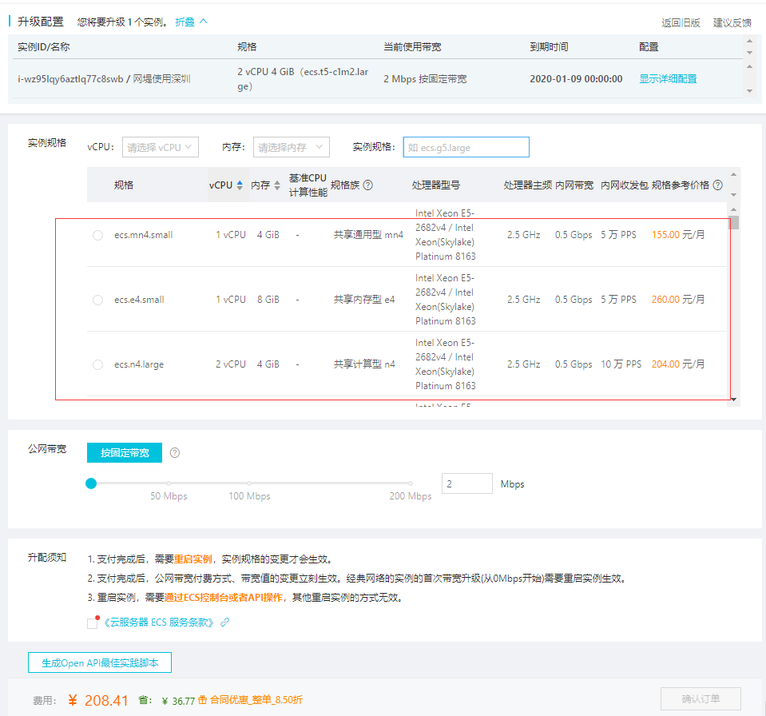

## $升降配-升级实例

* 接口文档：[ModifyPrepayInstanceSpec](https://help.aliyun.com/document_detail/57612.html?spm=a2c4g.11186623.2.48.38b64666OOHRpE" \l "ModifyPrepayInstanceSpec)

单台实例每成功操作一次，五分钟内不能继续操作

* 调试地址：

调试问题 工单号：21ALC1D

* 请求参数
* 返回参数
* 返回示例

{

    "OrderId": 204025355530082,

    "RequestId": "018DF3E5-74DD-47C4-9B69-443BEB6FC2C0"

}

阿里云订单详情

## $添加预付费云盘

* 接口文档：[CreateDisk](https://help.aliyun.com/document_detail/25513.html?spm=a2c4g.11186623.2.27.2802484e6KzCro" \l "CreateDisk)
* 调试地址：

[https://api.aliyun.com/?spm=a2c4g.11186623.2.17.1c826709S9ogS1#/?product=Ecs&api=CreateDisk&params={%22Tag%22:{%22Tag.1.value%22:%22%22,%22Tag.1.key%22:%22%22,%22Tag.1.Key%22:%22%22,%22Tag.1.Value%22:%22%22},%22Arn%22:{%22Arn.1.AssumeRoleFor%22:%22%22,%22Arn.1.Rolearn%22:%22%22,%22Arn.1.RoleType%22:%22%22},%22RegionId%22:%22cn-shenzhen%22,%22InstanceId%22:%22i-wz9blx1vk5he1fyrzrc8%22,%22ZoneId%22:%22%22,%22Size%22:20,%22DiskCategory%22:%22cloud\_efficiency%22,%22Description%22:%22%E7%BB%8F%E7%94%B1CreateDiskAPI%E5%88%9B%E5%BB%BA%22,%22Encrypted%22:false,%22DiskName%22:%22APITestDisk%22}&tab=DEMO&lang=JAVA](https://api.aliyun.com/?spm=a2c4g.11186623.2.17.1c826709S9ogS1" \l "/?product=Ecs&api=CreateDisk&params={)

* 请求参数

|  |  |  |
| --- | --- | --- |
| **名称** | **示例值** | **描述** |
| **RegionId** | cn-hangzhou | 实例所属的地域ID |
| InstanceId | i-wz9blx1vk5he1fyrzrc8 | 实例ID，云盘要挂载的实例 |
| DiskCategory | cloud\_efficiency | 数据盘的磁盘种类。取值范围：   * cloud：普通云盘 * cloud\_efficiency：高效云盘 * cloud\_ssd：SSD 云盘 * cloud\_essd：ESSD 云盘。目前 ESSD 云盘正在火热公测中，仅部分地域下的可用区可以选购。更多详情，请参阅 [ESSD 云盘 FAQ](https://help.aliyun.com/document_detail/64950.html" \l "/_blank" \t "https://api.aliyun.com/?spm=a2c4g.11186623.2.17.1c826709S9ogS1)。   默认值：cloud |
| Size | 20 | 容量大小，以GiB为单位。指定该参数后，其取值必须≥指定快照ID的容量大小。取值范围：   * cloud：5~2000 * cloud\_efficiency：20~32768 * cloud\_ssd：20~32768 * cloud\_essd：20~32768 |
| Encrypted | False | 是否加密云盘。默认值：false。加密磁盘免费，但API访问加密磁盘需要按次数收费 |
| DiskName |  | 磁盘名称，非必填 |
| Description |  | 磁盘描述，非必填 |

* 返回参数

|  |  |  |
| --- | --- | --- |
| **名称** | **示例值** | **描述** |
| DiskId | d-wz9dxmg24e6t5bog36mc | 磁盘ID，是访问磁盘的唯一标识。 |
| RequestId |  | 请求ID。无论调用接口成功与否，我们都会返回请求ID。 |

* 返回示例

{

    "RequestId": "27253C48-30C2-4E19-A448-99682FFDD2EB",

    "DiskId": "d-wz9dxmg24e6t5bog36mc"

}

本实例磁盘列表

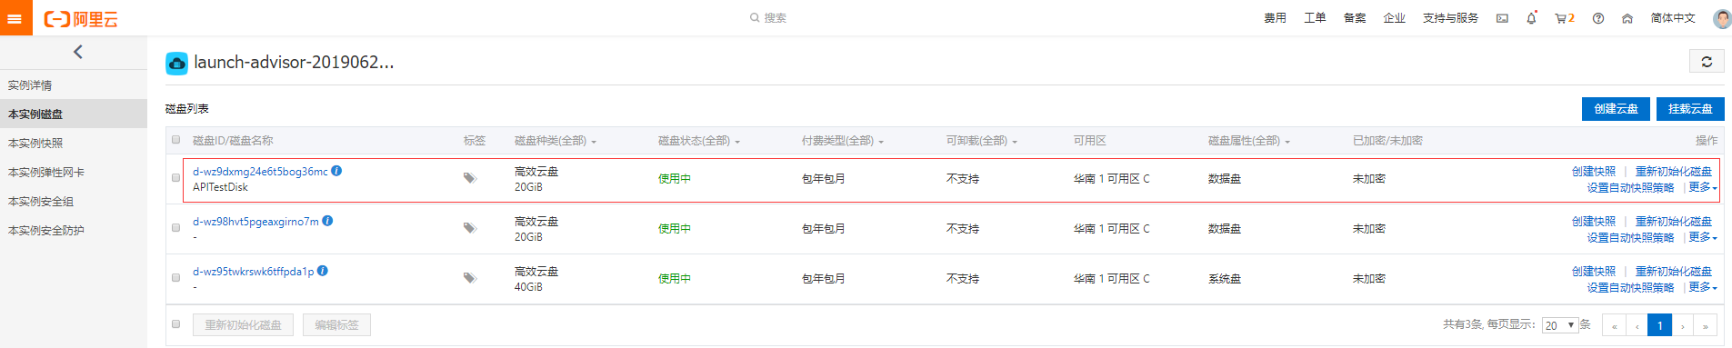

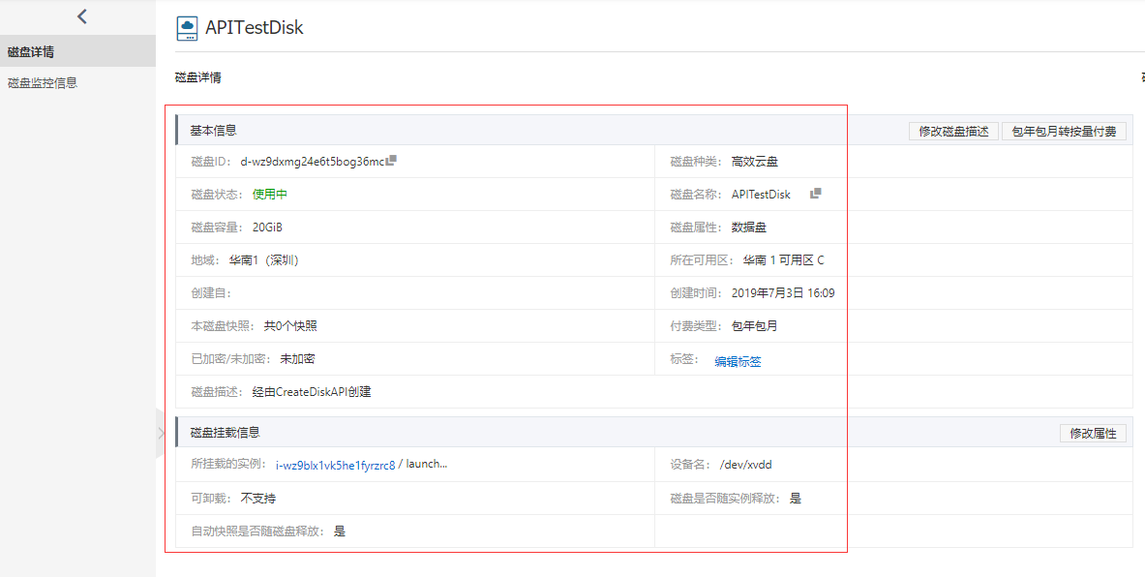

## ECS实例列表

* 接口文档：[ModifyPrepayInstanceSpec](https://help.aliyun.com/document_detail/57612.html?spm=a2c4g.11186623.2.48.38b64666OOHRpE" \l "ModifyPrepayInstanceSpec)

按地区查询，用户已创建的实例列表。

* 调试地址：

[https://api.aliyun.com/?spm=a2c4g.11186623.2.13.66c6431d8DwtfJ#/?product=Ecs&api=DescribeInstances&params={%22Tag%22:{%22Tag.1.value%22:%22%22,%22Tag.1.key%22:%22%22,%22Tag.1.Key%22:%22%22,%22Tag.1.Value%22:%22%22},%22RegionId%22:%22cn-shenzhen%22}&tab=DEBUG&lang=JAVA](https://api.aliyun.com/?spm=a2c4g.11186623.2.13.66c6431d8DwtfJ" \l "/?product=Ecs&api=DescribeInstances&params={)

* 请求参数

|  |  |  |
| --- | --- | --- |
| **名称** | **示例值** | **描述** |
| RegionId | cn-shenzhen | 实例所属的地域 ID |

* 返回参数

|  |  |  |
| --- | --- | --- |
| **名称** | **示例值** | **描述** |
| InstanceId | i-wz9blx1vk5he1fyrzrc8 | 实例 ID |
| InstanceName |  | 实例名称 |
| OSName | CentOS 7.6 64位 | 实例的操作系统名称 |
| ZoneId | cn-shenzhen-c | 可用区ID |
| PublicIpAddress | {"IpAddress": ["47.106.216.254"]} | 公网IP地址 |
| PrivateIpAddress | {"IpAddress": ["172.18.233.225"]} | 私网IP地址 |
| Status | Stopped | 实例状态 |
| InstanceNetworkType | VPC | 实例网络类型。取值范围：  classic：经典网络vpc：VPC |
| Cpu | 1 | CPU |
| Memory | 1024 | 内存大小，单位 MiB |
| IoOptimized | True | |  | | --- | | 是否为 I/O 优化型实例 | |
| InstanceType | ecs.xn4.small | 实例规格 |
| InternetMaxBandwidthOut | 2 | 公网出带宽最大值，单位为 Mbps |
| InstanceChargeType | PrePaid | 实例的计费方式。取值范围：  PostPaid：按量付费。PrePaid：包年包月 |

## ECS实例详情

* 接口文档：[ModifyPrepayInstanceSpec](https://help.aliyun.com/document_detail/57612.html?spm=a2c4g.11186623.2.48.38b64666OOHRpE" \l "ModifyPrepayInstanceSpec)

按地区查询，用户已创建的实例列表。

* 调试地址：

[https://api.aliyun.com/?spm=a2c4g.11186623.2.13.66c6431d8DwtfJ#/?product=Ecs&api=DescribeInstances&params={%22Tag%22:{%22Tag.1.value%22:%22%22,%22Tag.1.key%22:%22%22,%22Tag.1.Key%22:%22%22,%22Tag.1.Value%22:%22%22},%22RegionId%22:%22cn-shenzhen%22}&tab=DEBUG&lang=JAVA](https://api.aliyun.com/?spm=a2c4g.11186623.2.13.66c6431d8DwtfJ" \l "/?product=Ecs&api=DescribeInstances&params={)

* 请求参数

|  |  |  |
| --- | --- | --- |
| **名称** | **示例值** | **描述** |
| RegionId | cn-shenzhen | 实例所属的地域 ID |

### 基本信息

* 返回参数

|  |  |  |
| --- | --- | --- |
| **名称** | **示例值** | **描述** |
| InstanceId | i-wz9blx1vk5he1fyrzrc8 | 实例 ID |
| RegionId | cn-shenzhen | 地域ID |
| ZoneId | cn-shenzhen-c | 可用区ID |
| InstanceName |  | 实例名称 |
| Description |  | 实例描述 |
| InstanceTypeFamily | ecs.xn4 | 实例规格族 |
| InstanceType | ecs.xn4.small | 实例规格 |
| ImageId | centos\_7\_06\_64\_20G\_alibase\_20190619.vhd | 镜像ID |

### 配置信息

* 返回参数

|  |  |  |
| --- | --- | --- |
| **名称** | **示例值** | **描述** |
| Cpu | 1 | CPU |
| Memory | 1024 | 内存大小，单位 MiB |
| IoOptimized | True | |  | | --- | | 是否为 I/O 优化型实例 | |
| OSName | CentOS 7.6 64位 | 实例的操作系统名称 |
| NetworkInterfaceId | eni-wz9a0tjhelu1vjq6poqo | 弹性网卡的 ID |
| PublicIpAddress | {"IpAddress": ["47.106.216.254"]} | 公网IP地址 |
| PrivateIpAddress | {"IpAddress": ["172.18.233.225"]} | 私网IP地址 |
| **InternetChargeType** | PayByBandwidth | 网络计费方式。取值范围：   * PayByTraffic：按流量计费 * PayByBandwidth：按带宽计费 |
| InternetMaxBandwidthOut | 2 | 公网出带宽最大值，单位为 Mbps |
| Status | Stopped | 实例状态 |
| InstanceNetworkType | VPC | 实例网络类型。取值范围：  classic：经典网络vpc：VPC |

### 付费信息

* 返回参数

|  |  |  |
| --- | --- | --- |
| **名称** | **示例值** | **描述** |
| InstanceChargeType | PrePaid | 实例的计费方式。取值范围：  PostPaid：按量付费。PrePaid：包年包月 |
| CreationTime | 2019-01-08T04:01Z | 实例创建时间 |
| ExpiredTime | 2019-07-05T16:00Z | 预付费实例到期时间 |
| 自动续费(续费周期) |  | 需要这字段，但在这个接口未到找 |

## 本实例磁盘

* 接口文档：[DescribeDisks](https://help.aliyun.com/document_detail/25514.html?spm=a2c4g.11186623.2.69.f6ea6f42xJzm8M)

查询您已经创建的磁盘

* 调试地址：

[https://api.aliyun.com/?spm=a2c4g.11186623.2.13.31497dccex64AD#/?product=Ecs&api=DescribeDisks&params={%22Tag%22:{%22Tag.1.value%22:%22%22,%22Tag.1.key%22:%22%22,%22Tag.1.Key%22:%22%22,%22Tag.1.Value%22:%22%22},%22AdditionalAttributes%22:{%22AdditionalAttributes.1%22:%22%22},%22RegionId%22:%22cn-shenzhen%22,%22InstanceId%22:%22i-wz9blx1vk5he1fyrzrc8%22}&tab=DEMO&lang=JAVA](https://api.aliyun.com/?spm=a2c4g.11186623.2.13.31497dccex64AD" \l "/?product=Ecs&api=DescribeDisks&params={)

* 请求参数

|  |  |  |
| --- | --- | --- |
| **名称** | **示例值** | **描述** |
| RegionId | cn-shenzhen | 地区ID |
| InstanceId | i-wz9blx1vk5he1fyrzrc8 | 实例ID |

* 返回参数

|  |  |  |
| --- | --- | --- |
| **名称** | **示例值** | **描述** |
| DiskId | d-wz9dxmg24e6t5bog36mc | 磁盘ID |
| DiskName |  | 磁盘名称 |
| Category | cloud\_efficiency | 磁盘种类。取值范围：   * cloud：普通云盘 * cloud\_efficiency：高效云盘 * cloud\_ssd：SSD云盘 * ephemeral\_ssd：本地SSD盘 * ephemeral：本地磁盘 * cloud\_essd：ESSD云盘 |
| DiskChargeType | PrePaid | 付费类型。取值范围：  PrePaid：预付费，即包年包月。  PostPaid：后付费，即按量付费 |
| Portable | false | 是否可卸载。磁盘是否可卸载。可能值：   * true：独立普通云盘，可以独立存在且可以自由在可用区内挂载和卸载。 * false：非独立普通云盘，不可以独立存在，不可以在可用区内挂载和卸载，生命周期与实例等同。   Portable属性为true的磁盘才能挂载（[AttachDisk](https://help.aliyun.com/document_detail/25515.html)）或卸载（[DetachDisk](https://help.aliyun.com/document_detail/25516.html)）。  Portable属性为false的磁盘不支持修改该属性，包括作为系统盘使用的本地磁盘、本地SSD盘、普通云盘、SSD云盘和ESSD云盘，以及预付费数据盘 |
| ZoneId | cn-hangzhou-g | 可用区。磁盘所属的可用区ID |
| Type | system | 磁盘类型。可能值：   * system：系统盘。 * data：数据盘。 |
| Encrypted | false | 是否加密。是否为加密磁盘 |

* 返回示例

{

    "PageNumber": 1,

    "TotalCount": 1,

    "PageSize": 10,

    "RequestId": "3AFEC59C-92BC-4719-A81C-C8C520152531",

    "Disks": {

        "Disk": [

            {

                "DiskChargeType": "PrePaid",

                "ImageId": "centos\_7\_06\_64\_20G\_alibase\_20190619.vhd",

                "Device": "/dev/xvda",

                "DetachedTime": "",

                "Type": "system",

                "InstanceId": "i-wz9blx1vk5he1fyrzrc8",

                "Encrypted": false,

                "ZoneId": "cn-shenzhen-c",

                "EnableAutoSnapshot": true,

                "AttachedTime": "2019-06-28T02:16:08Z",

                "PerformanceLevel": "",

                "SourceSnapshotId": "",

                "DeleteAutoSnapshot": false,

                "KMSKeyId": "",

                "Size": 40,

                "Description": "",

                "BdfId": "",

                "Portable": false,

                "ProductCode": "",

                "EnableAutomatedSnapshotPolicy": false,

                "ResourceGroupId": "",

                "DiskName": "",

                "AutoSnapshotPolicyId": "",

                "CreationTime": "2019-06-28T02:16:05Z",

                "Tags": {

                    "Tag": []

                },

                "MountInstances": {

                    "MountInstance": []

                },

                "Status": "In\_use",

                "Category": "cloud\_efficiency",

                "RegionId": "cn-shenzhen",

                "DeleteWithInstance": true,

                "OperationLocks": {

                    "OperationLock": []

                },

                "ExpiredTime": "2019-07-05T16:00Z",

                "DiskId": "d-wz95twkrswk6tffpda1p"

            }

        ]

    }

}

阿里云本实例磁盘

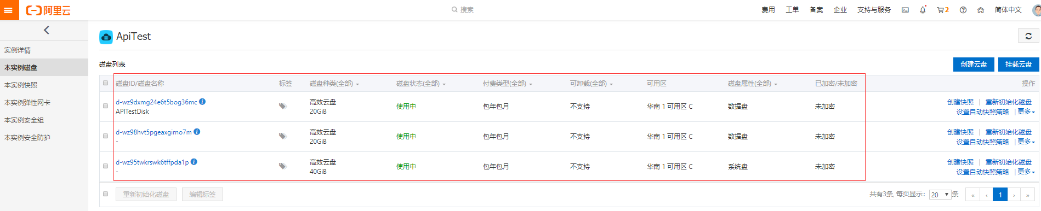

## 本实例快照

* 接口文档：[DescribeSnapshots](https://help.aliyun.com/document_detail/25526.html?spm=a2c1g.8271268.10000.90.4863df25VO2J1C)
* 调试地址：

[https://api.aliyun.com/?spm=a2c4g.11186623.2.12.41f0433elGwCqo#/?product=Ecs&api=DescribeSnapshots&params={%22Tag%22:{%22Tag.1.value%22:%22%22,%22Tag.1.key%22:%22%22,%22Tag.1.Key%22:%22%22,%22Tag.1.Value%22:%22%22},%22RegionId%22:%22cn-shenzhen%22,%22InstanceId%22:%22i-wz9blx1vk5he1fyrzrc8%22}&tab=DEMO&lang=JAVA](https://api.aliyun.com/?spm=a2c4g.11186623.2.12.41f0433elGwCqo" \l "/?product=Ecs&api=DescribeSnapshots&params={)

* 请求参数

|  |  |  |
| --- | --- | --- |
| **名称** | **示例值** | **描述** |
| RegionId | cn-shenzhen | 地区ID |
| InstanceId | i-wz9blx1vk5he1fyrzrc8 | 实例ID |

* 返回参数

|  |  |  |
| --- | --- | --- |
| **名称** | **示例值** | **描述** |
| SnapshotId | s-wz94hdjf6vcllhpc9w8s | 快照ID |
| SnapshotName |  | 快照显示名称 |
| SourceDiskId |  | 源磁盘ID，如果快照的源磁盘已经被删除，该字段仍旧保留 |
| SourceDiskSize | 40 | 源磁盘容量，单位：GB |
| SourceDiskType | System | 源磁盘属性。取值范围：System|Data |
| Encrypted | False | 是否加密。该快照是否加密 |
| CreationTime | 2019-06-28T02:28:28Z | 创建时间 |
|  |  | 保留时间。需要这字段，但在这个接口返回数据没有 |
| Progress | 100 | 快照创建进度，单位为百分比 |
| Status | accomplished | 快照状态。取值范围：   * progressing * accomplished * failed |

* 返回示例

{

    "PageNumber": 1,

    "TotalCount": 2,

    "PageSize": 10,

    "RequestId": "176CFC8E-E3ED-40EE-A101-FA4CD1092AA6",

    "Snapshots": {

        "Snapshot": [

            {

                "Description": "",

                "SnapshotName": "数据盘1",

                "ProductCode": "",

                "Encrypted": false,

                "SourceDiskSize": 20,

                "Progress": "100%",

                "Usage": "image",

                "CreationTime": "2019-06-28T02:28:28Z",

                "SourceStorageType": "disk",

                "Tags": {

                    "Tag": []

                },

                "Status": "accomplished",

                "KMSKeyId": "",

                "SourceDiskType": "data",

                "SourceDiskId": "d-wz98hvt5pgeaxgirno7m",

                "SnapshotId": "s-wz94hdjf6vcllhpc9w8s",

                "LastModifiedTime": "2019-06-28T02:32:26Z"

            },

            {

                "Description": "",

                "SnapshotName": "系统盘",

                "ProductCode": "",

                "Encrypted": false,

                "SourceDiskSize": 40,

                "Progress": "100%",

                "Usage": "image",

                "CreationTime": "2019-06-28T02:20:34Z",

                "SourceStorageType": "disk",

                "Tags": {

                    "Tag": []

                },

                "Status": "accomplished",

                "KMSKeyId": "",

                "SourceDiskType": "system",

                "SourceDiskId": "d-wz95twkrswk6tffpda1p",

                "SnapshotId": "s-wz9c4p5bgsyukmx5a0lc",

                "LastModifiedTime": "2019-06-28T02:32:49Z"

            }

        ]

    }

}

阿里云 本实例快照

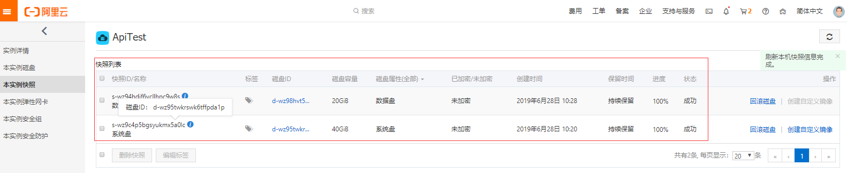

## ECS启动

* 接口文档：[StartInstance](https://help.aliyun.com/document_detail/25500.html?spm=a2c1g.8271268.10000.90.3590df25zZXwOd)
* 调试地址：

[https://api.aliyun.com/?spm=a2c4g.11186623.2.14.3e008b403kxGwr#/?product=Ecs&api=StartInstance&params={%22RegionId%22:%22default%22,%22InstanceId%22:%22i-wz9blx1vk5he1fyrzrc8%22,%22DryRun%22:false}&tab=DEMO&lang=JAVA](https://api.aliyun.com/?spm=a2c4g.11186623.2.14.3e008b403kxGwr" \l "/?product=Ecs&api=StartInstance&params={)

* 请求参数

|  |  |  |
| --- | --- | --- |
| **名称** | **示例值** | **描述** |
| InstanceId | i-wz9blx1vk5he1fyrzrc8 | 实例ID |

* 返回参数

|  |  |  |
| --- | --- | --- |
| **名称** | **示例值** | **描述** |
| RequestId |  | 请求ID |

* 返回示例

{

    "RequestId": "516CC98B-4D40-4417-B37D-122CA38C9C5A"

}

阿里云 实例状态

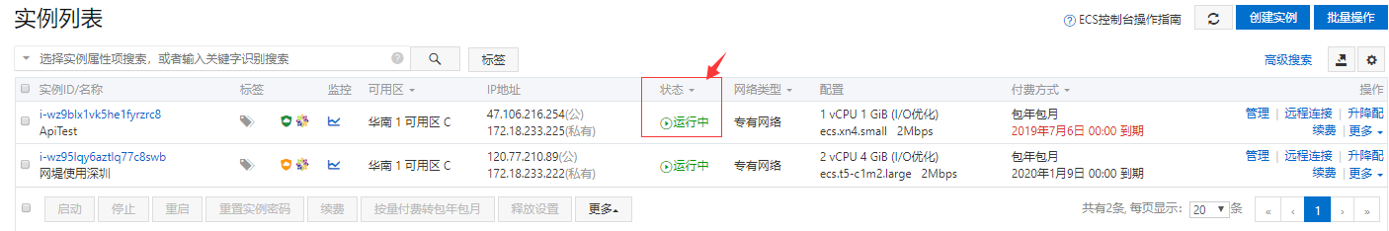

## ECS停止

* 接口文档：[StopInstance](https://help.aliyun.com/document_detail/25501.html?spm=a2c4g.11186623.2.31.f6ea6f42xJzm8M)
* 调试地址：

[https://api.aliyun.com/?spm=a2c4g.11186623.2.17.1df71594GbP394#/?product=Ecs&api=StopInstance&params={%22RegionId%22:%22default%22,%22InstanceId%22:%22i-wz9blx1vk5he1fyrzrc8%22}&tab=DEMO&lang=JAVA](https://api.aliyun.com/?spm=a2c4g.11186623.2.17.1df71594GbP394" \l "/?product=Ecs&api=StopInstance&params={)

* 请求参数

|  |  |  |
| --- | --- | --- |
| **名称** | **示例值** | **描述** |
| InstanceId | i-wz9blx1vk5he1fyrzrc8 | 实例ID |

* 返回参数

|  |  |  |
| --- | --- | --- |
| **名称** | **示例值** | **描述** |
| RequestId |  | 请求ID |

* 返回示例

{

    "RequestId": "3D706C65-914B-4A71-961F-3872FC78C16C"

}

## ECS重启

* 接口文档：[RebootInstance](https://help.aliyun.com/document_detail/25502.html?spm=a2c4g.11186623.2.30.f6ea6f42xJzm8M)

您只能重启状态为 **运行中**（Running）的 ECS 实例

* 调试地址：

[https://api.aliyun.com/?spm=a2c4g.11186623.2.14.1795105f758fOu#/?product=Ecs&api=RebootInstance&params={%22RegionId%22:%22default%22,%22InstanceId%22:%22i-wz9blx1vk5he1fyrzrc8%22}&tab=DEMO&lang=JAVA](https://api.aliyun.com/?spm=a2c4g.11186623.2.14.1795105f758fOu" \l "/?product=Ecs&api=RebootInstance&params={)

* 请求参数

|  |  |  |
| --- | --- | --- |
| **名称** | **示例值** | **描述** |
| InstanceId | i-wz9blx1vk5he1fyrzrc8 | 实例ID |

* 返回参数

|  |  |  |
| --- | --- | --- |
| **名称** | **示例值** | **描述** |
| RequestId |  | 请求ID |

* 返回示例

{

    "RequestId": "516CC98B-4D40-4417-B37D-122CA38C9C5A"

}

## 修改实例名称等信息

* 接口文档：[ModifyInstanceAttribute](https://help.aliyun.com/document_detail/25503.html?spm=a2c4g.11186623.2.47.f6ea6f42xJzm8M)

修改一台实例的部分信息，包括实例**密码**、**名称**、**描述**、**主机名**和自定义数据等

* 调试地址：

[https://api.aliyun.com/?spm=a2c4g.11186623.2.17.17343215C16GH7#/?product=Ecs&api=ModifyInstanceAttribute&params={%22RegionId%22:%22default%22,%22InstanceId%22:%22i-wz9blx1vk5he1fyrzrc8%22,%22InstanceName%22:%22TestNameAPI%22,%22Description%22:%22%E5%AE%9E%E4%BE%8B%E6%8F%8F%E8%BF%B0%E6%B5%8B%E8%AF%95%E4%BF%A1%E6%81%AFAPI%22,%22HostName%22:%22testhostname%22,%22Password%22:%22Test$y9jbarun90fw%22}&tab=DEMO&lang=JAVA](https://api.aliyun.com/?spm=a2c4g.11186623.2.17.17343215C16GH7" \l "/?product=Ecs&api=ModifyInstanceAttribute&params={)

* 请求参数

|  |  |  |
| --- | --- | --- |
| **名称** | **示例值** | **描述** |
| InstanceId | i-wz9blx1vk5he1fyrzrc8 | 实例ID |
| Password |  | 实例的密码。长度为 8 至 30个字符，必须同时包含大小写英文字母、数字和特殊符号中的三类字符。特殊符号可以是：  ()`~!@#$%^&\*-\_+=|{}[]:;'<>,.?/  其中，Windows 实例不能以斜线号（/）为密码首字符。  说明 如果传入Password参数，建议您使用HTTPS协议发送请求，避免密码泄露。 |
| HostName |  | 操作系统的计算机名。  点号（.）和短横线（-）不能作为首尾字符，更不能连续使用。  Windows实例：字符长度为2~15，不支持点号（.），不能全是数字。允许大小写英文字母、数字和短横线（-）。  其他类型实例（Linux 等）：字符长度为 2~64，支持多个点号（.），点之间为一段，每段允许大小写英文字母、数字和短横线（-）。 |
| InstanceName |  | 实例名称。长度为 2~128 个英文或中文字符。必须以大小字母或中文开头，不能以 http:// 和 https:// 开头。可以包含数字、半角冒号（:）、下划线（\_）或者连字符（-）。 |
| Description |  | 实例描述。长度为 2~256 个英文或中文字符，不能以 http:// 和 https:// 开头。  默认值：无。 |

* 返回参数

|  |  |  |
| --- | --- | --- |
| **名称** | **示例值** | **描述** |
| RequestId |  | 请求ID |

* 返回示例

{

    "RequestId": "516CC98B-4D40-4417-B37D-122CA38C9C5A"

}

## 修改实例远程连接密码

* 接口文档：[ModifyInstanceVncPasswd](https://help.aliyun.com/document_detail/25511.html?spm=a2c4g.11186623.2.48.f6ea6f42xJzm8M)

修改一台 ECS 实例的 Web 管理终端 密码

* 调试地址：

[https://api.aliyun.com/?spm=a2c4g.11186623.2.15.6c7d62c3CUveLq#/?product=Ecs&api=ModifyInstanceVncPasswd&params={%22RegionId%22:%22cn-shenzhen%22,%22InstanceId%22:%22i-wz9blx1vk5he1fyrzrc8%22,%22VncPassword%22:%22123456%22}&tab=DEMO&lang=JAVA](https://api.aliyun.com/?spm=a2c4g.11186623.2.15.6c7d62c3CUveLq" \l "/?product=Ecs&api=ModifyInstanceVncPasswd&params={)

* 请求参数

|  |  |  |
| --- | --- | --- |
| **名称** | **示例值** | **描述** |
| RegionId | cn-shenzhen | ECS 实例所在的地域 |
| InstanceId | i-wz9blx1vk5he1fyrzrc8 | 实例ID |
| VncPassword | 123456 | 新的 ECS 实例管理终端连接密码 |

* 返回参数

|  |  |  |
| --- | --- | --- |
| **名称** | **示例值** | **描述** |
| RequestId |  | 请求ID |

* 返回示例

{

    "RequestId": "15175CB7-C167-41DB-A4CA-444A592A1DE4"

}

## Web端远程连接

* 接口文档：[DescribeInstanceVncUrl](https://help.aliyun.com/document_detail/25510.html?spm=a2c4g.11186623.2.39.f6ea6f42xJzm8M)

查询一台ECS实例的Web管理终端地址vncUrl

您需要在链接<https://g.alicdn.com/aliyun/ecs-console-vnc2/0.0.5/index.html?>末尾加上vncUrl=xxxx、instanceId=xxx和isWindows=True、isWindows=False和password=XXXXXX，参数之间使用&连接。其中：

* 参数vncUrl：调用接口成功后会返回的VncUrl的值。
* 参数instanceId：您的实例ID。
* 参数isWindows：该实例的操作系统是否是Windows系统。取值为true表示是Windows系统，取值为false表示不是Windows系统。
* （可选）参数password：该实例的远程连接密码，由六位数字或大小写字母组成。使用该参数时，在连接管理终端处您不需要再输入密码。
* 示例：

https://g.alicdn.com/aliyun/ecs-console-vnc2/0.0.5/index.html?vncUrl=wss%3A%2F%2Fsz01-vncproxy.aliyun.com%2Fwebsockify%2F%3Fs%3DsHgQjAtLYNuSNFAr4XynSFuljmd%252BBgYvcwtIC3mJUkSIPDEIv%252BsMZpmJFRF%252B8jYu&instanceId=i-wz9blx1vk5he1fyrzrc8&isWindows=false

* 调试地址：

[https://api.aliyun.com/?spm=a2c4g.11186623.2.14.6cfc7f96FDau4Q#/?product=Ecs&api=DescribeInstanceVncUrl&params={%22RegionId%22:%22cn-shenzhen%22,%22InstanceId%22:%22i-wz9blx1vk5he1fyrzrc8%22}&tab=DEMO&lang=JAVA](https://api.aliyun.com/?spm=a2c4g.11186623.2.14.6cfc7f96FDau4Q" \l "/?product=Ecs&api=DescribeInstanceVncUrl&params={)

* 请求参数

|  |  |  |
| --- | --- | --- |
| **名称** | **示例值** | **描述** |
| RegionId | cn-shenzhen | ECS 实例所在的地域 |
| InstanceId | i-wz9blx1vk5he1fyrzrc8 | 实例ID |

* 返回参数

|  |  |  |
| --- | --- | --- |
| **名称** | **示例值** | **描述** |
| RequestId |  | 请求ID |
| VncUrl |  | 管理终端Url |

* 返回示例

{

    "VncUrl": "wss%3A%2F%2Fsz01-vncproxy.aliyun.com%2Fwebsockify%2F%3Fs%3DsHgQjAtLYNuSNFAr4XynSFuljmd%252BBgYvcwtIC3mJUkSIPDEIv%252BsMZpmJFRF%252B8jYu",

    "RequestId": "434E88B3-1EBC-4D9E-8E44-49D38541B0FE"

}